
Zintegrowany
program rewitalizacji
dla Gminy Zduny
Aktualizacja
Projekt
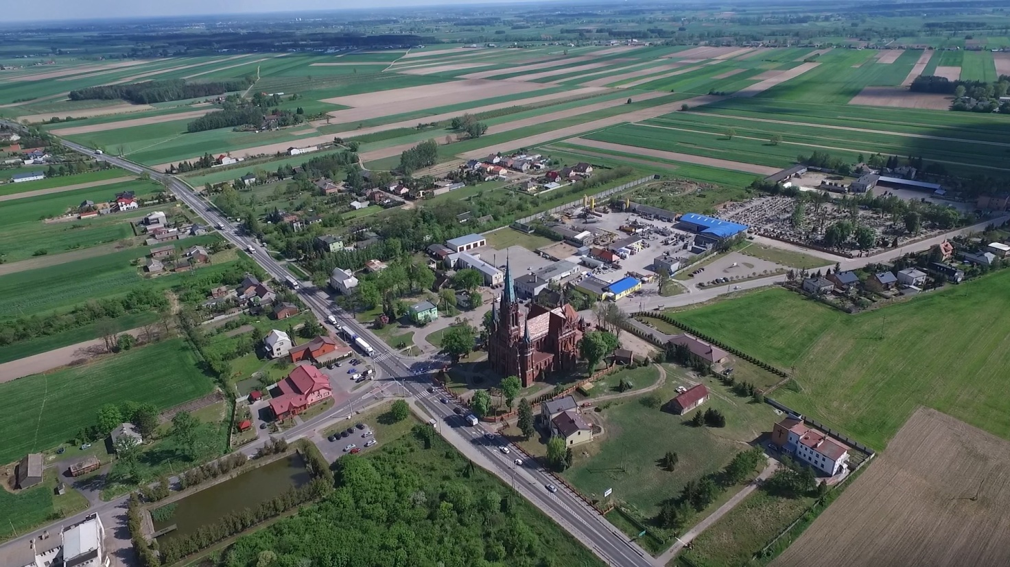

SPIS TREŚCI:

- ZAKRES PROGRAMU……………………………….……….………………………str. 3
- CECHY I ELEMENTY PROGRAMU REWITALIZACJI GMINY ZDUNY……….str. 5
- NAWIĄZANIE DO STRATEGICZNYCH DOKUMENTÓW DOTYCZĄCYCH ROZWOJU PRZESTRZENNO- SPOŁECZNO- GOSPODARCZEGO……….…….…….………..str. 12
- POLITYKA PRZESTRZENNA……………….………………………………….….....str. 21
- ŚRODOWISKO PRZYRODNICZE…………………………………………………str. 27
- DEMOGRAFIA………….…………………….………………….…...….…………..str. 33
- WARUNKI I JAKOŚĆ ŻYCIA…………….….…………………….….….….…….str. 40
- RYNEK PRACY……….…….…….…………………………………………….…..str. 41
- GOSPODARKA LOKALNA I ROLNICTWO…………………………………..…str. 46
- TURYSTYKA…………………………………………………………………………str. 55
- OKRES REALIZACJI ZINTEGROWANEGO PLANU REWITALIZACJI….…….…..str. 56
- ZAKRES I TRYB PRZYGOTOWANIA PROJEKTU ZINTEGROWANEGO PROGRAMU REWITALIZACJI GMINY ZDUNY……….…….…………………………….………..str. 57
- CELE PROGRAMU REWITALIZACJI……….…….…………………….….………..str. 61
- ZAŁOŻENIA ZINTEGROWANEGO PROGRAMU REWITALIZACJI GMINY ZDUNY NA LATA 2015 – 2020………………………………………………………………..……str.63
- ZARYS HISTORII GMINY ZDUNY …………………………………………………...str. 74
- OBIEKTY I OBSZARY ZABYTKOWE….………………………………………...…..str. 86
- REWITALIZACJA HISTORYCZNEJ PRZESTRZENI ZABYTKOWEJ…..……..…....str. 84
- KOMPLEMENTARNOŚĆ UWZGLĘDNIONYCH ŹRÓDEŁ FINANSOWANIA …….str.106
- MOŻLIWE ŹRÓDŁA FINANSOWANIA ZINTEGROWANEGO PROGRAMU REWITALIZACJI GMINY ZDUNY……….…….…….……………………………....str. 119
- REALIZACJA PROWADZENIA ZASAD KOMPLEMENTARNOŚCI PROCEDURALNEJ
I INSTYTUCJONALNEJ ……………………………………………………………..str.129
- ZAKŁADANY EFEKT REWITALIZACJI - NAJWAŻNIEJSZE ZAŁOŻENIA ZINTEGROWANEGO PROGRAMU REWITALIZACJI GMINY ZDUNY……………str. 130
- ZASADY REALIZACJI PARTNERSTWA I PARTYCYPACJI ORAZ WSPÓŁPRACY W ZAKRESIE PROWADZONEJ REWITALIZACJI GMINY ZDUNY ……………………str.134

ZAKRES PROGRAMU

Zintegrowany Program Rewitalizacji Gminy Zduny powstał w oparciu o Gminną Ewidencję Zabytków i funkcjonuje jako program operacyjny Strategii Rozwoju Gminy Zduny, realizuje zagadnienia z zakresu rewitalizacji Gminie Zduny.
Program powstał w procesie partnersko- eksperckim, z wykorzystaniem wniosków płynących z partnerskich, diagnostycznych, prowadzonych spotkań konsultacyjnych ze specjalistami z dziedziny rewitalizacji, Urzędem Ochrony Zabytków, architektami
i urbanistami Politechniki Łódzkiej, opracowań eksperckich oraz na podstawie dialogu
z pracownikami Urzędu Gminy Zduny.
W 2009 roku odbyły się spotkania konsultacyjne dotyczące przyszłości rewitalizacji województwa łódzkiego w tym Gminy Zduny z udziałem przedstawicieli naukowych, środowisk branżowych, tj. urbanistów, architektów, planistów.
Dodatkowo we wrześniu 2010 roku materiał przedstawiono na Konferencji w Krakowie dotyczącej prowadzonych procesów rewitalizacyjnych w Kraju i województwach.
Na podstawie dyskusji i decyzji uczestników spotkań zdecydowano, iż program rewitalizacji Gminy Zduny w przyszłym okresie programowania powinien być dokumentem operacyjnym, wdrażającym zapisy Strategii Rozwoju Gminy Zduny a obszar przeznaczony do rewitalizacji powinien być traktowany jako motor rozwoju. Jeśli zaś chodzi o projekt rewitalizacyjny, podkreślono konieczność budowania systemu wsparcia obszaru zdegradowanego poprzez zwrócenie większej uwagi na inicjatywy lokalne i wykorzystanie ich w procesie tworzenia projektu, jak również partycypacyjnego tworzenia dokumentu. Efektem spotkań eksperckich było wypracowanie założeń do zintegrowanego programu
rewitalizacji.
Prace nad przygotowaniem zintegrowanego programu rewitalizacji rozpoczęła seria konferencji dotyczących zintegrowanych działań rewitalizacyjnych prowadzonych przez Urząd Marszałkowski Województwa Łódzkiego, Politechnikę Łódzką Politechnikę Warszawską i Uniwersytet Łódzki, które odbyła się w Warszawie i Łodzi. Inicjująca seria spotkań włączających środowiska z obszarów rewitalizacji, bądź działających na rzecz obszarów i mieszkańców z obszarów kryzysowych sprzyjała wymianie doświadczeń wszystkich partnerów i beneficjentów procesów naprawczych.

Uczestnikami procesu przygotowania dokumentu byli również mieszkańcy gminy, organizacje pozarządowe i aktywiści gminni.
Prace nad Programem koordynowane były przez Urząd Gminy i prowadzone w oparciu
o następujące zasady:
ZINTEGROWANE PODEJŚCIE

Zintegrowane podejście – wszelkie projekty realizowane w ramach Programu są spójne
i skoordynowane z innymi politykami Gminy Zduny na obszarze zdegradowanym. Zintegrowane podejście oznacza realizację projektów, których łączna realizacja daje możliwość wyjścia obszaru z kryzysu. Program angażuje różnych partnerów publicznych
i społecznych, nie tylko na etapie przygotowania Programu poprzez konsultacje, ale
również poprzez wspólną realizację
DŁUGI HORYZONT CZASOWY

Długi horyzont czasowy odnosi się do realiów planowania średniookresowego rozwoju
w Gminie Zduny oraz projekt Narodowego Planu Rewitalizacji do 2022 roku, co pozwala na kompleksową realizację projektów w celu stworzenia warunków dla wyjścia obszaru
z kryzysu oraz wykorzystania instrumentów proponowanych na szczeblu krajowym i wojewódzkim.
Okres programowania nie kończy procesu rewitalizacji, a jest jedynie etapem planowanego, całościowego i długofalowego podejścia do ożywienia zdegradowanych obszarów Gminy Zduny.
SZEROKI ZAKRES INTERWENCJI

Szeroki zakres interwencji, wychodzący poza projekty jednostek Gminy Zduny, realizowanych w ramach ustawowych kompetencji samorządu. Daje to przestrzeń do włączenia w procesy rozwojowe szerokiego grona partnerów: publicznych, komercyjnych
i pozarządowych. W ten sposób program stanowi zaproszenie do współpracy skierowany do wszystkich, którzy pragną działać na rzecz wychodzenia obszaru z kryzysu.
KONCENTRACJA ZADAŃ I DZIAŁAŃ NA GŁÓWNYCH OBSZARACH

Koncentracja zadań i działań na głównych obszarach problemowych, wskazanych
w uspołecznionych diagnozach, w priorytetowym obszarze zdegradowanym. Dla obszaru, którym realizację rozpoczęto, oznacza to kontynuowanie prowadzonego procesu rewitalizacji i utrzymanie bądź zwiększenie jego efektów.
SPÓJNOŚĆ Z ZEWNĘTRZNYMI I WEWNĘTRZNYMI DOKUMENTAMI

Spójność z zewnętrznymi i wewnętrznymi dokumentami o charakterze strategicznym
i planistycznym, co wskazano w dokumencie Programu.
Nakierowanie na cel, charakteryzujące się niewielką ilością spójnych, kompleksowych
i wzajemnie uzupełniających się celów. Wszelkie projekty w Programie realizują cele
i zadania.
PODEJŚCIE PARTYCYPACYJNE

Podejście partycypacyjne polegające na zaproszeniu do udziału przy budowaniu Programu szerokiego grona podmiotów, którzy uczestniczą w identyfikowaniu problemów,
wskazaniu propozycji ich rozwiązywania, a następnie udziału w ich realizacji.
ZASADA TRWAŁEGO I ZRÓWNOWAŻONEGO ROZWOJU

Zasada trwałego i zrównoważonego rozwoju, oznaczająca taki rozwój, który zapewni sprawiedliwe zaspokojenie potrzeb współczesnego społeczeństwa bez naruszania możliwości zaspokojenia potrzeb przyszłych pokoleń, przy zapewnieniu ochrony
i zachowania zasobów przyrodniczych i dziedzictwa kulturowego oraz uwzględnieniu struktury demograficznej społeczeństwa.

CECHY I ELEMENTY PROGRAMU REWITALIZACJI GMINY ZDUNY

Rewitalizacja Gminy Zduny to najbardziej kompleksowa odpowiedź na degradację społeczną, gospodarczą, przestrzenną, techniczną i środowiskową. Takie podejście wynika wprost z zapisów Krajowej Strategii Rozwoju Regionalnego 2010-2020, w której drugi cel strategiczny „Budowanie spójności terytorialnej i przeciwdziałanie marginalizacji obszarów problemowych” obejmuje m.in. cel szczegółowy „Restrukturyzacja i rewitalizacja miast i innych obszarów tracących dotychczasowe funkcje społeczno-gospodarcze”.
Dla prowadzenia rewitalizacji wymagane są:
- uwzględnienie rewitalizacji jako istotnego elementu całościowej wizji rozwoju gminy,
- wyznaczenie obszarów wskazanych w programie rewitalizacji oraz zdefiniowanie problemów; obejmując łącznie kwestie społeczne, ekonomiczne, przestrzenno – infrastrukturalne, środowiskowe i kulturowe,
- ustalenie hierarchii potrzeb w zakresie działań rewitalizacyjnych,
- właściwy dobór interwencji do potrzeb i uwarunkowań danego obszaru,
- zsynchronizowanie działań w sferze społecznej, gospodarczej, przestrzennej, infrastrukturalnej, środowiskowej i kulturowej,
- koordynacja prowadzonych działań oraz monitorowanie i ewaluacja skuteczności rewitalizacji,
- realizacja zasady partnerstwa.
Ponadto, rewitalizacja ma sprzyjać poprawie ładu przestrzennego, realizacji idei gminy zwartej, przeciwdziałaniu niekontrolowanej suburbanizacji.

Kompleksowość programu rewitalizacji
- Program rewitalizacji ujmuje działania w sposób kompleksowy
z uwzględnieniem projektów rewitalizacyjnych współfinansowanych ze środków europejskich, publicznych i prywatnych tak, aby nie pomijać aspektu społecznego, ekonomicznego, przestrzennego, technicznego, środowiskowego
i kulturowego związanego zarówno z danym obszarem, jak i jego otoczeniem. Należy wyeliminować możliwość realizacji wybiórczych inwestycji, nastawionych jedynie na szybki efekt poprawy estetyki przestrzeni, skupionych tylko na działaniach remontowych czy modernizacyjnych.
- Program rewitalizacji złożony z wielu różnorodnych projektów jest konstrukcją warunkującą osiągnięcie kompleksowości interwencji.
- Oczekuje się wzajemnego powiązania oraz synergii projektów rewitalizacyjnych. Nie oznacza to obowiązku w każdym przypadku jednoczesnej realizacji projektów, lecz synchronizację efektów ich oddziaływania na sytuację gminy.

Komplementarność projektów i przedsięwzięć rewitalizacyjnych
Wymogiem koniecznym projektów i przedsięwzięć rewitalizacyjnych jest zapewnienie ich komplementarności w różnych wymiarach. W szczególności dotyczy to komplementarności: przestrzennej, problemowej, proceduralno-instytucjonalnej, międzyokresowej oraz źródeł finansowania.
Komplementarność przestrzenna
- Konieczność wzięcia pod uwagę wzajemnych powiązań pomiędzy projektami
i przedsięwzięciami rewitalizacyjnymi zarówno realizowanych na obszarze zdegradowanym, jak i znajdujących się poza nim, ale oddziałujących na obszar zdegradowany.
- Zapewnienie komplementarności przestrzennej projektów i przedsięwzięć rewitalizacyjnych ma służyć efektywnemu oddziaływaniu na cały obszar gminy
a nie punktowo, w pojedynczych miejscach, ważne jest by poszczególne projekty i przedsięwzięcia rewitalizacyjne wzajemnie się dopełniały przestrzennie oraz by zachodził między nimi efekt synergii.
Komplementarność przestrzenna skutkuje ciągłą analizą następstw decyzji przestrzennych w skali całej gminy dla skuteczności programu rewitalizacji.
Komplementarność problemowa
- Konieczność realizacji projektów i przedsięwzięć rewitalizacyjnych, które będą się wzajemnie dopełniały tematycznie, sprawiając, że program rewitalizacji będzie oddziaływał na obszar gminy we wszystkich niezbędnych aspektach - społecznym, ekonomicznym, przestrzennym, środowiskowym, kulturowym, technicznym.
- Zapewnienie komplementarności problemowej ma przeciwdziałać fragmentacji działań np. tzw. „rewitalizacji technicznej”, „rewitalizacji społecznej” – określeń błędnie stosowanych, ponieważ rewitalizacja jest zawsze kompleksowa koncentrując uwagę na całościowym spojrzeniu na przyczyny degradacji danego obszaru.
W komplementarności problemowej konieczne jest określenie pożądanego stanu, do jakiego mają doprowadzić dany obszar projekt i przedsięwzięcia rewitalizacyjne, oraz jego parametryzacja. Tak postawione zadanie ułatwi później wybór odpowiednich mierników/wskaźników osiągania celów programu rewitalizacji.
Skuteczna komplementarność problemowa oznacza konieczność powiązania działań rewitalizacyjnych ze strategicznymi decyzjami gminy na innych polach, co skutkuje lepszą koordynacją tematyczną i organizacyjną działań administracji.
Komplementarność proceduralno-instytucjonalna
Komplementarność proceduralno-instytucjonalna oznacza konieczność takiego zaprojektowania systemu zarządzania programem rewitalizacji, który pozwoli na efektywne współdziałanie na jego rzecz różnych instytucji oraz wzajemne uzupełnianie się i spójność procedur. W tym celu niezbędne jest osadzenie systemu zarządzania programem rewitalizacji w przyjętym przez daną gminę systemie zarządzania w ogóle.
Komplementarność międzyokresowa
Komplementarność międzyokresowa oznacza konieczność dokonania rozeznania, analizy i krytycznej oceny oraz sformułowania wniosków na temat dotychczasowego
w kontekście zaangażowania środków wspólnotowych, szczególnie w ramach polityki spójności 2007-2013 sposobu wspierania procesów rewitalizacji, jego skuteczności, osiągnięć i problemów wdrażania projektów i programów rewitalizacji. Na tej podstawie dokonywane jest zaplanowanie sposobu wspierania procesów rewitalizacji
w ramach polityki spójności 2014-2020.
W oparciu o dokonane analizy zasadne jest zadbanie o uzupełnianie dopełnianie przedsięwzięć już zrealizowanych w ramach polityki spójności 2007-2013 np.
o charakterze infrastrukturalnym projektami komplementarnymi np. o charakterze społecznym realizowanymi w ramach polityki spójności 2014-2020.

Komplementarność źródeł finansowania
Komplementarność źródeł finansowania, w kontekście polityki spójności 2014-2020, oznacza, że projekty rewitalizacyjne, wynikające z programu rewitalizacji opierają się na konieczności umiejętnego uzupełniania i łączenia wsparcia ze środków pochodzących z różnych źródeł finansowania.
Komplementarność finansowa oznacza także zdolność łączenia prywatnych
i publicznych źródeł finansowania, przy założeniu, że stymulowanie endogenicznych zdolności inwestycyjnych ma kluczowe znaczenie dla dynamiki pożądanych zmian.

Realizacja zasady partnerstwa i partycypacja
Program rewitalizacji jest wypracowywany przez samorząd poddany analizie problemów: społecznych, gospodarczych i przestrzennych (infrastrukturalnych
i środowiskowych).
Program rewitalizacji zawiera:
- powiązania programu rewitalizacji z dokumentami strategicznymi
i planistycznymi na różnym szczeblu;
- analizę czynników i zjawisk charakteryzujących potrzeby rewitalizacji,
- zasięgi przestrzenny obszarów rewitalizacji,
- planowany efekt rewitalizacji wraz z określeniem celów rewitalizacji,
- analizę dopełniających się wzajemnie przedsięwzięć,
- miejsce przeprowadzenia danego przedsięwzięcia, szacowaną wartość, przedsięwzięcia rewitalizacyjnego, ocenę w odniesieniu do przyjętych celów programu,
- w charakterystykę, tj. ogólny zbiorczy opis innych, uzupełniających rodzajów przedsięwzięć rewitalizacyjnych w szczególności zawierający ich rodzaj, charakter
i zakres,
- mechanizmy zapewnienia komplementarności między poszczególnymi projektami rewitalizacyjnymi oraz pomiędzy działaniami różnych podmiotów
i funduszy na obszarze objętym programem rewitalizacji,
- szacunkowe ramy finansowe programu rewitalizacji wraz z indykatywnymi wielkościami środków finansowych z różnych źródeł (także spoza funduszy polityki spójności na lata 2014-2020 – publiczne i prywatne środki krajowe
w celu realizacji zasady dodatkowości środków UE),
- analizę włączenia społeczności lokalnej i przedsiębiorców w procesy rewitalizacji,
- system realizacji (wdrażania) programu rewitalizacji wraz z ramowym harmonogramem;
- system monitorowania i oceny programu rewitalizacji w zakresie skuteczności działań rewitalizacyjnych.
Analiza zawarta w programie rewitalizacji została dokonana również w innych dokumentach strategicznych i planistycznych gminy przyjętych uchwałami rady gminy obejmujących w szczególności analizę kwestii społecznych dla określenia potrzeb działań o charakterze społecznym - dotyczącym rozwiązywania problemów społecznych oraz pobudzającym aktywność lokalną, co pozwoli na przygotowanie działań rewitalizacyjnych o bardziej złożonym, kompleksowym charakterze
i oddziaływaniu. Takie działania mają na celu podniesienie skuteczności i trwałości projektów rewitalizacyjnych oraz gotowości i świadomości mieszkańców co do możliwości partycypacyjnego współdecydowania o obszarze objętym programem rewitalizacji. Poza tym, diagnoza czynników i zjawisk kryzysowych obejmuje analizę zjawisk gospodarczych, funkcjonalno-przestrzennych, środowiskowych oraz kulturowych, stan wyposażenia w infrastrukturę techniczną oraz stan techniczny obiektów budowlanych.
Zasięg obszaru rewitalizacji wyznaczany jest przy założeniu, że stanowi on teren
o istotnym znaczeniu dla rozwoju gminy.
Od poprzedniego okresu finansowania Gmina Zduny korzystała z różnorodnych źródeł finansowania rozwoju lokalnego, wykorzystując wiele nadarzających się okazji do poprawy dostępności i jakości usług publicznych - edukacyjnych, kulturalnych, społecznych i komunalnych. Władze Gminy podejmowały także starania zmierzające do poprawy sytuacji na obszarach zdegradowanych.
Rewitalizacja obszarów wiejskich jest skoordynowanym procesem, prowadzonym wspólnie przez władzę samorządową, społeczność lokalną i innych uczestników, będącym elementem polityki rozwoju i mający na celu przeciwdziałanie degradacji przestrzeni zurbanizowanej, zjawiskom kryzysowym, pobudzanie rozwoju i zmian jakościowych poprzez wzrost aktywności społecznej i gospodarczej, poprawę środowiska zamieszkania oraz ochronę dziedzictwa narodowego przy zachowaniu zasad zrównoważonego rozwoju. Skoordynowany charakter tego procesu wymaga, aby miał on lidera, który dopasuje zakres i metody działań rewitalizacyjnych do zdiagnozowanych potrzeb obszaru zdegradowanego. W Gminie Zduny funkcję koordynatora spełniają władze lokalne. Wraz z rozwojem gospodarczym gminy władze lokalne zdefiniowały priorytety. Początkowo ich działania koncentrowały się wokół ukształtowania w Gminie Zduny ośrodka pełniącego funkcje administracyjne, kulturalne i handlowo-usługowe z dużym naciskiem na rozwój przedsiębiorczości
i zapewnienie mieszkańcom pewnych i atrakcyjnych miejsc pracy. Rozwojowi funkcji ponadlokalnych towarzyszyło dbanie o ład przestrzenny i estetykę w gminie oraz programowanie rewaloryzacji obszarów zabytkowych. Gmina Zduny ma stać się atrakcyjną lokalizacją dla inwestorów i turystów, a także dobrym miejscem zamieszkania.
Rewitalizacja gminy to wspólne działania władz, lokalnych przedsiębiorców, społeczności
i innych uczestników. Aktywność samorządu w Gminy Zduny przyciągnęła inwestorów
i kapitał, który przyczynił się do rozwoju rynku nieruchomości. Wzrósł popyt na tereny pod budownictwo mieszkaniowe i działalność gospodarczą. Gmina nie tylko wykorzystuje swoje uprawnienia do określania warunków użytkowania i sposobów zagospodarowania terenów w nowych lokalizacjach, ale także dba o wizerunek i ład przestrzenny gminy
w jego historycznych strukturach. Na podstawie sporządzonego studium uwarunkowań
i kierunków zagospodarowania przestrzennego oraz obowiązujące miejscowe plany zagospodarowania przestrzennego gminy powstał zasób gruntów przeznaczonych na cele rozwojowe gminy, działalność inwestycyjną, w szczególności na realizację budownictwa mieszkaniowego oraz związanej z nim infrastruktury technicznej.
Władze gminy współdziałają także z mieszkańcami w trosce o ochronę środowiska
i wzmocnienie walorów przyrodniczych gminy. Obok działań skoncentrowanych na jakości przestrzeni władze gminy dbają o walory rekreacyjne terenów zieleni oraz zachowanie
w ich granicach różnorodności biologicznej. Rewitalizacji gminy służą także inwestycje infrastrukturalne. Gmina prowadzi na bieżąco modernizację i wymianę istniejącej sieci, urządzeń (podziemnych i naziemnych). Działania rewitalizacyjne są elementem polityki rozwoju.
Rewaloryzacja przestrzeni gminy, lokalizacja w niej nowych usług i tworzenie miejsc pracy to uatrakcyjnienie danego obszaru, zatrzymanie mieszkańców w gminie, przyciągnięcie inwestorów, a w gminach o znacznych walorach historycznych także turystów. Zwłaszcza w przypadku Gminy Zduny, które historia czyni ciekawym miejscem regionu, podkreślenie wartości dziedzictwa kulturowego wydaje się istotnym celem. Przestrzeń gminy to także interakcje i więzi międzyludzkie. Ich wzmocnienie, budowanie kapitału społecznego i intelektualnego to inwestycja, która przeciwdziała patologiom społecznym i wykluczeniu społecznemu. Również w tym zakresie władze gminy wykorzystały w poprzednim okresie programowania nadarzające się okazje do poprawy dostępności i jakości usług edukacyjnych, społecznych, kulturalnych i sportowych.
Odwołując się do definicji rewitalizacji, warto podkreślić kompleksowość dotychczas prowadzonych w Gminie Zduny działań rewitalizacyjnych. Zrealizowano wiele działań infrastrukturalnych, którym towarzyszyły działania społeczne. W obecnym okresie programowania będą one kontynuowane w podobny sposób, choć główny akcent będzie postawiony na rozwiązywanie problemów społecznych i pobudzanie lokalnej aktywności gospodarczej przy pomocy projektów miękkich i inwestycyjnych. Dalsze działania rewitalizacyjne w sferze społecznej nie mogą być prowadzone bez wsparcia infrastrukturalnego, poprawy ładu przestrzennego, zniesienia barier architektonicznych
i poprawy dostępności dla osób niepełnosprawnych i starszych, przeznaczenia dodatkowych budynków na potrzeby społeczne.

NAWIĄZANIE DO STRATEGICZNYCH DOKUMENTÓW DOTYCZĄCYCH ROZWOJU PRZESTRZENNO- SPOŁECZNO- GOSPODARCZEGO
3. Zgodność Programu z dokumentami europejskimi, krajowymi,
regionalnymi oraz politykami miejskimi
Zintegrowany Program Rewitalizacji Gminy Zduny jest spójny zarówno zewnętrznie, czyli z dokumentami europejskimi i krajowymi, jak i wewnętrznie, czyli ze Strategią Rozwoju Gminy Zduny oraz programami gminy dotyczącymi polityki rozwoju. Przygotowując go, brano pod uwagę wszystkie uwarunkowania wynikające z polityk
i programów, które wpływają na realizację polityki rewitalizacyjnej gminy.

Karta Lipska na rzecz zrównoważonego rozwoju gmin europejskich przyjęta
z okazji nieformalnego spotkania ministrów w sprawie rozwoju i spójności terytorialnej
w Lipsku, w dniach 24–25 maja 2007 r. Karta Lipska podkreśla potrzebę opracowania strategii zintegrowanego rozwoju, przy uwzględnieniu aspektu ekonomicznego, społecznego i ekologicznego, a także wymiaru zdrowotnego i kulturowego oraz zdolności instytucjonalnych państwa. Ponadto prowadzenie polityki zintegrowanego rozwoju obszarów zurbanizowanych winno uwzględniać warunki i potrzeby lokalne oraz zasadę pomocniczości. Karta opisuje narzędzia wykorzystywane do wdrażania programów zintegrowanego rozwoju oraz podaje główne zalecenia dotyczące krajowych polityk przestrzennych. ZPR realizuje podejście ujęte w Karcie Lipskiej. Program uwzględnia szeroki wymiar zintegrowanego rozwoju przestrzennego zarówno w aspekcie ekonomicznym, społecznym, jak również zwraca uwagę na warunki i potrzeby lokalne.
Europa 2020 – Strategia na rzecz inteligentnego i zrównoważonego rozwoju sprzyjającego włączeniu społecznemu jest to unijna strategia wzrostu na najbliższe dziesięciolecie, stanowiąca najwyższy poziom odniesienia przy programowaniu strategicznym każdego poziomu programowania państw Unii Europejskiej. Dostosowanie się do wytycznych ma wymiar cywilizacyjny. Formułując zapisy Strategii, w szczególności nadrzędne wytyczne kierunkowe planowania strategicznego należy zwrócić uwagę na następujące kwestie:
„(…) Strategia Europa 2020 obejmuje trzy wzajemnie ze sobą powiązane priorytety:
• Rozwój inteligentny: rozwój gospodarki opartej na wiedzy i innowacji;
• Rozwój zrównoważony: wspieranie gospodarki efektywniej korzystającej z zasobów, bardziej przyjaznej środowisku i bardziej konkurencyjnej;
• Rozwój sprzyjający włączeniu społecznemu: wspieranie gospodarki o wysokim poziomie zatrudnienia, zapewniającej spójność społeczną i terytorialną”.
Zintegrowany Program Rewitalizacji Gminy Zduny zwraca szczególną uwagę na takie zagadnienia, jak rynek pracy, zatrudnienie, rozwój wiedzy i innowacji oraz walkę
z ubóstwem.

Zintegrowany Program Rewitalizacji Gminy Zduny jest zgodny w swoich założeniach z dokumentami na szczeblu krajowym, wojewódzkim, regionalnym i lokalnym.

Strategia Rozwoju Kraju 2020 przedstawia Wizję Polski 2020, jako: aktywne społeczeństwo, konkurencyjna gospodarka i sprawne państwo, jednym z działań wymienionych w kluczowych obszarach rozwoju jest Spójność społeczno-gospodarcza
i terytorialna - większa spójność terytorialna, dostępność usług publicznych, szeroka skala szans rozwoju jednostki, mądra i efektywna integracja społeczna. Strategia podaje tutaj, iż: Zatrzymane zostaną również procesy marginalizacji na obszarach tracących dotychczasowe funkcje społeczno-gospodarcze i pobudzona zostanie zdolność do rozwoju dzięki procesom rewitalizacyjnym. W najbardziej zdegradowanych dzielnicach miast, w efekcie spójnych działań rewitalizacyjnych, nastąpi lokalizacja nowych funkcji, ożywienie i dywersyfikacja gospodarcza z jednoczesną poprawą sytuacji społecznej.
Strategia … określa Główne obszary interwencji. Cele i priorytety rozwojowe.
W jej ramach powstał Obszar strategiczny III. Spójność społeczna i terytorialna oraz cel III.3. Wzmocnienie mechanizmów terytorialnego równoważenia rozwoju oraz integracja przestrzenna dla rozwijania i pełnego wykorzystania potencjałów regionalnych, a także priorytetowy kierunek interwencji publicznej III.3.3. Tworzenie warunków dla rozwoju ośrodków regionalnych, subregionalnych i lokalnych oraz wzmacniania potencjału obszarów wiejskich. Prowadzone też będą działania na rzecz rewitalizacji zdegradowanych oraz najuboższych obszarów oraz wsparcia powiązań miasto-wieś. Silne i konkurencyjne gminy średnie i małe powinny bowiem stanowić centra rozwoju obszarów wiejskich, przygranicznych, peryferyjnie położonych w stosunku do głównych miast, które pośredniczą w rozprzestrzenianiu się rozwoju z miast głównych na dalsze obszary kraju. Zapisy powyżej stanowią kwintesencję działań zaplanowanych do realizacji w ramach Zintegrowanego Programu Rewitalizacji Gminy Zduny. Wszystkie dokumenty wymienione we wcześniejszych rozdziałach muszą być spójne ze Strategią, stąd niekwestionowana zgodność ZPR z jej zapisami. Działania zaplanowane w ramach programu rewitalizacji pozwolą m.in. na aktywizację społeczności, uczynią ją atrakcyjną i bezpieczną, nadadzą obszarowi nowe funkcje, które go ożywią i wyzwolą tkwiący w nim potencjał. Powstanie infrastruktury przyczyni się zapewne do pobudzenia miejscowej działalności gospodarczej.
Głównym celem Założeń Narodowego Planu Rewitalizacji 2022 jest poprawa warunków rozwoju obszarów zdegradowanych w wymiarze przestrzennym, społecznym, kulturowym i gospodarczym. Cele zawarte w niniejszym Zintegrowanym Programie Rewitalizacji Gminy Zduny służą realizacji celu głównego NPR. Niniejszy ZPR jest również spójny ze wskazanym w dokumencie generalnym zakresem i sposobem przygotowania programów rewitalizacji, gdyż: Program rewitalizacji musi mieć charakter zintegrowany, wieloaspektowy, obejmujący zidentyfikowany na podstawie przeprowadzonej diagnozy obszar kryzysowy. (…) Procesy rewitalizacji muszą być określane przy założeniu precyzyjnego skoncentrowania na najbardziej zdegradowanych (problemowych) obszarach. Program rewitalizacji musi jednoznacznie wskazywać obszary w oparciu
o zasadę, że rewitalizację należy prowadzić tam, gdzie występuje największe nasilenie niepożądanych zjawisk i gdzie koncentracja problemów jest największa. (…) Działania rewitalizacyjne muszą koncentrować się na rozwiązaniu kluczowych problemów, które według diagnozy najbardziej przyczyniają się do powstania i trwania kryzysu danego obszaru. (…) Programy rewitalizacji muszą ujmować działania w sposób kompleksowy tak, aby nie pomijać kontekstu społecznego, ekonomicznego, środowiskowego związanego
z tożsamością danego obszaru, a także jego społecznego i przestrzennego otoczenia. (…) Należy podkreślić, że konieczne jest dążenie w realizacji programów rewitalizacji do koordynacji instrumentów wsparcia. Na przykład w zakresie procesów rewitalizacyjnych pośrednio lub bezpośrednio związanych z prowadzeniem inwestycji w budynkach,
w szczególności w sposób komplementarny powinny być traktowane takie instrumenty jak Fundusz Termomodernizacji i Remontów i programy NFOŚiGW dotyczące modernizacji budynków publicznych oraz działania finansowane ze środków UE (w ramach POIiŚ oraz RPO) dotyczące efektywności energetycznej i rewitalizacji budynków mieszkalnych
i publicznych. (…) Konieczne jest angażowanie społeczeństwa (…) Ważne jest, aby programy rewitalizacji musiały posiadać przejrzysty system monitoringu skuteczności działań i odpowiednio elastyczny system wprowadzania modyfikacji w reakcji na zmiany. Zadania inwestycyjne zawarte w LPR służą realizacji poszczególnych Priorytetów Inwestycyjnych na rzecz rewitalizacji (wszystkie o kluczowym znaczeniu dla rewitalizacji), wymienionych w Narodowym Planie Rewitalizacji 2022, w szczególności wpisują się
w: Cel tematyczny 4 Wspieranie przejścia na gospodarkę niskoemisyjną we wszystkich sektorach 4.3 Wspieranie efektywności energetycznej, inteligentnego zarządzania energią i wykorzystywania odnawialnych źródeł energii w budynkach publicznych i w sektorze mieszkaniowym.
Cel tematyczny 6 Zachowanie i ochrona środowiska naturalnego oraz wspieranie efektywnego gospodarowania zasobami
6.3 Zachowanie, ochrona, promowanie i rozwój dziedzictwa naturalnego i kulturowego;
6.5 Podejmowanie przedsięwzięć mających na celu poprawę przestrzeni publiczne, rewitalizację wsi, zmniejszenie zanieczyszczenia powietrza oraz propagowania działań służących zmniejszaniu hałasu.
Cel tematyczny 9 Wspieranie włączenia społecznego i walka z ubóstwem
9.1 Inwestycje w infrastrukturę zdrowotną i społeczną, które przyczyniają się do rozwoju krajowego, regionalnego i lokalnego, zmniejszania nierówności w zakresie stanu zdrowia, promowanie włączenia społecznego poprzez lepszy dostęp do usług społecznych, kulturalnych i rekreacyjnych oraz przejścia z usług instytucjonalnych do usług na poziomie społeczności lokalnych;
9.2 wspieranie rewitalizacji fizycznej, gospodarczej i społecznej ubogich społeczności
i obszarów miejskich i wiejskich .Podsumowując: Zintegrowany Program Rewitalizacji Gminy Zduny wpisuje się w Założenia Narodowego Planu Rewitalizacji 2022.
Ustawa krajobrazowa z kolei dotyka głównie kwestii ochrony krajobrazu kulturowego historycznych przestrzeni publicznych. Podkreśla, że krajobraz kulturowy obecnie znajduje się w polu badawczym coraz większej ilości dyscyplin naukowych. Obok ujęć klasycznych, traktujących krajobraz w kategoriach fizjonomicznych, rozwija się ujęcie systemowo - analityczne. Ta wielość znaczeń jest przyczyną między innymi braku spójnej i jednolitej wizji zarządzania ochroną krajobrazem.
Przewodnim wątkiem ustawy są kwestie uregulowania ochrony krajobrazu w przestrzeni publicznej wprowadzone na mocy uchwalonej przez Sejm 24 kwietnia 2015 r. Ustawy
o zmianie niektórych ustaw w związku ze wzmocnieniem narzędzi ochrony krajobrazu - tzw. „ustawy krajobrazowej”.
Ustawa podkreśla wagę regulacji ustawowej kwestii obecności reklam w przestrzeni publicznej – co jest jednym z celów opracowanej ustawy krajobrazowej.
Ustawa definiuje pojęcie reklamy, szyldu, krajobrazu, krajobrazu kulturowego, krajobrazu priorytetowego. Ustawa zapoczątkowała ochronę krajobrazu na „serio”, co oznacza wprowadzenie konkretnych nakazów i zakazów. „Ustawa krajobrazowa” nałożyła m.in. obowiązek sporządzenia w terminie trzech lat od wejścia w życie ustawy przez samorządy wojewódzkie audytów krajobrazowych, w których mają być zdefiniowane obszary krajobrazów priorytetowych. Dla tych obszarów sejmiki województw mają możliwość ustalania norm prawnych dotyczących wysokości, kształtu budynków i ewentualnie stosowania materiałów - budulców lokalnych lub tradycyjnej architektury.
Ustawa w dużej mierze artykułuje jak ważne w kształtowaniu krajobrazu kulturowego jest świadome lokalizowanie dominant w przestrzeni przy pomocy narzędzi planistycznych. Obiekty mające charakter dominant lokalizowane powinny być jedynie w ramach ustaleń planu miejscowego stanowiącego podstawę planowania przestrzennego w gminach. Wtedy obiekty silnie oddziałujące na krajobraz będą rozmieszczane tak, by nie wchodziły w konflikt z cennymi obiektami i obszarami.
Obecnie dużą wagę nadawano powiązaniu ustawy krajobrazowej z projektem ustawy
o rewitalizacji, upatrując szansę rehabilitacji krajobrazu kulturowego i ochrony najcenniejszych walorów dziedzictwa z możliwością wykorzystania walorów i zasobów
w kierunku rozwoju regionów.
Kolejnym strategicznym dokumentem o charakterze krajowym jest Narodowa Strategia Rozwoju Kultury, której elementem jest Narodowy Program Kultury „Ochrona zabytków i dziedzictwa kulturowego”. Wskazuje on politykę Państwa w zakresie ochrony dziedzictwa narodowego. Instrumentami wdrażania strategii są programy operacyjne, stanowiące podstawę finansowania działań w zakresu dziedzictwa kulturowego z budżetu Państwa, rozdysponowane przez Ministerstwo Kultury i Dziedzictwa Narodowego. Zarówno Programy, jak i ich zakresy ulegają zmianie w poszczególnych latach. Dotychczas najważniejszym z nich jest ogłaszany corocznie Program Operacyjny „Dziedzictwo Kulturowe”, posiadający wyróżnione priorytety i działania. Program ten umożliwia pozyskiwanie środków finansowych na przeprowadzenie działań rewitalizacyjnych oraz rewaloryzacyjnych obiektów i obszarów zabytkowych.
Dokumentem strategicznym w zakresie ochrony dziedzictwa kulturowego na poziomie wojewódzkim jest Wojewódzki program opieki nad zabytkami w województwie łódzkim na lata 2012-2015, przyjęty Uchwałą nr XXVI/487/12 z dnia 21.06.2012 r.
W programie tym wartości kulturowe Zdun zostały w znacznym stopniu dostrzeżone
i traktowane jako znaczące dla terenu województwa.
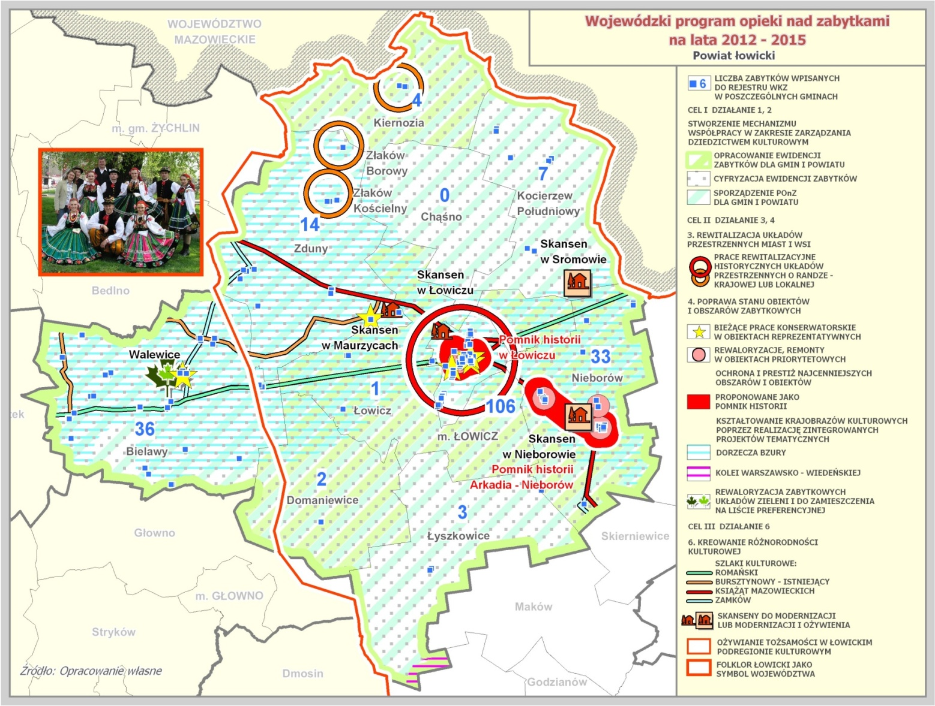
Zgodnie z zapisami WPOnZ dziedzictwo kulturowe Gminy Zduny posiada walory ponadlokalne, stanowiąc strategiczne znaczenie w kształtowaniu systemu ochrony dziedzictwa kulturowego województwa i kraju.

Mapa z Wojewódzkiego Programu Opiek nad zabytkami na lata 2012 - 2015

WPOnZ przewiduje dalszą kontynuację prac rewitalizacyjnych Gminy Zduny.
W zakresie poprawy stanu obiektów i obszarów zabytkowych wskazano na potrzebę rewaloryzacji, remontów i przeprowadzania prac konserwatorskich bieżących w obiektach uznanych za reprezentatywne. Wśród nich w kategorii kościoły zakwalifikowano: kościół - sanktuarium pw. Św. Mikołaja, biskupa w Bąkowie Górnym; Parafia p.w. Wszystkich Świętych w Złakowie Kościelnym, Parafia św. Jakuba Apostoła w Zdunach. Obiekty i obszary zamieszczone na liście obiektów reprezentatywnych są brane pod uwagę przy ocenianiu wniosków złożonych do Urzędu Marszałkowskiego w Łodzi przy ubieganiu się o środki przyznawane na rewaloryzację zabytków..

Uchwałą Nr LII/928/14 Sejmiku Województwa Łódzkiego dnia 30 września 2014 r. przyjęto Sprawozdanie z realizacji Wojewódzkiego programu opieki nad zabytkami
w województwie łódzkim na lata 2012-2015 z lat 2012-2013.
W wyniku przeprowadzonej analizy realizacji założonych w WPONZ działań i zadań przeprowadzonych w latach 2012-2013 wynika że na terenie Gminy Zduny:
- Prowadzono złożone i kompleksowe działania zmierzające do kompleksowych działań rewitalizacyjnych.
Kolejnym prestiżowym dokumentem samorządu województwa łódzkiego jest Strategia Rozwoju Województwa Łódzkiego 2020 przyjęta przez Sejmik Województwa Łódzkiego w lipcu 2012 roku. Planowana wizja rozwoju województwa łódzkiego uwzględnia kreowanie różnorodności kulturowej oraz umocnienie identyfikacji mieszkańców z kulturą regionu. Wspierane oraz inicjowane mają być działania w zakresie kreowania folkloru i produktów regionalnych. Jak zapisano w Strategii Rozwoju Województwa Łódzkiego 2020, jeden z trendów i strategicznych wyzwań rozwojowych do 2020 roku to: deklaracja, że do 2020 r. kontynuowane będą procesy rewitalizacji zdegradowanych obszarów poprzemysłowych i mieszkaniowych w gminach, uruchomione zostaną procesy przyczyniające się do poprawy ładu przestrzennego. Jednocześnie przewiduje się, iż nastąpi pogłębienie procesu chaotycznej urbanizacji obszarów podmiejskich, co przyczyni się m. in. do wzrostu kosztów infrastrukturalnych i społecznych.
Jednym z głównych wyzwań rozwojowych Strategii jest „Rozwój głównych ośrodków miejskich i wielofunkcyjny rozwój obszarów wiejskich”, a w tym m.in. kształtowanie
i poprawa ładu przestrzennego oraz intensyfikacja procesów rewitalizacji. Istota Strategii zakłada, że polityka rozwoju będzie realizowana na dwóch równoległych płaszczyznach: - horyzontalnej, która odnosi się do obszaru całego województwa oraz - terytorialno-funkcjonalnej, która dotyczy obszarów miejskich, wiejskich oraz funkcjonalnych.
Jednym z głównych wyzwań rozwojowych Strategii jest „Rozwój głównych ośrodków miejskich i wielofunkcyjny rozwój obszarów wiejskich”, a w tym m.in. kształtowanie
i poprawa ładu przestrzennego oraz intensyfikacja procesów rewitalizacji. Istota Strategii zakłada, że polityka rozwoju będzie realizowana na dwóch równoległych płaszczyznach:
- horyzontalnej, która odnosi się do obszaru całego województwa oraz
- terytorialno-funkcjonalnej, która dotyczy obszarów miejskich, wiejskich oraz funkcjonalnych.
W ramach polityki horyzontalnej i jej celu strategicznego „Region wykorzystujący potencjał endogeniczny do rozwoju inteligentnej gospodarki, oparty na kreatywności
i przedsiębiorczości mieszkańców” w celu operacyjnym 9 „Zrównoważony system osadniczy” zakłada się działanie „Wspieranie procesów rewitalizacji i poprawa ładu przestrzennego”, w szczególności „Kluczowym kierunkiem działań w zakresie wzmacniania roli ośrodków miejskich oraz podniesienia ich atrakcyjności, jako miejsca do życia i inwestowania, jest kształtowanie ładu przestrzennego.
Zakłada się rewitalizację zdegradowanych obszarów poprzemysłowych
i mieszkaniowych w gminach, podjęcie działań zmierzających do poprawy jakości przestrzeni publicznych, w tym o znaczeniu symbolicznym, oraz przeciwdziałanie niekontrolowanej suburbanizacji. Przyjmuje się, że osiągnięcie celu „Zrównoważony system osadniczy” pozwoli na uzyskanie dobrej dostępności do usług publicznych, zapewni rozprzestrzenianie się rozwoju na obszarze całego województwa oraz spójność przestrzenną. Zachodzące procesy synergii przyczynią się do wzrostu konkurencyjności regionu w skali kraju i Europy.”
Strategiczny kierunek działania 9.2 zakłada: Wspieranie procesów rewitalizacji i poprawa ładu przestrzennego, w tym: rewitalizacja zdegradowanych obszarów mieszkaniowych
i poprzemysłowych, w tym rewaloryzacja zabytkowych układów przestrzennych oraz obiektów zabytkowych, m. in. poprzez: wsparcie dla tworzenia i realizacji zintegrowanych projektów obejmujących kompleksową odnowę obszarów, organizację warsztatów
i konferencji w zakresie możliwości rozwiązywania problemów na obszarach zdegradowanych, wspieranie prac konserwatorskich prowadzących do odnowy obiektów
i obszarów zabytkowych oraz wykorzystania obiektów zabytkowych na cele kulturalne, społeczne, edukacyjne, turystyczne, gospodarcze, organizowanie konkursów na najlepiej przeprowadzone rewitalizacje i rewaloryzacje.
Jednocześnie w ramach polityki horyzontalnej silny nacisk położono na Wysoki standard
i dostęp do usług publicznych – cel operacyjny 5. Jak czytamy dalej: Równie istotny jest dostęp do usług kultury, turystyki, sportu i rekreacji, związanych z rozwojem tzw. przemysłów czasu wolnego wzmacniających jakość kapitału społecznego, potencjał gospodarczy województwa i umożliwiających promowanie zdrowego stylu życia. Zakłada się wspieranie rozwoju podstawowej infrastruktury kultury, zwłaszcza na terenach małych miast i obszarów wiejskich. (…) W zakresie infrastruktury sportu, turystyki, rekreacji zakłada się unowocześnienie bazy turystycznej i obiektów sportowych oraz podjęcie zintegrowanych działań na rzecz rozwoju turystyki aktywnej, uzdrowiskowej i kulturowej.
W ramach polityki terytorialno-funkcjonalnej, na obszarach miejskich Dokument wyznacza strategiczne kierunki działań, m.in. Wspieranie systemowych działań rewitalizacyjnych obszarów zdegradowanych społecznie i gospodarczo oraz Wspieranie działań na rzecz kształtowania przestrzeni publicznych wysokiej jakości. Planowane do realizacji działania rewitalizacyjne na obszarze Gminy Zduny wpisują się zatem w pełni w założenia Strategii Rozwoju Województwa Łódzkiego 2020. Obszar objęty rewitalizacją jest terenem, który ulega destrukcji. Przeprowadzenie zawartych w ZPR działań nie tylko wzmocni ład przestrzenny obszaru, podniesie jego atrakcyjność, ale również przyczyni się do stworzenia funkcjonalnej przestrzeni publicznej.
Opracowana strategia mocno podkreśla konieczność wspólnych działań większych grup partnerskich mających szansę pozyskiwania funduszy w ramach realizacji zintegrowanych projektów rewaloryzacyjnych cennych obszarów zabytkowych.
Dokumentem odnoszącym się do zagadnień dziedzictwa kulturowego na poziomie lokalnym jest przede wszystkim opracowana Strategia Rozwoju Gminy Zduny na lata 2014-2022, która podkreśla potrzebę ochrony dziedzictwa kulturowego gminy.

Prestiżowymi dokumentami w zakresie ochrony dziedzictwa kulturowego na poziomie lokalnym są: Gminny Program opieki nad zabytkami dla Gminy Zduny na lata 2015-2018
i Gminna ewidencja zabytków Gminy Zduny.
Zakładanym efektem wdrażania programu rewitalizacji będzie poprawa stanu obiektów ujętych w gminnej ewidencji zabytków, podniesienie ich rangi oraz kształtowanie produktów regionalnych i wzmocnienie tradycji etnograficznych, co wpłynie na aktywizację mieszkańców w działaniach na rzecz zachowania regionalnego dziedzictwa.

Narzędziem zmierzającym do osiągnięcia założonych efektów jest ustalenie
możliwości pozyskiwania środków finansowych na działania związane z zachowaniem materialnego i niematerialnego dziedzictwa.
Dokumentami odnoszącymi się do zagadnień dziedzictwa kulturowego są: Studium uwarunkowań i kierunków zagospodarowania przestrzennego Gminy Zduny oraz obowiązujące Miejscowe plany zagospodarowania przestrzennego.

POLITYKA PRZESTRZENNA
Gmina Zduny położona jest w zachodniej części powiatu łowickiego, w północno – wschodniej części województwa łódzkiego. Graniczy z gminami powiatu łowickiego: Łowicz, Chąśno, Kiernozia oraz Bielawy, a także z gminami powiatu kutnowskiego: Żychlin i Bedlno.
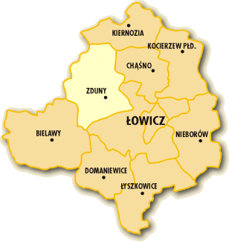
Najbliższymi ośrodkami miejskimi są: Łowicz (odległość od Zdun 13 km), Żychlin (odległość od Zdun 16 km), Kutno (odległość od Zdun 32 km). Największe ośrodki miejskie oddalone są od miejscowości Zduny w odległości 65 km miasto Łódź, a 95 km Warszawa. Przez Zduny przebiega również trasa ruchu kolejowego Kunowice- Poznań- Warszawa-Terespol.
Przez teren Gminy – niemalże przecinając ja na pół – przebiega droga krajowa nr 92. Droga ta przebiega równolegle do autostrady A2 i pozwala mieszkańcom Gminy na bezpośredni dojazd do Łowicza i Kutna.
W Łowiczu droga ta krzyżuje się z drogą krajową nr 14, która to z kolei prowadzi do węzła autostradowego i autostrad A1 oraz A2.
W Kutnie natomiast krzyżuje się z drogą krajową nr 60 (kierunek Płock).

Przez obszar Gminy przebiegają następujące drogi:
powiatowe
2100E: Emilianów – Dębowa Góra – Bąków Dolny
2119E: Pniewo – Wiskienica – Niedźwiada
2120E: Żychlin – Grzybów – Jackowice – Bogoria Dolna
2706E: Luszyn – Złaków Borowy
2709E: Złaków Kościelny – Złaków Borowy – Kiernozia – Witusza
2710E: Złaków Borowy – Czerniew – Osiek
2717E: Dębsk – Kocierzew – Złaków Kościelny – Zduny – Sobota – Wola Kałkowa
2727E: Złaków Kościelny – Mastki
2729E: Łaźniki – Wiskienica
2730E: Bąków Górny – Wiskienica
2731E: Zduny – Maurzyce – Bąków Górny
2732E: Bogoria Górna – Bąków Dolny
2734E: Bielawy – Sobota – Bąków
2735E: Bogoria Dolna – Sobota
2746E: Łyszkowice – Chruślin – Urzecze
2749E: Maurzyce – Pilaszków – Grudze – Zakulin

gminne (część o powierzchni nieutwardzonej):
105051E: (Niespusza Nowa) gr. Gm. Chąśno – Złaków Borowy: 2,682 km
105252E: (Świeryż) gr. Gm Łowicz – Szymanowice: 1,181 km
105255E: (Bocheń) gr. Gm. Łowicz – Strugienice: 1,510 km
105401E: Złaków Borowy Płn – Poprzeczka – Zalesie – gr. Gm. Żychlin (Śleszyn): 5,024 km
105402E: Wiskienica Dolna – Aleksandrówka – (Zosinów) – Wiskienica Górna: 4,740 km
105403E: Łaźniki – Krótka – Rząśno: 2,810 km
105404E: Złaków Kościelny – Jackowice: 3,105 km
105405E: Jackowice – st. kolej. Jackowice: 0,552 km
105406E: Bogoria Górna – Urzecze: 3,616 km
105407E: Poprzeczka – gr. gm. Żychlin (Gajew Grzybowski): 0,623 km
105408E: Szymanowice – Zduny: 1,213 km
105409E: Rząśno – dr. kraj. Nr 2 – Bogoria Pofolwarczna: 1,643 km
105410E: dr. pow. 38317 (Bogoria) – Nowe Zduny: 1,335 km
105411E: Zalesie – gr. gm. Żychlin (Grzybów): 0,388 km
105412E: Pólka (przez wieś): 0,412 km
105413E: Retki (przez wieś): 5,344 km
105414E: Rząśno II (przez wieś): 0,880 km
105415E: Rząśno III (przez wieś): 2,685 km
105416E: Dąbrowa (przez wieś): 0,514 km
105417E: Jackowice – Zduny – do dr. pow. nr 2717E: 2,085 km
105418E: Strugienice – od dr. pow. 2731 E: 0,614 km
105419E: Jackowice – od dr. pow. 2120E: 0,426 km
105420E: Jackowice – Zduny: 2,785 km
105421E: Nowe Zduny – Strugienice: 2,546 km
POWIERZCHNIA

Powierzchnia Gminy Zduny wynosi 12 857 ha, co stanowi 13,01% powierzchni powiatu łowickiego. Jest to gmina o charakterze typowo rolniczym. Położona jest w makroregionie Nizin Środkowomazowieckich, w obrębie Równiny Łowicko- Błońskiej oraz Równiny Kutnowskiej, z czego większa część pozostaje w regionie Równiny Kutnowskiej.

Gmina Zduny złożona jest z 24 sołectw:
Bąków Dolny - o ogólnej powierzchni 655 ha, 98 gospodarstw o łącznej powierzchni 629,5 ha.

Bąków Górny - Ogólna powierzchnia to 846 ha, 103 gospodarstwa rolne o łącznej powierzchni
759,7 ha.

Bogoria Dolna - ogólna powierzchnia 308 ha, 36 gospodarstw rolnych o łącznej powierzchni 287,8 ha.

Bogoria Górna - ogólna powierzchnia 360 ha, 46 gospodarstw rolnych o łącznej powierzchni 286 ha.

Bogoria Pofolwarczna - ogólna powierzchnia 138 ha, 14 gospodarstw rolnych.

Dąbrowa - o ogólnej powierzchni 40 ha, 11 gospodarstw rolnych.

Jackowice - o ogólnej powierzchni 782 ha, liczy 98 gospodarstw rolnych o łącznej powierzchni
594,3 ha.

Łaźniki -. Zajmują powierzchnię 953 ha, liczą 98 gospodarstw rolnych o łącznej powierzchni
1013,9 ha.

Maurzyce - wieś nad Bzurą o ogólnej powierzchni 854 ha, liczy 63 gospodarstw rolnych o łącznej powierzchni 677,3 ha.

Nowe Zduny - Ogólna powierzchnia 195 ha, liczy 30 gospodarstw rolnych i 69 nieruchomości rolnych o łącznej powierzchni 144,8 ha; Częścią wsi jest Zduńska Dąbrowa stanowiąca ważny ośrodek edukacyjny;

Nowy Złaków - o ogólnej powierzchni. 227 ha, liczy 54 gospodarstwa rolne o łącznej powierzchni 215,6 ha.

Pólka - o ogólnej powierzchni 35 ha, 6 gospodarstw rolnych o łącznej powierzchni 18,3 ha.

Retki – Ogólna powierzchnia 519 ha, liczy 79 gospodarstw rolnych
o łącznej powierzchni 479,7 ha.

Rząśno - ogólna powierzchnia 528 ha, 61 gospodarstw rolnych o łącznej powierzchni 492,4 ha.

Strugienice - Ogólna powierzchnia wsi: 950 ha, liczy 100 gospodarstw rolnych o łącznej powierzchni 932,1 ha.

Szymanowice - o ogólnej powierzchni 402 ha, 43 gospodarstwa rolne o łącznej powierzchni 332 ha.

Urzecze - o ogólnej powierzchni 867 ha, liczy 83 gospodarstwa rolne o łącznej powierzchni 782,9 ha.

Wierznowice - o ogólnej powierzchni 402 ha, liczy 27 gospodarstw rolnych o łącznej powierzchni 378,5 ha.

Wiskienica Dolna - ogólna powierzchnia 406 ha, 50 gospodarstw rolnych o łącznej powierzchni 384,4 ha.

Wiskienica Górna - ogólna powierzchnia 336 ha, 60 gospodarstw rolnych o łącznej powierzchni 293,9 ha.

Zalesie - wieś o ogólnej powierzchnia 278 ha, 20 gospodarstw rolnych o łącznej powierzchni 192,6 ha.

Zduny – wieś o ogólnej powierzchni 455 ha, 88 gospodarstw rolnych oraz 112 nieruchomości rolnych o łącznej powierzchni 406,4 ha.

Złaków Borowy - wieś o ogólnej powierzchni 1364 ha, liczącej 143 gospodarstwa rolne o łącznej powierzchni 1299,5 ha.

Złaków Kościelny - Całość zajmuje powierzchnię 904 ha, liczy 112 gospodarstw rolnych o łącznej powierzchni 857,2 ha, zamieszkuje ją 392 mieszkańców.

ŚRODOWISKO PRZYRODNICZE

Krajobraz gminy jest typowym dla obszarów rolniczych. Z punktu widzenia ochrony różnorodności biologicznej ekosystemów najcenniejszymi obszarami w strukturze przestrzennej krajobrazu pozostają doliny głównych rzek: Bzury i Słudwi. Doliny użytkowane są rolniczo jako użytki zielone, miejscami spotyka się zagajniki olszowe.

Klimat

„Klimat gminy Zduny jest przejściowy, co związane jest z układem południkowym i równoleżnikowym. W układzie południkowym związane jest to ze ścieraniem się morskiego klimatu zachodnio-europejskiego i kontynentalnego wschodnio- europejskiego. Średnia ilość opadów atmosferycznych w ciągu roku wynosi 500 - 550 mm, zaś średnia roczna temperatura waha się w granicach 7,6 - 8,00 C. Często występują okresowe deficyty wody w glebie, co spowodowane jest występowaniem niedoborów opadów atmosferycznych i wysokimi wartościami rocznej sumy parowania terenowego. Długość okresu wegetacyjnego wynosi około 210 – 220 dni. Zazwyczaj występuje długie lato oraz krótkie lub średnie zimy.

Gleby

Prawie wszędzie za wyjątkiem obszarów dolin rzecznych, na terenie gminy Zduny wykształciły się gleby mineralne wytworzone z glin zwałowych lekkich, piasków słabogliniastych i gliniastych leżących na glinach. Są to gleby klasy brunatnoziemne - gleby płowe, gleby brunatne wyługowane oraz pseudoglejowe.
Gleby rejonu wykształciły się przeważnie na osadach plejstoceńskich i holoceńskich występujących w postaci piasków, żwirów, glin oraz pyłów i iłów. W efekcie gleby regionu są mało zróżnicowane z wybitną dominacją gleb bielicowych. Występują tu także gleby bagienne i torfowe, gleby brunatne, czarne ziemie, rędziny i mady.
W obniżeniach dolinnych występują gleby torfowe. Na Równinie Kutnowskiej, miejscami na piaskach naglinkowych i na ciężkich glinach morenowych występują gleby brunatne, a na podłożu pyłów czarne ziemie. Na Równinie Łowicko- Błońskiej na pylastej lub piaszczystej pokrywie glin morenowych, występują żyzne gleby brunatnoziemne i czarne ziemie, które stały się podstawą dobrze rozwiniętego rolnictwa.
To właściwie dzięki nim jakość gleb na terenie gminy Zduny jest wysoka. Grunty dobrej jakości głównie III klasy stanowią 56% powierzchni użytków rolnych; 28,5% stanowią grunty średniej jakości - klasy IV. Najsłabsze grunty V i VI klasy stanowią 15,5% użytków rolnych.

Wody

Na terenie regionu (powiatu łowickiego) wody podziemne występują w obrębie osadów trzecio i czwartorzędowych. Warstwy wodonośne wykazują duże zróżnicowanie w profilu pionowym jak i w układzie poziomym. Miąższość ich waha się od kilku do kilkunastu metrów. Wodonośne utwory trzeciorzędowe nie tworzą poziomu o charakterze ciągłym. Największe znaczenie mają wody podziemne utworów czwartorzędowych. Najczęściej ujmowane są w postaci studni wierconych i kopanych. Wszystkie gminy rejonu czerpią wodę z czterech podstawowych poziomów wodonośnych: czwartorzędowego, trzeciorzędowego, kredowego i jurajskiego. Obliczone zasoby wód podziemnych wynoszą 134.160 m3/d. Na podstawie wyników badań prowadzonych w ramach monitoringu krajowego i regionalnego na terenie powiatu, wody podziemne zaklasyfikowano do wód średniej i niskiej jakości, co odpowiada III i II klasie czystości. Na terenie gminy Zduny znajdują się punkty pomiarowe do badania jakości zwykłych wód podziemnych w miejscowości Jackowice i Bogoria Górna, gdzie wody zaliczane są do drugiej klasy czystości. Wody podziemne o formacji trzecio i czwartorzędowej oraz kredowej pobierane są na cele bytowo- gospodarcze.
Wody powierzchniowe regionu (powiatu łowickiego) należą do zlewni lewobrzeżnego dopływu Wisły– Bzury. Granice zlewni z uwagi na płaskie położenie terenu są słabo ukształtowane. W skład sieci rzecznej gminy Zduny wchodzi Bzura z lewobrzeżnym dopływem Słudwią z Nidą. Dolina rzeki Bzury stanowi południową część gminy. Północno- wschodnia i północno- zachodnia część gminy leży w dolinie rzeki Słudwi. Rzeki, kanały, rowy melioracyjne, zbiorniki wodne i stawy rybne tworzą sieć hydrograficzną. Główną osią układu hydrograficznego jest rzeka Bzura. Rzeka Bzura prawie na całej swej długości w powiecie prowadzi wody pozaklasowe (badania Wojewódzkiego Inspektoratu Ochrony Środowiska z 2002). Głównymi elementami deklasującymi były azotyny, fosfor ogólny, zanieczyszczenia bakteryjne wyrażone wartością miana Coli typu kałowego, ponadto często substancje biogenne i składniki określane mianem hydrobiologicznych. Ostatnio obserwuje się znaczną poprawę czystości wód w rzekach Bzurze i Słudwi, na terenie gminy Zduny. Wody powierzchniowe pobierane są głównie do celów przemysłowych, rolniczych i rybackich. Na terenie gminy brak jest liczących się powierzchni wód stojących.

Lasy i tereny zieleni

Gmina Zduny jest praktycznie terenem wylesionym. Lasy, z drzewostanem leśnym przeważnie sosnowym, zajmują zaledwie 162 ha, co kształtuje lesistość na poziomie poniżej 1-2 %. Większe skupiska leśne występują w obrębie wsi Maurzyce, a także w obrębie ubogich nie nadających się na rolnicze wykorzystanie siedliskach doliny Bzury.
Głównym elementem systemu przyrodniczego gminy jest dolina rzeki Słudwi z Nidą, z podmokłymi łąkami i bagnami. Gmina Zduny charakteryzuje się typowo rolniczym krajobrazem. Najcenniejszymi obszarami z punktu widzenia ochrony różnorodności biologicznej ekosystemów są doliny głównych rzek: Bzury i Słudwi, z podmokłymi łąkami i bagnami. Ciekawą roślinność o dużych wartościach przyrodniczych, z cennym drzewostanem można spotkać w parku podworskim w Bogorii Górnej,
a także w parku wiejskim w Zduńskiej Dąbrowie. (…)
Na obszarze gminy Zduny znajduje się Obszar Chronionego Krajobrazu Doliny Bzury (Uchwała
Nr XIV/93/86 WRN w Skierniewicach, Rozporządzenie Nr 36 województwa skierniewickiego
z dn. 28.07.1997, Dz. Urz. Woj. Skiern. Nr 18, poz. 113) o powierzchni 1300 ha (całkowita powierzchnia 16 890 ha). Obszar obejmuje ochroną środkowy fragment doliny Bzury oraz dolinę dolnej Mrogi. Dno doliny zbudowane ze zmurszałych gleb torfowych oraz mad piaszczystych użytkowane jest jako łąki i pastwiska.
(…) W miejscowości Zduńska Dąbrowa znajduje się park wiejski prawem chroniony na podstawie ustawy o ochronie przyrody, a w Bogorii Górnej - Park Dworski wpisany do rejestru zabytków pod nr 721/84.”
Na terenie gminy znajdują się takie pomniki przyrody jak:
- wiąz szypułkowy znajdujący się w Zdunach, na działce prywatnej,
- jesion wyniosły w Zduńskiej Dąbrowie,

Obwody drzew wynoszą od 220 do 305 cm, a wysokość od 17 do 25 m. Pochodzą z nasadzeń z przełomu XIX i XX wieku.

Obszar gminy Zduny to teren, na którym wyznaczono 3 obszary NATURA 2000, należą do nich:
Dolina Przysowy i Słudwi, PLB 100003;
Pradolina Bzury-Neru, PLH 100006,
Pradolina Warszawko-Berlińska, PLB 100001.

Dolina Przysowy i Słudwi, PLB 100003
„Ostoja położona jest na terenie dwóch województw: mazowieckiego i łódzkiego. Jest to obszar dolin dwóch niewielkich nizinnych rzek: Słudwi i jej dopływu Przysowy. Dolina w granicach obszaru ma długość 31 kilometrów, rozciągając się od Szczawina Kościelnego do Retek. (…) W krajobrazie obszaru zdecydowanie dominują łąki kośne. Dolinę wypełniają utwory organiczne, w części jeszcze zachowane jako torfowiska niskie, ale w większości już zmurszałe ze względu na przesuszenie wywołane zmeliorowaniem tych terenów i wyprostowaniem oraz pogłębieniem koryt rzecznych. Przed melioracją występowały tu łąki wilgotne. W zagłębieniach terenu zachowały się liczne, miejscami rozległe zabagnienia, które z kolei często sprawiają duże trudności w ich użytkowaniu. Tam gdzie prowadzone jest cały czas wykaszanie, łąki - a tym samym siedliska odpowiednie dla migrujących ptaków - jeszcze się zachowały, natomiast w miejscach nieużytkowanych, zabagnionych przekształciły się w ziołorośla, turzycowiska i trzcinowiska z zakrzaczeniami wierzbowymi - siedliska odpowiednie dla podróżniczka czy gęgawy w okresie lęgów, nie odpowiednie dla ptaków migrujących. Łąki są zalewane w okresie wiosennym, natomiast latem, zwłaszcza, jeżeli opady są niewielkie, ulegają przesuszeniu. Miejscami w obrębie obszaru występują tereny leśne lub zadrzewienia. (…) Obszar ma istotne znaczenie dla ochrony ptaków migrujących w okresie wiosennym. W krótkim okresie czasu koncentrują się tu znaczne ilości ptaków wodno-błotnych. Ogółem obserwowano do 80 000 osobników różnych gatunków w okresie wiosennym. W okresie jesiennym obserwowano do 10 000 osobników. (…) Stan zachowania dla migrujących gatunków oceniono na dobry - B, ze względu na dostępność miejsc żerowisk w postaci dużych przestrzeni siedlisk łąkowych i polnych. (…) Na terenie obszaru stwierdzono regularne lęgi 19 gatunków z załącznika I Dyrektywy Ptasiej. Obszar ma szczególnie znaczenie jako teren lęgowy dwóch gatunków z załącznika I Dyrektywy Ptasiej rybitwy oraz gęgawy.” Występują tu również: podróżniczek, błotniak stawowy, błotniak łąkowy rycyk.

Pradolina Bzury-Neru, PLH 100006
„Charakteryzowany obszar obejmuje odcinek Pradoliny Warszawsko-Berlińskiej pomiędzy Łowiczem a Dąbiem. Pradolina jest obecnie wykorzystywana przez wiele cieków, z których najważniejsze to: Bzura (we wschodniej części Pradoliny) i Ner (w zachodniej części Pradoliny). Koryta większości cieków, w tym Bzury i Neru, są silnie zmienione i uregulowane. (…) Większa część charakteryzowanego obszaru zajmowana jest przez użytki zielone (łąki kośne, pastwiska) i użytki rolne. Niemal cały teren jest użytkowany rolniczo, miejscami intensywnie. (…) Istotnym zjawiskiem w Pradolinie jest obecnie regeneracja lasów łęgowych na porzuconych łąkach wzdłuż cieków. (…) Stosunkowo dużą część Pradoliny Warszawsko-Berlińskiej zajmują kanały melioracyjne, starorzecza i torfianki - pozostałość po dawnej eksploatacji cennych pokładów torfu. (…) Bardzo ważnym elementem przyrody Pradoliny są rozległe połacie łąk i pastwisk. Stanowią one istotną ostoję różnorodności biologicznej; można tam spotkać wiele ginących gatunków roślin oraz zwierząt, szczególnie ptaków siewkowatych. Elementem antropogenicznym lecz na stałe wpisanym w krajobraz i przyrodę Pradoliny są stawy rybne, utrzymywane tu od stuleci stawy rybne. Stanowią one istotną w skali Europy ostoję ptaków wodno-błotnych, ważną szczególnie podczas wiosennych i jesiennych przelotów. Stawy rybne zapewniają również przetrwanie wielu gatunkom roślin związanych ze zbiornikami wodnymi. Warty podkreślenia jest fakt, iż silnie zanieczyszczone do niedawna wody Neru i Bzury obecnie stopniowo oczyszczają się, między innymi dzięki procesom samooczyszczania. Do cieków płynących przez Pradolinę wróciły już bobry oraz 18 gatunków ryb, a za nimi - wydry. Przenikanie się przyrody i efektów działalności gospodarczej człowieka w granicach Pradoliny zaowocowało wytworzeniem się specyficznej mozaiki siedlisk przyrodniczych złożonych z łąk, pastwisk, pól uprawnych, turzycowisk, zarośli wierzbowych, łęgów, starorzeczy, stawów i cieków. Na skutek interpelacji przyrodników Ministerstwo Środowiska zdecydowało się ujednolicić granice obu obszarów Natura 2000 ustanowionych w obrębie Pradoliny. W związku z powyższym nastąpiło dopasowanie granic obszaru mniejszego (PLH Pradolina Bzury-Neru) do przebiegu granic obszaru o większej powierzchni (PLB Pradolina Warszawsko-Berlińska). Granice Pradoliny Bzury-Neru poprowadzono zgodnie z wytycznymi do Planu Ochrony obszaru Pradolina Warszawsko-Berlińska, dzięki czemu uzyskano dokładność przebiegu granic do pojedynczych działek ewidencyjnych.”
Występują tu „liczne stanowiska roślin chronionych i ginących (np. goryczka wąskolistna i groszek błotny) oraz liczne występowanie zwierząt, w szczególności ptaków związanych z obszarami wodno-błotnymi. Podsumowując, Pradolina Warszawsko-Berlińska, objęta ochroną w postaci dwóch obszarów Natura 2000 (PLH 100006 Pradolina Bzury-Neru oraz PLB 100001 Pradolina Warszawsko-Berlińska), mimo niemal tysiącletniego użytkowania gospodarczego, stanowi ważną w skali regionu, kraju i całej sieci obszarów Natura 2000, ostoję różnorodności biologicznej.”

Pradolina Warszawko-Berlińska, PLB 100001
„Obszar obejmuje odcinek Pradoliny Warszawsko-Berlińskiej pomiędzy Łowiczem a Dąbiem (długości około 80 km, o średniej szerokości 2 km). W obrębie obszaru specjalnej ochrony ptaków Pradolina Warszawsko-Berlińska PLB100001 znajduje się obszar „siedliskowy” Pradolina Bzury-Neru PLH100006. (…) Charakterystyczną cechą obszaru jest obecność szerokiej na kilka kilometrów płaskiej pradoliny usytuowanej równoleżnikowo. (…) Pradolina odwadniana jest przez dwie rzeki: płynący na zachód Ner, należący do dorzecza Odry oraz płynącą na wschód, należącą do dorzecza Wisły – Bzurę. Ner, który odwadnia zachodnią część pradoliny płynie sztucznym, wyprostowanym korytem. Wpływając do pradoliny rzeka zmienia kierunek z południkowego na równoleżnikowy.” Pradolina „zawiera ostoje ptasie IBA Dolina Neru PL079 oraz Dolina Bzury PL080. Obszar stanowi bardzo ważną ostoje ptaków wodno-błotnych. Występuje, co najmniej 57 gatunków ptaków z Załącznika I „dyrektywy Parlamentu Europejskiego i Rady 2009/147/WE” z czego 26 to gatunki lęgowe. Gniazduje 10 gatunków z Polskiej Czerwonej Księgi (PCK). W okresie lęgowym obszar zasiedla co najmniej 0,5% populacji krajowej następujących gatunków zagrożonych w skali globalnej (C1): rycyk, kulik wielki (PCK) oraz wodniczka. Ponadto w jego obrębie gniazduje co najmniej 1% populacji krajowej (C3 i C6) następujących gatunków ptaków: gęgawa, cyranka, płaskonos, krakwa, perkozek, bąk (PCK), błotniak stawowy, błotniak łąkowy, kropiatka, zielonka, wodnik, rybitwa białowąsa (PCK), rybitwa białoskrzydła (PCK), krwawodziób, podróżniczek (PCK), brzęczka, remiz, wąsatka (PCK), dziwonia; a powyżej 0,5% - czernica, głowienka, perkoz dwuczuby, perkoz rdzawoszyi, zausznik, bielik, pustułka, kokoszka, łyska, kszyk, dudek; stosunkowo wysoką liczebność osiągają: bocian biały, czajka, derkacz (gatunek zagrożony w skali globalnej) i żuraw. W okresie wędrówek występuje co najmniej 1% populacji szlaku wędrówkowego (C3) gęsi zbożowej, gęsi białoczelnej, siewki złotej i łabędzia czarnodziobego.”

DEMOGRAFIA
Zgodnie z danymi statystycznymi udostępnionymi przez Główny Urząd Statystyczny, na dzień 31 grudnia 2013 roku gminę Zduny zamieszkiwało 5955 osób, przy czym nieznaczną większość – 50,92% - stanowiły kobiety (3032 osoby). W całym badanym okresie odnotowywano niewielką przewagę kobiet.
 | ogółem | mężczyźni | kobiety | udział % kobiet
2003 | 6202 | 3039 | 3163 | 51,00%
2004 | 6150 | 3020 | 3130 | 50,89%
2005 | 6127 | 3002 | 3125 | 51,00%
2006 | 6091 | 2985 | 3106 | 50,99%
2007 | 6067 | 2966 | 3101 | 51,11%
2008 | 6011 | 2937 | 3074 | 51,14%
2009 | 5938 | 2906 | 3032 | 51,06%
2010 | 6022 | 2974 | 3048 | 50,61%
2011 | 6013 | 2961 | 3052 | 50,76%
2012 | 5986 | 2948 | 3038 | 50,75%
2013 | 5955 | 2923 | 3032 | 50,92%
Liczba ludności w gminie Zduny wg. faktycznego miejsca zamieszkania, wg. płci stan na 31 XII (osoby) Źródło: GUS, Bank Danych Lokalnych

W latach 2003 – 2013 liczba ludności ogółem w gminie ulegała wahaniom. Najwięcej osób zamieszkiwało ją w roku 2003 (6202 osoby), zaś najmniej w 2009 (5938 osób). W roku 2013
w porównaniu do roku 2003 liczba ludności ogółem zmniejszyła się o 247 osób.

Źródło: GUS, Bank Danych Lokalnych

Poniżej przedstawiono zestawienie obrazujące liczbę ludności w poszczególnych grupach wieku w latach 2003 – 2013. Liczba dzieci w wieku od 0 do 14 roku życia w wyróżnionych kategoriach jest niższa, niż w starszych kategoriach wiekowych. Znamienna jest liczba osób w wieku powyżej 70 lat. W 2013 roku osób tych było więcej, niż we wspomnianych 3 grupach wiekowych łącznie (od 0 do 14 lat), łącznie odnotowano tutaj 798 osób. Tak znaczna liczba osób w wieku powyżej 70 lat świadczy również o wydłużaniu się długości życia.
wiek w latach | 2003 | 2004 | 2005 | 2006 | 2007 | 2008 | 2009 | 2010 | 2011 | 2012 | 2013
0-4 | 253 | 229 | 222 | 233 | 238 | 245 | 256 | 277 | 276 | 275 | 265
5-9 | 344 | 322 | 327 | 298 | 270 | 247 | 234 | 233 | 255 | 258 | 274
10-14 | 420 | 408 | 372 | 369 | 364 | 356 | 335 | 341 | 307 | 281 | 259
15-19 | 544 | 546 | 557 | 523 | 515 | 497 | 473 | 397 | 400 | 386 | 419
20-24 | 369 | 395 | 423 | 448 | 455 | 436 | 420 | 399 | 392 | 379 | 370
25-29 | 389 | 366 | 311 | 310 | 341 | 365 | 406 | 459 | 453 | 446 | 422
30-34 | 376 | 369 | 415 | 413 | 383 | 369 | 346 | 351 | 358 | 385 | 386
35-39 | 378 | 382 | 362 | 359 | 371 | 380 | 365 | 433 | 440 | 426 | 412
40-44 | 435 | 425 | 414 | 389 | 373 | 373 | 372 | 371 | 371 | 397 | 399
45-49 | 451 | 448 | 440 | 444 | 438 | 423 | 410 | 412 | 395 | 369 | 375
50-54 | 397 | 408 | 400 | 406 | 431 | 445 | 437 | 436 | 439 | 427 | 413
55-59 | 337 | 347 | 385 | 403 | 382 | 369 | 387 | 395 | 398 | 432 | 439
60-64 | 346 | 325 | 301 | 294 | 300 | 317 | 318 | 369 | 390 | 370 | 360
65-69 | 337 | 343 | 340 | 336 | 328 | 323 | 304 | 289 | 280 | 287 | 299
70 lat i więcej | 826 | 837 | 858 | 866 | 878 | 866 | 875 | 860 | 859 | 868 | 863
Ludność w gminie Zduny wg grup wieku (osoby)Źródło: GUS, Bank Danych Lokalnych

Tabela poniżej przedstawia ruch naturalny ludności w gminie Zduny w latach 2003 – 2013. Widoczna jest większa liczba zgonów niż urodzeń, co odzwierciedla przyrost naturalny ludności. W podanym okresie czasu co roku przyjmował on ujemne wartości.
 | urodzenia żywe | zgony ogółem | przyrost naturalny
2003 | 41 | 89 | -48
2004 | 46 | 78 | -32
2005 | 47 | 76 | -29
2006 | 53 | 88 | -35
2007 | 48 | 84 | -36
2008 | 44 | 85 | -41
2009 | 66 | 81 | -15
2010 | 50 | 85 | -35
2011 | 60 | 79 | -19
2012 | 42 | 70 | -28
2013 | 49 | 92 | -43
Ruch naturalny ludności w gminie Zduny Źródło: GUS, Bank Danych Lokalnych

Najniższa wartość przyrostu naturalnego została zarejestrowana w roku 2003 (-48), natomiast najwyższa w roku 2009 (-15). Nie są to dobre prognozy dla dalszego kształtowania się liczby ludności w Gminie.

Źródło: GUS, Bank Danych Lokalnych
W 2013 roku przyrost naturalny w gminie Zduny był najniższy spośród wszystkich gmin wiejskich powiatu łowickiego, należy w tym miejscu zaznaczyć, iż tylko w 3 gminach w poszczególnych latach (zaznaczone w tabeli kolorem żółtym) przyjmował on wartości dodatnie (maksymalnie (+6)) lub (0). Biorąc pod uwagę sumaryczne wartości wskaźnika w podanym okresie dla każdej z gmin, Zduny zajmują przedostatnie miejsce, sytuacja w Gminie jest zatem jedną z gorszych w regionie.

 | 2003 | 2004 | 2005 | 2006 | 2007 | 2008 | 2009 | 2010 | 2011 | 2012 | 2013
Bielawy | -50 | -61 | -57 | -29 | -35 | -37 | -25 | -44 | -43 | -61 | -26
Chąśno | -5 | -21 | -5 | -14 | -7 | -21 | -29 | -22 | -21 | -19 | -3
Domaniewice | -47 | -11 | -26 | 6 | -15 | 1 | 0 | -4 | -17 | -6 | -7
Kiernozia | -31 | -16 | -16 | -16 | -16 | -31 | -15 | -7 | -22 | -32 | -19
Kocierzew Południowy | -11 | -23 | -3 | -2 | -6 | -15 | 1 | -6 | 5 | -16 | -19
Łowicz | -7 | -31 | -33 | -35 | -28 | -25 | -10 | -21 | -14 | -41 | -24
Łyszkowice | -24 | -24 | -47 | -12 | -27 | -8 | -28 | -1 | -17 | -10 | -7
Nieborów | -2 | -24 | -17 | -14 | -27 | -7 | -23 | 0 | -46 | -24 | -16
Zduny | -48 | -32 | -29 | -35 | -36 | -41 | -15 | -35 | -19 | -28 | -43
Przyrost naturalny ludności w gminach powiatu łowickiego Źródło: GUS, Bank Danych Lokalnych

Źródło: GUS, Bank Danych Lokalnych
Migracje ludności są bardzo istotnym czynnikiem wpływającym na liczbę i strukturę ludności danego regionu. „Migracjami (lub wędrówkami) ludności nazywamy całokształt przemieszczeń prowadzących do stałej lub okresowej zmiany miejsca zamieszkania osób. Migracje uważa się za najważniejszy przejaw przestrzennej mobilności ludności.” Tabele poniżej przedstawiają saldo migracji wewnętrznych oraz zagranicznych w latach 2003 – 2013. Kolorem żółtym zaznaczono wartości dodatnie salda.

 | 2003 | 2004 | 2005 | 2006 | 2007 | 2008 | 2009 | 2010 | 2011 | 2012 | 2013
Bielawy | -21 | -16 | -33 | -20 | -39 | -15 | 17 | -15 | 2 | -6 | -23
Chąśno | -27 | 0 | 10 | -6 | -26 | -8 | -9 | -5 | -8 | -17 | -28
Domaniewice | -4 | -3 | 7 | -8 | 8 | 12 | -6 | 5 | 20 | -11 | -3
Kiernozia | -8 | -4 | -16 | 1 | -11 | -3 | -11 | -26 | 18 | -9 | -14
Kocierzew Południowy | -24 | 13 | -15 | 2 | -34 | -24 | -19 | -34 | -7 | -29 | -6
Łowicz | 32 | 24 | 20 | 35 | 22 | 32 | 44 | 41 | 47 | 20 | 76
Łyszkowice | -7 | -11 | 13 | 5 | -21 | -36 | 1 | -20 | 12 | -12 | 2
Nieborów | 47 | 31 | 21 | -2 | 56 | 18 | 4 | 11 | 4 | 26 | 17
Zduny | -27 | -21 | -12 | -22 | 13 | -1 | -19 | 10 | 10 | 4 | -28
Saldo migracji wewnętrznych w gminach powiatu łowickiego. Źródło: GUS, Bank Danych Lokalnych
W gminie Zduny w ostatnich latach odnotowuje się dodatnie saldo migracji wewnętrznych, co oznacza stopniowy powrót do gminy osób, które ją opuściły, zwykle w poszukiwaniu lepszej pracy oraz warunków życia. Warto zauważyć, że zwykle migrują ludzie młodzi i wykształceni.

Źródło: GUS, Bank Danych Lokalnych

Źródło: GUS, Bank Danych Lokalnych
Saldo migracji zagranicznych we wszystkich gminach w badanych latach wykazuje w większości wartości (0). W gminie Zduny waha się od (-1) do (1). Należy jednak pamiętać, iż są to dane statystyczne i nie uwzględniają one ruchów migracyjnych osób, które nie zgłosiły tego do Urzędu.
 | 2003 | 2004 | 2005 | 2006 | 2007 | 2008 | 2009 | 2010 | 2011 | 2012 | 2013
Bielawy | 0 | -1 | 0 | -1 | 1 | -1 | 0 | 1 | 1 | -5 | 0
Chąśno | 0 | 0 | 0 | 0 | 0 | 0 | -1 | 1 | 2 | -1 | 0
Domaniewice | 0 | 0 | 0 | -1 | 0 | 0 | 1 | 0 | 0 | 0 | 0
Kiernozia | 0 | 1 | 0 | 0 | 0 | 0 | 0 | 0 | -1 | 0 | 0
Kocierzew Południowy | 0 | 1 | 0 | -1 | 1 | 0 | 0 | 0 | 0 | 0 | 0
Łowicz | 0 | 0 | 0 | -4 | 0 | 1 | 1 | 0 | 0 | 0 | 0
Łyszkowice | 0 | 0 | 0 | -2 | -1 | 0 | 2 | 1 | 1 | 0 | -4
Nieborów | -3 | 0 | 4 | -1 | 1 | 1 | -1 | 2 | 0 | -2 | -5
Zduny | 0 | 0 | -1 | -1 | 1 | 0 | 1 | 0 | 0 | -1 | 0
Saldo migracji zagranicznych w gminach powiatu łowickiego. Źródło: GUS, Bank Danych Lokalnych

Poniżej przedstawiono strukturę ludności wg. ekonomicznych grup wieku, a zatem wg podziału, który obrazuje jaka część społeczeństwa jest zdolna do pracy. W strukturze wieku ludności można wyróżnić trzy podstawowe kategorie, które są istotne z punktu widzenia rynku pracy i zasobów siły roboczej:
- ludność w wieku przedprodukcyjnym tj. w wieku od 0 do 17 lat,
- ludność w wieku produkcyjnym, w tym: kobiety od 18 do 59 lat, a mężczyźni od 18 do 64 lat,
- ludność w wieku poprodukcyjnym, w tym: kobiety od 60 lat i więcej, a mężczyźni od 65 lat i więcej.
Liczba ludności w gminie Zduny wg ekonomicznych grup wieku
 |  | wiek przedprodukcyjny |  | wiek produkcyjny |  | wiek poprodukcyjny
 | ogółem | liczba osób | udział %  w ogóle | liczba osób | udział %  w ogóle | liczba osób | udział %  w ogóle
2003 | 6 202 | 1 362 | 21,96% | 3 497 | 56,39% | 1 343 | 21,65%
2004 | 6 150 | 1 305 | 21,22% | 3 501 | 56,93% | 1 344 | 21,85%
2005 | 6 127 | 1 247 | 20,35% | 3 531 | 57,63% | 1 349 | 22,02%
2006 | 6 091 | 1 206 | 19,80% | 3 526 | 57,89% | 1 359 | 22,31%
2007 | 6 067 | 1 182 | 19,48% | 3 513 | 57,90% | 1 372 | 22,61%
2008 | 6 011 | 1 139 | 18,95% | 3 500 | 58,23% | 1 372 | 22,82%
2009 | 5 938 | 1 102 | 18,56% | 3 476 | 58,54% | 1 360 | 22,90%
2010 | 6 022 | 1 081 | 17,95% | 3 581 | 59,47% | 1 360 | 22,58%
2011 | 6 013 | 1 073 | 17,84% | 3 590 | 59,70% | 1 350 | 22,45%
2012 | 5 986 | 1 048 | 17,51% | 3 583 | 59,86% | 1 355 | 22,64%
2013 | 5 955 | 1 066 | 17,90% | 3 537 | 59,40% | 1 352 | 22,70%
Źródło: GUS, Bank Danych Lokalnych
W 2013 roku w porównaniu do roku 2003 liczba ludności w wieku:
- przedprodukcyjnym zmniejszyła się o 296 osób,
- produkcyjnym zwiększyła się o 40 osób,
- poprodukcyjnym zwiększyła się o 9 osób.

Źródło: GUS, Bank Danych Lokalnych
Wykres powyżej wskazuje wyraźną tendencję malejącą dla liczby ludności w wieku przedprodukcyjnym oraz niewielkie wahania w liczbie osób w wieku produkcyjnym i poprodukcyjnym. Liczby te w kolejnych latach będą utrzymywać się na podobnym poziomie.
Porównując gminy powiatu łowickiego w 2013 roku, w tabeli poniżej kolorem żółtym zaznaczono najwyższe i najniższe udziały procentowe osób w poszczególnych kategoriach wieku. W gminie Zduny odnotowano najniższy udział osób w wieku produkcyjnym spośród wszystkich jednostek, co oznacza, że jest tam najmniejsza liczba ludności zdolna do podjęcia pracy. W dwóch pozostałych kategoriach wiekowych gmina nie wyróżnia się spośród pozostałych. Podane dane statystyczne świadczą jednak
o starzeniu się społeczeństwa w regionie, również w gminie Zduny.
 |  | wiek przedprodukcyjny |  | wiek produkcyjny |  | wiek poprodukcyjny
 | ogółem | liczba osób | udział %  w ogóle | liczba osób | udział %  w ogóle | liczba osób | udział %  w ogóle
Bielawy | 5 649 | 915 | 16,20% | 3 412 | 60,40% | 1 322 | 23,40%
Chąśno | 2 996 | 575 | 19,19% | 1 832 | 61,15% | 589 | 19,66%
Domaniewice | 4 644 | 903 | 19,44% | 2 845 | 61,26% | 896 | 19,29%
Kiernozia | 3 524 | 640 | 18,16% | 2 151 | 61,04% | 733 | 20,80%
Kocierzew Południowy | 4 399 | 853 | 19,39% | 2 687 | 61,08% | 859 | 19,53%
Łowicz | 7 577 | 1 504 | 19,85% | 4 728 | 62,40% | 1 345 | 17,75%
Łyszkowice | 6 767 | 1 316 | 19,45% | 4 214 | 62,27% | 1 237 | 18,28%
Nieborów | 9 398 | 1 740 | 18,51% | 5 899 | 62,77% | 1 759 | 18,72%
Zduny | 5 955 | 1 066 | 17,90% | 3 537 | 59,40% | 1 352 | 22,70%
Liczba ludności w gminach powiatu łowickiego wg ekonomicznych grup wieku w 2013 roku

WARNNKI I JAKOŚĆ ŻYCIA
Poniżej przedstawiono zasoby mieszkaniowe w gminie Zduny w latach 2003 – 2013. Do roku 2009 liczba mieszkań zwiększała się, po czym w roku 2010 zmniejszyła się i w kolejnych trzech latach co roku wzrastała o kilka mieszkań. W 2013 roku w gminie było 18475 mieszkań.
Liczba mieszkań w gminie Zduny
 | 2003 | 2004 | 2005 | 2006 | 2007 | 2008 | 2009 | 2010 | 2011 | 2012 | 2013
liczba mieszkań | 1 845 | 1 846 | 1 846 | 1 849 | 1 854 | 1 858 | 1 862 | 1 839 | 1 842 | 1 845 | 1 847
Liczba mieszkań gminie Zduny Źródło: GUS, Bank Danych Lokalnych
We wszystkich latach poddanych analizie zarówno przeciętna powierzchnia użytkowa jednego mieszkania jak i przeciętna powierzchnia użytkowa mieszkania na jedną osobę w gminie Zduny były wyższe niż w powiecie łowickim. Przeciętna powierzchnia użytkowa jednego mieszkania wzrasta i w roku 2013 wyniosła 108 m2, natomiast na jedną osobę przypadało 33,5 m2 powierzchni.

 | przeciętna powierzchnia użytkowa 1 mieszkania (m²) |  | przeciętna powierzchnia użytkowa mieszkania na 1 osobę (m²)
 | gmina Zduny | powiat łowicki | gmina Zduny | powiat łowicki
2003 | 104,5 | 81,0 | 31,1 | 25,6
2004 | 104,5 | 81,2 | 31,4 | 25,9
2005 | 104,5 | 81,4 | 31,5 | 26,1
2006 | 104,6 | 81,6 | 31,7 | 26,4
2007 | 104,6 | 81,8 | 32,0 | 26,7
2008 | 104,7 | 82,1 | 32,3 | 27,0
2009 | 104,8 | 82,2 | 32,9 | 27,2
2010 | 107,5 | 84,3 | 32,8 | 28,0
2011 | 107,7 | 84,5 | 33,0 | 28,3
2012 | 107,8 | 84,8 | 33,2 | 28,6
2013 | 108,0 | 85,0 | 33,5 | 28,9

Zasoby mieszkaniowe w gminie Zduny oraz powiecie łowickim Źródło: GUS, Bank Danych Lokalnych
W 2013 roku:
91,82% mieszkań było podłączonych do sieci wodociągowej,
80,56% mieszkań posiadało ustęp spłukiwany,
74,61% mieszkań posiadało łazienkę,
74,53% mieszkań miało dostęp do centralnego ogrzewania.

W gminie Zduny brak jest sieci kanalizacyjnej oraz gazowej. Z sieci wodociągowej od 2004 roku korzysta 92,2% ludności. Sieć kanalizacyjna jest w trakcie budowy (Zduny, Nowe Zduny, Strugienice).
Zasoby mieszkaniowe gminy Zduny są na dość dobrym poziomie pod względem wyposażenia w dostępne instalacje.

RYNEK PRACY

Zgodnie z danymi przedstawionymi przez Główny Urząd Statystyczny, na koniec 2013 roku w gminie Zduny zarejestrowanych było ogółem 219 osób bezrobotnych, w tym 93 kobiety, czyli 42,47% ogółu. Tylko w roku 2008 kobiety stanowiły nieznaczną przewagę wśród zarejestrowanych.

 | Ogółem | mężczyźni | kobiety | udział % kobiet w ogóle
2003 | 383 | 213 | 170 | 44,39%
2004 | 352 | 188 | 164 | 46,59%
2005 | 301 | 168 | 133 | 44,19%
2006 | 251 | 129 | 122 | 48,61%
2007 | 208 | 107 | 101 | 48,56%
2008 | 183 | 91 | 92 | 50,27%
2009 | 205 | 104 | 101 | 49,27%
2010 | 230 | 117 | 113 | 49,13%
2011 | 179 | 94 | 85 | 47,49%
2012 | 214 | 123 | 91 | 42,52%
2013 | 219 | 126 | 93 | 42,47%
Bezrobotni zarejestrowani wg płci w gminie Zduny Źródło: GUS, Bank Danych Lokalnych

Liczba bezrobotnych zarejestrowanych ogółem zmniejszała się do roku 2008, od tego czasu notowane są jej wahania z tendencją wzrostową.

Poniżej przedstawiono zestawienie obrazujące udział bezrobotnych zarejestrowanych w liczbie ludności w wieku produkcyjnym w gminach wiejskich powiatu łowickiego. Najwyższy wskaźnik odnotowano w gminie Łyszkowice, zaś najniższy w gminie Kocierzew Południowy. Gmina Zduny przyjmuje względem tych dwóch jednostek pośrednią wartość 6,2%. W stosunku do roku 2003 udział bezrobotnych zarejestrowanych w liczbie ludności w wieku produkcyjnym w gminie Zduny zmniejszył się o 4,8 punktu procentowego.
 | 2003 | 2004 | 2005 | 2006 | 2007 | 2008 | 2009 | 2010 | 2011 | 2012 | 2013
Bielawy | 11,8 | 10,8 | 10,3 | 8,8 | 7,4 | 6,2 | 5,1 | 5,8 | 5,6 | 5,9 | 6,7
Chąśno | 9,4 | 8,6 | 8,2 | 6,4 | 4,8 | 4,0 | 4,9 | 5,1 | 5,5 | 5,6 | 6,1
Domaniewice | 11,6 | 9,9 | 9,5 | 7,3 | 6,4 | 5,9 | 6,0 | 5,5 | 5,2 | 7,3 | 6,4
Kiernozia | 11,2 | 10,3 | 9,4 | 7,2 | 5,6 | 5,0 | 4,4 | 4,3 | 4,9 | 5,7 | 5,7
Kocierzew Południowy | 7,4 | 7,8 | 6,7 | 5,4 | 4,3 | 3,2 | 4,2 | 4,4 | 3,2 | 4,7 | 4,9
Łowicz | 10,9 | 9,2 | 8,5 | 7,0 | 5,0 | 5,0 | 6,0 | 6,7 | 5,1 | 6,5 | 6,5
Łyszkowice | 12,1 | 10,5 | 9,5 | 8,5 | 6,9 | 6,0 | 6,4 | 6,4 | 6,1 | 8,0 | 7,6
Nieborów | 10,1 | 8,9 | 8,0 | 6,4 | 5,3 | 5,3 | 5,8 | 5,9 | 5,5 | 7,5 | 7,0
Zduny | 11,0 | 10,1 | 8,5 | 7,1 | 5,9 | 5,2 | 5,9 | 6,4 | 5,0 | 6,0 | 6,2
Udział bezrobotnych zarejestrowanych w liczbie ludności w wieku produkcyjnym,
w gminach powiatu łowickiego Źródło: GUS, Bank Danych Lokalnych

W przypadku bezrobocia należy również pamiętać o osobach bezrobotnych niezarejestrowanych, które wykonują pracę w szarej strefie oraz o tym, że część osób zarejestrowanych także zasila
tę strefę, czerpiąc korzyści finansowe z dwóch źródeł.

Źródło: GUS, Bank Danych Lokalnych
Zgodnie ze Sprawozdaniem wg. gmin za okres 01.12.2013 - 31.12.2013 sporządzonym przez Powiatowy Urząd Pracy w Łowiczu, łącznie w gminach powiatu na koniec okresu sprawozdawczego zarejestrowanych było 3589 osób, z tego 6,10% zarejestrowano w gminie Zduny.
W gminie Zduny na koniec 2013 roku zarejestrowanych było 219 osób bezrobotnych, w tym 93 kobiety oraz 202 osoby będące w szczególnej sytuacji na rynku pracy. Poniżej przedstawiono dane zebrane przez PUP dla gminy Zduny na koniec okresu sprawozdawczego, czyli na koniec 2013 roku.

W Gminie zarejestrowano 168 osób poprzednio pracujących, czyli 76,71% ogółu. 9,13% stanowiły osoby zarejestrowane w ciągu 12 miesięcy od momentu ukończenia szkoły. Zarejestrowani po raz pierwszy to 22,83% ogółu, co świadczy o tym, że znaczna część osób zarejestrowanych, która podejmuje pracę powraca do Urzędu jako osoba bezrobotna.
Osoby bezrobotne zarejestrowane na koniec okresu sprawozdawczego
ogółem | kobiety | zarejestrowani po raz 1 | z prawem do zasiłku | zarejestrowani  w ciągu 12 m-cy od ukończenia szkoły | zwolnieni  z przyczyn zakładu | poprzednio pracujący
219 | 93 | 50 | 23 | 20 | 5 | 168
 | 42,47% | 22,83% | 10,50% | 9,13% | 2,28% | 76,71%
Źródło: Sprawozdanie wg. gmin za okres 01.12.2013 - 31.12.2013, Powiatowy Urząd Pracy w Łowiczu
Biorąc pod uwagę grupy wieku, najwięcej osób zarejestrowano w grupach kolejno: 25 – 34 lata, 18 – 24 lata oraz 35 – 44 lata. Są to zatem przeważnie osoby młody, zdolne do podjęcia pracy.
Osoby bezrobotne zarejestrowane na koniec okresu sprawozdawczego wg. wieku (lata)
18 - 24 | 25 - 34 | 35 - 44 | 45 - 54 | 55 -59 | pow. 60
59 | 62 | 53 | 23 | 19 | 3
Źródło: Sprawozdanie wg. gmin za okres 01.12.2013 - 31.12.2013, Powiatowy Urząd Pracy w Łowiczu
Najmniej zarejestrowanych osób bezrobotnych pozostaje bez pracy do 1 miesiąca, czym bardziej wydłuża się ten czas, tym wzrasta ryzyko nie podjęcia pracy. W przedziale czasu od 12 miesięcy wzwyż było zarejestrowanych łącznie 75 osób, czyli aż około 34% ogółu.
Osoby bezrobotne zarejestrowane na koniec okresu sprawozdawczego wg okresu pozostawania bez pracy w miesiącach
do 1 | 1 do 3 | 3 do 6 | 6 do 12 | 12 do 24 | pow. 24
22 | 40 | 38 | 44 | 38 | 37
Źródło: Sprawozdanie wg. gmin za okres 01.12.2013 - 31.12.2013, Powiatowy Urząd Pracy w Łowiczu
Według poziomu wykształcenia wśród bezrobotnych dominują osoby legitymujące się wykształceniem zasadniczym zawodowym (około 29%), średnim zawodowym i policealnym (około 28%) oraz gimnazjalnym i poniżej (około 24%).

Osoby bezrobotne zarejestrowane na koniec okresu sprawozdawczego wg wykształcenia
wyższe | średnie zawodowe  i policealne | średnie ogólnokształcące | zasadnicze zawodowe | gimnazjalne  i poniżej
23 | 61 | 19 | 64 | 52
Źródło: Sprawozdanie wg. gmin za okres 01.12.2013 - 31.12.2013, Powiatowy Urząd Pracy w Łowiczu

Najwięcej zarejestrowanych osób bezrobotnych nie podjęło nigdy zatrudnienia (około 23%). Czym wyższy okres stażu pracy, tym mniej zarejestrowanych osób bezrobotnych.

Osoby bezrobotne zarejestrowane na koniec okresu sprawozdawczego wg stażu pracy w latach
brak | do 1 | 1 do 5 | 5 do 10 | 10 do 20 | 20 do 30 | powyżej 30
51 | 43 | 48 | 31 | 29 | 13 | 4
Źródło: Sprawozdanie wg. gmin za okres 01.12.2013 - 31.12.2013, Powiatowy Urząd Pracy w Łowiczu

Wśród zarejestrowanych osób bezrobotnych będących w szczególnej sytuacji na rynku pracy 41,58% stanowią kobiety. Długotrwale bezrobotni to aż 55,94% ogółu, a bez wykształcenia średniego 57,43%. Znamienny jest brak doświadczenia oraz kwalifikacji. Niepełnosprawni stanowią 3,47% ogółu.

Osoby bezrobotne w szczególnej sytuacji na rynku pracy zarejestrowane na koniec okresu sprawozdawczego (o = ogółem; k = kobiety – udział % w danej kategorii)
ogółem w szczególnej sytuacji |  | długotrwale bezrobotne |  | bez wykształcenia średniego |  | bez doświadczenia |  | bez kwalifikacji |  | niepełnosprawni
o | k | o | k | o | k | o | k | o | k | o | K
202 | 84 | 113 | 52 | 116 | 44 | 72 | 33 | 62 | 28 | 7 | 1
 | 41,58% | 55,94% | 46,02% | 57,43% | 37,93% | 35,64% | 45,83% | 30,69% | 45,16% | 3,47% | 14,29%
Źródło: Sprawozdanie wg. gmin za okres 01.12.2013 - 31.12.2013, Powiatowy Urząd Pracy w Łowiczu

Niemalże 30% tych osób nie osiągnęła jeszcze 25 roku życia, powyżej 50 roku życia zarejestrowanych było 16,83% bezrobotnych w szczególnej sytuacji – większość stanowili mężczyźni. W sytuacji problematycznej pozostają również samotnie wychowujący dziecko (6,93%), przy czym niemalże 93% z nich to kobiety. Kobiety zarejestrowane po urodzeniu dziecka stanowią natomiast 11,88% ogółu zarejestrowanych pozostających w szczególnej sytuacji na rynku pracy.

Osoby bezrobotne w szczególnej sytuacji na rynku pracy zarejestrowane na koniec okresu sprawozdawczego (o = ogółem; k = kobiety – udział % w danej kategorii)
ogółem w szczególnej sytuacji |  | powyżej 50 roku życia |  | do 25 lat |  | po urodzeniu dziecka |  | po zakładzie karnym |  | samotnie wychowujący dziecko
o | k | o | k | o | k | o | k | o | k | o | K
202 | 84 | 34 | 11 | 59 | 25 | X | 24 | 8 | 1 | 14 | 13
 | 41,58% | 16,83% | 32,35% | 29,21% | 42,37% |  | 11,88% ogółu = 202 | 3,96% | 12,50% | 6,93% | 92,86%
Źródło: Sprawozdanie wg. gmin za okres 01.12.2013 - 31.12.2013, Powiatowy Urząd Pracy w Łowiczu

GOSPODARKA LOKALNA I ROLNICTWO
Na dzień 31 grudnia 2013 roku w gminie Zduny zarejestrowanych było 366 podmiotów gospodarczych.

rok | 2002 | 2003 | 2004 | 2005 | 2006 | 2007 | 2008 | 2009 | 2010 | 2011 | 2012 | 2013
liczba podmiotów | 308 | 318 | 314 | 318 | 325 | 337 | 345 | 321 | 340 | 347 | 353 | 366
Podmioty gospodarki narodowej w gminie Zduny, wpisane do rejestru REGON (stan w dniu 31 XII)
Źródło: GUS, Bank Danych Lokalnych
Liczba podmiotów wzrastała do 2008 roku (malał wtedy poziom bezrobocia), w 2009 roku odnotowano spadek ilości podmiotów o 24 jednostki, w kolejnych latach rejestruje się natomiast ich wzrost. W porównaniu do roku 2002 w roku 2013 odnotowano o 58 podmiotów gospodarczych więcej, a w porównaniu do roku 2009 nastąpił wzrost o 45 podmiotów.

Źródło: GUS, Bank Danych Lokalnych
Według podziału na sektory własnościowe w gminie dominują oczywiście podmioty z sektora prywatnego (95,6% ogółu), a w nim prym wiodą osoby fizyczne prowadzące działalność gospodarczą (około 74%) i tutaj też odnotowywane są największe zmiany w liczbie podmiotów. Warto zauważyć, iż na obszarze Gminy zarejestrowane są 24 stowarzyszenia i organizacje społeczne.
 | 2010 | 2011 | 2012 | 2013
podmioty gospodarki narodowej ogółem | 340 | 347 | 353 | 366
sektor publiczny - ogółem | 16 | 16 | 17 | 16
państwowe i samorządowe jednostki prawa budżetowego | 14 | 14 | 15 | 14
przedsiębiorstwa państwowe | 0 | 0 | 0 | 0
spółki handlowe | 0 | 0 | 0 | 0
spółki handlowe z udziałem kapitału zagranicznego | 0 | 0 | 0 | 0
sektor prywatny - ogółem | 324 | 331 | 336 | 350
osoby fizyczne prowadzące działalność gospodarczą | 237 | 244 | 249 | 259
spółki handlowe | 8 | 7 | 7 | 11
spółki handlowe z udziałem kapitału zagranicznego | 2 | 2 | 2 | 2
spółdzielnie | 3 | 3 | 3 | 3
fundacje | 0 | 0 | 0 | 0
stowarzyszenia i organizacje społeczne | 24 | 24 | 24 | 24
Podmioty gospodarki narodowej wpisane do rejestru REGON wg sektorów własnościowych Źródło: GUS, Bank Danych Lokalnych

Na obszar gminy Zduny oddziałują m.in. organizacje i zakłady wspierające działalność rolniczą na terenie Gminy, należą do nich:
- OSM Łowicz;
- Bank Spółdzielczy Ziemi Łowickiej w Łowiczu Oddział w Zdunach;
- Spółdzielnia Kółek Rolniczych w Zdunach;
- Agencja Restrukturyzacji i Modernizacji Rolnictwa – Biuro Powiatowe w Łowiczu;
- Agros – Nowa w Łowiczu;
- Spółdzielnia Ogrodniczo – Pszczelarska „PSZCZÓŁKA” w Łowiczu;
- oraz inne m.in. Firma Bracia Urbanek z Łowicza, Firma MC Czesław Majchrzak w Zdunach, czy Zakład Młynarski w Bąkowie Górnym.

Poniżej przedstawiono podmioty gospodarcze wpisane do rejestru REGON według Sekcji PKD 2007. Wśród podmiotów tych dominują te z Sekcji:
- G - Handel hurtowy i detaliczny; naprawa pojazdów samochodowych, włączając motocykle (21,86%),
- A - Rolnictwo, leśnictwo, łowiectwo i rybactwo (13,66%),
- F - Budownictwo (11,48%),
- S i T - Pozostała działalność usługowa oraz Gospodarstwa domowe zatrudniające pracowników; gospodarstwa domowe produkujące wyroby i świadczące usługi na własne potrzeby (11,20%),
- C - Przetwórstwo przemysłowe (7,92%).
W badanych latach dynamika zmian w ilości podmiotów gospodarczych w danych Sekcjach jest niewielka. W 2013 roku po raz pierwszy od pięciu lat zarejestrowano podmiot w Sekcji B – Górnictwo i wydobywanie.
 | 2009 | 2010 | 2011 | 2012 | 2013
Sekcja A - Rolnictwo, leśnictwo, łowiectwo i rybactwo | 40 | 42 | 50 | 50 | 50
Sekcja B - Górnictwo i wydobywanie | 0 | 0 | 0 | 0 | 1
Sekcja C - Przetwórstwo przemysłowe | 27 | 31 | 29 | 29 | 29
Sekcja D - Wytwarzanie i zaopatrywanie w energię elektryczną, gaz, parę wodną, gorącą wodę i powietrze do układów klimatyzacyjnych | 0 | 0 | 0 | 0 | 0
Sekcja E - Dostawa wody; gospodarowanie ściekami i odpadami oraz działalność związana z rekultywacją | 1 | 1 | 1 | 1 | 2
Sekcja F - Budownictwo | 34 | 38 | 36 | 39 | 42
Sekcja G - Handel hurtowy i detaliczny; naprawa pojazdów samochodowych, włączając motocykle | 76 | 81 | 80 | 75 | 80
Sekcja H - Transport i gospodarka magazynowa | 22 | 20 | 18 | 19 | 20
Sekcja I - Działalność związana z zakwaterowaniem i usługami gastronomicznymi | 6 | 6 | 7 | 9 | 10
Sekcja J - Informacja i komunikacja | 4 | 4 | 3 | 3 | 4
Sekcja K - Działalność finansowa i ubezpieczeniowa | 3 | 5 | 7 | 8 | 8
Sekcja L - Działalność związana z obsługą rynku nieruchomości | 6 | 6 | 6 | 6 | 6
Sekcja M - Działalność profesjonalna, naukowa i techniczna | 16 | 17 | 23 | 21 | 20
Sekcja N - Działalność w zakresie usług administrowania  i działalność wspierająca | 4 | 6 | 7 | 6 | 6
Sekcja O - Administracja publiczna i obrona narodowa; obowiązkowe zabezpieczenia społeczne | 17 | 17 | 17 | 17 | 17
Sekcja P - Edukacja | 13 | 13 | 12 | 15 | 15
Sekcja Q - Opieka zdrowotna i pomoc społeczna | 5 | 5 | 5 | 7 | 7
Sekcja R - Działalność związana z kulturą, rozrywką i rekreacją | 8 | 8 | 8 | 8 | 8
Sekcja S i T - Pozostała działalność usługowa oraz Gospodarstwa domowe zatrudniające pracowników; gospodarstwa domowe produkujące wyroby i świadczące usługi na własne potrzeby | 39 | 40 | 38 | 40 | 41
Sekcja U - Organizacje i zespoły eksterytorialne | 0 | 0 | 0 | 0 | 0
Ogółem | 321 | 340 | 347 | 353 | 366
Jednostki wpisane do rejestru REGON wg sekcji PKD 2007 w gminie Zduny

Najwięcej gospodarstw domowych w gminie Zduny czerpie dochody z działalności rolniczej (92,27%), w stosunkowo dużej liczbie gospodarstw – 32,05% dochody pochodzą z pracy najemnej. Aż dla 11,50% źródłem dochodu jest emerytura i renta.

 | liczba | udział % w ogóle
ogółem | 1061
z dochodem z działalności rolniczej | 979 | 92,27%
z dochodem z emerytury i renty | 122 | 11,50%
z dochodem z pozarolniczej działalności gospodarczej | 108 | 10,18%
z dochodem z pracy najemnej | 340 | 32,05%
z dochodem z innych niezarobkowych źródeł poza emeryturą i rentą | 22 | 2,07%
Gospodarstwa z dochodami z różnych źródeł w gminie Zduny– wg siedziby gospodarstwa w 2010 roku

Rolnictwo w ostatnich latach przechodzi szybką modernizację, co szczególnie widać w Gminie Zduny. Wielu rolników inwestuje w nowy sprzęt, urządzenia, budynki. Produkcja rolna staje się efektywna i dochodowa. Wiele gospodarstw jednak nie umiało przystosować się do nowej rzeczywistości, dlatego wiele osób odchodzi od rolnictwa i poszukuje zatrudnienia poza nim. Dobre połączenia drogowe powodują, że mieszkańcy znajdują prace w pobliskim Łowiczu czy Skierniewicach. Niektórzy dojeżdżają do pracy w Łodzi czy Warszawie. Niezbędne są nowe inwestycje i specjalizacja. Problemem jest również brak osób wykształconych w kierunkach rolniczych. Wykształcenie takie staje się niemodne. Technika zawodowe oraz zasadnicze szkoły zawodowe w powiecie mają duży problem z naborem nowych kandydatów. Większość abiturientów gimnazjów wybiera wykształcenie ogólne. Efektywne rolnictwo potrzebuje ludzi wykształconych, znających innowacyjne formy gospodarowania. Dlatego tak ważna staje się promocja wykształcenia technicznego wśród dzieci w szkołach podstawowych i gimnazjach.
W centrum Gminy, czyli miejscowości Zduny powstało najwięcej podmiotów handlowych i punktów usługowych w wielu branżach. Są to często małe sklepy prowadzone przez mieszkańców Gminy.
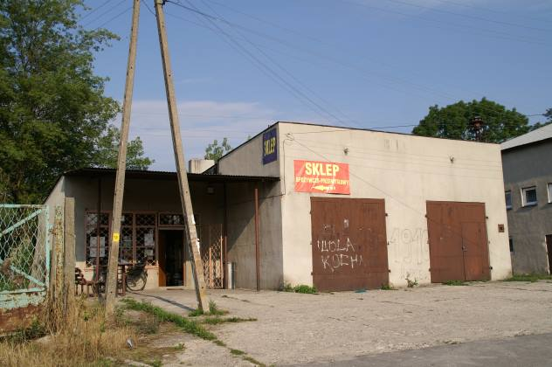
Sklep spożywczo- przemysłowy w miejscowości Urzecze
Mimo negatywnych trendów w kraju sklepy te w dalszym ciągu funkcjonują. Niestety obroty tych sklepów z roku na rok spadają. Mieszkańcy bardzo często robią zakupy w większych miastach regionu (głównie Łowicz ale także Kutno czy Łódź). Modne robią się cotygodniowe, duże, rodzinne zakupy w hipermarkecie czy dyskoncie. W małych sklepach kupowane są artykuły spożywcze pierwszej potrzeby i pieczywo. Większe sieci handlowe oferują większą różnorodność produktów po niższych cenach. Dlatego też małe sklepy nie są w stanie opierać się konkurencji. Międzynarodowe sieci handlowe zawitały już nawet do miejscowości Zduny.
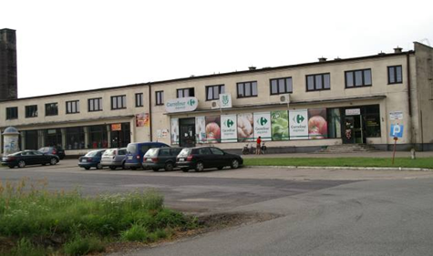
Sklep sieci Carrefour w miejscowości Nowe Zduny
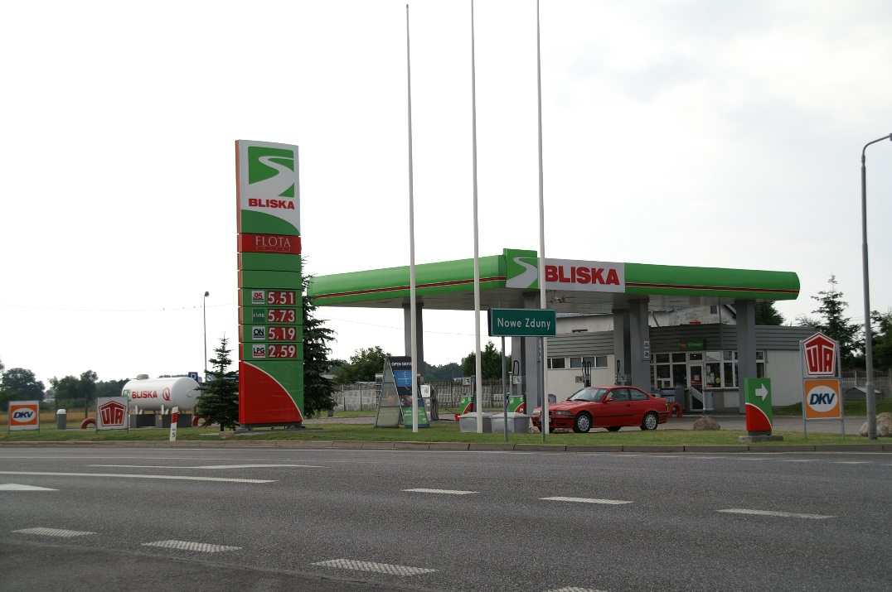
Stacja paliw przy drodze krajowej
Działalność gospodarcza skumulowana jest wzdłuż drogi krajowej nr 92. To tutaj zlokalizowane są sklepy, punkty handlowe, stacja paliw. Droga krajowa to miejsce, gdzie można pozyskać klienta spoza regionu. W dalszym ciągu brakuje jednak drobnych punktów gastronomicznych serwujących unikalne łowickie potrawy. Jest to element, który można wykorzystać w rozwoju działalności gospodarczej.
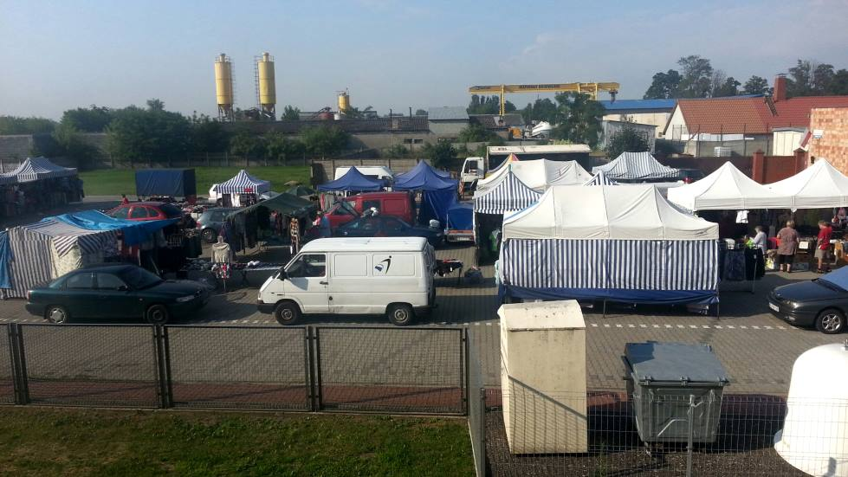
Targowisko w centrum miejscowości Zduny
Niezwykle ważnym elementem w życiu gospodarczym i społecznym całej Gminy jest targowisko zlokalizowane w miejscowości Zduny. Na targ ściągają mieszkańcy ze wszystkich miejscowości Gminy i okolic. Można tam kupić wszystko – od artykułów rolniczych po ubrania, akcesoria samochodowe czy drobną elektronikę. Targowisko to również miejsce spotkań mieszkańców, wymiany poglądów.

Jednym z podstawowych wskaźników najlepiej ilustrujących stan lokalnej gospodarki jest poziom aktywizacji gospodarczej liczony jako ilość zarejestrowanych podmiotów gospodarczych na 10 tys. mieszkańców. Wyraża on skłonność danej populacji do podejmowania działalności gospodarczej, jak również zaufanie do sytuacji na rynku.
gminy | 2006 | 2007 | 2008 | 2009 | 2010 | 2011 | 2012 | 2013
Bielawy | 415,21 | 444,74 | 464,21 | 446,29 | 464,35 | 448,46 | 480,20 | 518,68
Chąśno | 394,98 | 422,71 | 430,90 | 420,71 | 459,99 | 477,12 | 509,60 | 530,71
Domaniewice | 544,51 | 573,10 | 595,47 | 540,37 | 571,92 | 584,44 | 617,74 | 609,39
Kiernozia | 517,58 | 510,32 | 524,26 | 508,91 | 536,71 | 579,23 | 607,84 | 615,78
Kocierzew Południowy | 323,54 | 338,87 | 366,41 | 376,37 | 408,21 | 435,47 | 461,36 | 470,56
Łowicz | 579,98 | 626,60 | 653,44 | 602,80 | 628,16 | 629,39 | 669,41 | 683,65
Łyszkowice | 407,28 | 419,33 | 428,88 | 430,20 | 456,88 | 476,26 | 487,41 | 511,30
Nieborów | 519,07 | 528,19 | 555,73 | 533,54 | 577,80 | 566,52 | 563,43 | 590,55
Zduny | 533,57 | 555,46 | 573,95 | 540,59 | 564,60 | 577,08 | 589,71 | 614,61
Poziom aktywizacji gospodarczej na przykładzie gmin w powiecie łowickim, stan na 31XII Źródło: Opracowanie własne, na podstawie danych GUS, BDL
W 2013 roku poziom aktywizacji gospodarczej w gminie Zduny w porównaniu do pozostałych gmin wiejskich powiatu łowickiego, był stosunkowo wysoki. Za wyjątkiem 2009, z roku na rok odnotowuje się jego wzrost - w roku 2013 w porównaniu do roku 2006 o 81,04 punktu. Najwyższy poziom zarejestrowano w gminie Łowicz, zaś najniższy w gminie Kocierzew Południowy.
Jednak poziom aktywizacji gospodarczej jest tylko jednym ze wskaźników obrazujących aktywność biznesową populacji. Ważnym wskaźnikiem dodatkowym jest tzw. indeks PEAI (Present Economic Activity Index – wskaźnik aktualnej aktywności gospodarczej), obliczamy jako procentową zmianę ilości firm na 10 tys. mieszkańców w ostatnich trzech latach. PEAI powyżej 9% oznacza pomyślną koniunkturę, a powyżej 15% gwałtowny rozwój. Okres od roku 2004 jest okresem bardzo dużego wzrostu gospodarczego w całym kraju. W gminach wiejskich wskaźnik PEAI bardzo często jest większy niż 4% a gminach wiejsko – miejskich często przekracza 9%.

Warto zauważyć, że nie ma prostej korelacji między poziomem aktywizacji gospodarczej a indeksem PEAI. Należy to interpretować następująco: poziom aktywizacji to skumulowany przez wiele lat dorobek aktywności lokalnego sektora gospodarczego, natomiast PEAI obrazuje aktualną dynamikę.

We wszystkich gminach wiejskich powiatu łowickiego odnotowano dodatni przyrost procentowy PEAI. Zgodnie z założeniami powyżej, gwałtowny rozwój występuje w gminie Chąśno oraz Kiernozia; pomyślna koniunktura występuje w gminach Bielawy, Kocierzew Południowy oraz Łyszkowice. W gminie Zduny przyrost procentowy wyniósł 8,86%, a zatem można w tym wypadku również mówić o pomyślnej koniunkturze na tym obszarze. W ciągu ostatnich 3 lat poddanych analizie w Gminie przybyło 26 podmiotów gospodarczych.

Powierzchnia użytków rolnych w gminie Zduny wynosi 11710 ha. 82,9% tej powierzchni to grunty orne, 13,9% użytki zielone, 3,2% sady. Generalnie, struktura użytkowania gruntów w poszczególnych miejscowościach gminy nie różni się zasadniczo, tzn. odsetek użytków rolnych wszędzie jest bardzo wysoki i waha się od 80% do 96% ogólnej powierzchni gruntów. Relatywnie mniej gruntów rolniczych mają: wieś Maurzyce (gdzie znaczący, jak na warunki gminy, jest udział lasów), dalej Nowy Złaków (z dużym odsetkiem nieużytków – potorfowiska) i Nowe Zduny (ze znaczącą powierzchnią gruntów zabudowanych). Pólka, Nowy Złaków, Maurzyce, Retki, Szymanowice, Łaźniki, Strugienice, Wierznowice, Urzecze, Zalesie i Złaków Borowy to miejscowości z większym, niż przeciętne w gminie, udziałem łąk i pastwisk. Uprawy sadownicze na obszarze gminy nie odgrywają tak widocznej roli, jakby wynikało to z danych ewidencji gruntów, i tak – według PSR 2002 r. tylko 79 ha to areał gruntów pod sadami w indywidualnych gospodarstwach rolnych.

Jakość gleb występujących na terenie gminy jest wysoka; 3,4% użytków rolnych to grunty klasy II, 52,6% - grunty klasy III, 28,5% - klasy IV, 13,5% - klasy V i 2,0% - klasy VI i
VIz. Jeśli według IUNiG w Puławach ocena bonitacji gleb dla obszaru obejmującego swym zasięgiem dawne województwo skierniewickie wynosi dla gruntów ornych - 45,6 punktów, a użytków zielonych - 37,1, to taka sama ocena dla gminy Zduny wynosi odpowiednio 63,9 i 46,1. Są to wskaźniki najwyższe na obszarze dawnego województwa skierniewickiego. Wartość ogólnego wskaźnika jakości rolniczej przestrzeni produkcyjnej dla gminy

Zduny wynosi 80,2 punktów, ogółem dla obszaru województwa łódzkiego – 62,4, natomiast ogółem dla kraju – 66,6 punktów.
56% powierzchni użytków rolnych gminy Zduny to grunty dobrej jakości - głównie III klas bonitacyjnych, a dalsze 28,5% tej powierzchni, stanowią grunty średniej jakości - klasy IV. Są to wskaźniki znacznie korzystniejsze od przeciętnych dla terenów byłego województwa skierniewickiego i również najbardziej korzystne wśród wszystkich gmin powiatu łowickiego. Jakość rolniczej przestrzeni produkcyjnej jakkolwiek zróżnicowana w poszczególnych miejscowościach, to za wyjątkiem wsi Maurzyce, we wszystkich pozostałych obrębach, jest ona wyższa od wartości średnich dla terenów byłego województwa skierniewickiego. Obszary najmniej wartościowe, z punktu widzenia potrzeb rolnictwa, użytki rolne klasy V i VI - występują wyspowo na terenie całej gminy. Większe ich nagromadzenie to obszary dolin rzecznych i w terenów przydolinnych (zwłaszcza Bzury i Słudwi, w mniejszym zakresie Igli i innych cieków - bezimiennych), obszar „Górek Strugienickich” z najbliższym otoczeniem (wsie: Strugienice, Nowe Zduny i Zduny) oraz północno-wschodnie krańce wsi Złaków Borowy, Retki i Szymanów. Spośród 24 wsi gminy Zduny, 17 z nich dysponuje gruntami dobrej jakości tj. gruntami klasy II i III (kompleksy rolniczej przydatności: pszenny bardzo dobry do żytniego bardzo dobrego) - na powierzchni przekraczającej 50% powierzchni całkowitej użytków rolnych. Użytki rolne w granicach wsi: Złaków Kościelny, Wiskienica Dolna, Wiskienica Górna, Retki, Łaźniki i Bogoria Pofolwarczna w 2/3 to grunty klasy II i III. Wsie Maurzyce, Nowe Zduny, Strugienice, Bogoria Górna, Szymanowice i Urzecze, tj. generalnie miejscowości południowej części gminy, dysponują natomiast największym odsetkiem gruntów o niskiej jakości - klasy V i VI (nieco powyżej 20% a w przypadku Maurzyc to 53%). Klasy bonitacyjne występujących na terenie gminy użytków zielonych, są nieco niższe niż dla pozostałych użytków rolnych, tj. gruntów ornych i sadów. 25,1% powierzchni łąk i pastwisk to grunty klasy II i III, 54,3% - klasy IV a 20,6% - V,VI i VIz. Z kolei dla gruntów ornych i sadów, wielkości te wynosiły: klasy od II do IIIb to 61,1% powierzchni, klasy IVa i IVb - 24,3%, klasy V-VIz - 14,6%.

Jednym z elementów zainwestowania w zakresie rolnictwa, a odnoszący się wprost do polepszenia warunków przestrzeni rolniczej, są melioracje. Na terenie gminy Zduny stopień zaspokojenia potrzeb w tym zakresie jest prawie pełny. Powierzchnia gruntów zmeliorowanych stanowi nieco ponad 2/3 ogółu użytków rolnych, podczas gdy potrzebę wykonania nowych urządzeń melioracyjnych szacuje się jedynie na 8,5% powierzchni takich użytków (według danych z 1996 r. Wojewódzkiego Zarządu Melioracji i Urządzeń Wodnych w Skierniewicach).

Ogólna powierzchnia użytków rolnych zmeliorowanych wynosiła na koniec 1996r. 8266 ha, w tym gruntów ornych - 8168 ha, a trwałych użytków zielonych - 98 ha. Dane szacunkowe WZMiUW w Skierniewicach z tego roku, wykazywały potrzebę zmeliorowania na terenie gminy Zduny jeszcze około 995 ha użytków rolnych, z czego 463 ha to grunty orne a 532 ha - łąki i pastwiska, stanowi to odpowiednio - 4,7% i 32,4% ogólnej powierzchni tych użytków. W częściach: zachodniej i południowo-zachodniej obszaru gminy, także w granicach wsi Retki - tam gdzie większość urządzeń melioracyjnych zrealizowano w latach sześćdziesiątych (a we fragmentach również przed 1939 r.), należy się liczyć z potrzebą podjęcia prac odtworzeniowych i modernizacyjnych.
 |  |  | Użytki rolne w odsetkach |  |  |  | Lasy i | Pozo-
Obręby | Pow. |  |  |  |  |  | grunty | stałe
ewidencyjne | ogółem | Ogółem | Grunty | Sady | Łąki | Pastwiska | leśne | grunty
 | w ha |  | orne |  |  |  | w % | w %
1 | 2 | 3 | 4 | 5 | 6 | 7 | 8 | 9
Bąków Dolny | 665 | 94,5 | 83,4 | 3,0 | 4,5 | 3,6 | 0,4 | 5,1
Bąków Górny | 846 | 93,3 | 83,5 | 3,3 | 4,6 | 1,9 | 0,3 | 6,4
Bogoria Dolna | 308 | 95,4 | 86,4 | 2,5 | 6,2 | 0,3 | 0,1 | 4,5
Bogoria Górna | 360 | 94,8 | 85,1 | 2,7 | 1,5 | 5,5 | 0,2 | 5,0
Bogoria Pofolwar. | 138 | 95,5 | 86,8 | 4,7 | 3,9 | 0,1 | 0,1 | 4,4
Dąbrowa | 40 | 96,1 | 91,2 | 4,2 | - | 0,7 | - | 3,9
Jackowice | 782 | 90,6 | 79,4 | 5,7 | 4,4 | 1,1 | 0,1 | 9,3
Łaźniki | 953 | 92,3 | 71,8 | 2,3 | 17,5 | 0,7 | 0,0 | 7,7
Maurzyce | 858 | 80,6 | 59,8 | 2,3 | 3,2 | 15,3 | 11,4 | 8,0
Nowe Zduny | 195 | 87,1 | 78,5 | 4,9 | - | 3,7 | 1,6 | 11,3
Nowy Złaków | 277 | 85,1 | 59,4 | 2,0 | 23,1 | 0,6 | 0,0 | 14,9
Pólka | 35 | 91,9 | 48,9 | 2,4 | 36,6 | 4,0 | - | 8,1
Retki | 519 | 92,4 | 64,6 | 10,5 | 16,9 | 0,4 | 2,2 | 5,4
Rząśno | 528 | 91,2 | 87,7 | 1,8 | 0,0 | 1,7 | 0,1 | 8,7
Strugienice | 950 | 92,4 | 71,5 | 1,8 | 13,4 | 5,7 | 0,6 | 7,0
Szymanowice | 402 | 91,6 | 67,1 | 6,4 | 11,6 | 6,5 | 0,3 | 8,1
Wierznowice | 386 | 92,7 | 70,5 | 1,2 | 14,0 | 7,0 | 1,1 | 6,2
Wiskienica Dolna | 406 | 95,4 | 91,5 | 2,1 | 0,0 | 1,8 | - | 4,6
Wiskienica Górna | 336 | 93,1 | 89,0 | 3,3 | 0,3 | 0,5 | - | 6,9
Urzecze | 867 | 92,5 | 70,4 | 1,8 | 9,8 | 10,5 | 1,9 | 5,6
Zalesie | 278 | 93,4 | 72,4 | 2,2 | 18,6 | 0,2 | 0,0 | 6,6
Zduny | 455 | 90,0 | 76,9 | 4,3 | 7,9 | 0,9 | - | 10,0
Złaków Borowy | 1364 | 88,3 | 73,1 | 0,8 | 12,4 | 2,0 | 1,3 | 10,4
Złaków Kościelny | 904 | 92,3 | 79,0 | 1,3 | 11,3 | 0,7 | 0,4 | 7,3
Gmina - Ogółem | 12854 | 91,1 | 75,5 | 2,9 | 9,1 | 3,6 | 1,3 | 7,6
Struktura użytkowania gruntów w gminie (dane ewidencji gruntów z 1998 r.)

TURYSTYKA
Krajobraz gminy Zduny nie należy do najbardziej atrakcyjnych pod względem turystycznym. Brak jest w Gminie punktu informacji turystycznej, informacje na temat tutejszych walorów uzyskać można z Internetu lub lokalnej prasy.
Turyści pojawiający się na obszarze Gminy są tu zwykle przy okazji zwiedzania np. Łowicza. Przejeżdżając przez Gminę z pewnością warto zwrócić uwagę na obiekty zabytkowe występujące na jej obszarze, w szczególności zaś należy odwiedzić Skansen Ziemi Łowickiej zlokalizowany w miejscowości Maurzyce, „Położony w odległości ok. 7 km od Łowicza, przy trasie Warszawa - Poznań. Od końca l. 70. gromadzi zabytki architektury z terenu dawnego Księstwa Łowickiego. Udostępniony do zwiedzania w połowie lat 80. Obecnie w skansenie znajduje się blisko 40 obiektów, które zlokalizowane są według planu zakładającego ukazanie dwóch układów przestrzennych: tzw. starej wsi występującej do poł. XIX w., o kształcie zbliżonym do owalnicy z centralnym placem wioskowym oraz nowej wsi - ulicówki, powszechnej w II poł. XIX w. Według tych założeń usytuowano gospodarstwa (budynki mieszkalne oraz inwentarskie), prezentując w nich charakterystyczne dla wspomnianych okresów wyposażenie wnętrza i sposoby jego dekoracji. W obrębie starej wsi znajdują się trzy gospodarstwa. (…) ”Nową wieś" reprezentuje 5 gospodarstw i 3 wolnostojące budynki mieszkalne. (…)
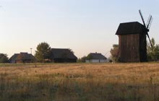
Uzupełnieniem gospodarstw w skansenie są przykłady tzw. małej architektury (studnie, kapliczki przydrożne) oraz budynki związane z wiejskimi rzemiosłami: kuźnia i wiatrak. Wiatrak - "koźlak" reprezentuje typ powszechny w XIX i na pocz. XX w.Jego część napędową stanowiły śmigi osadzone pod dachem.

Na obszarze Gminy podziwiać można również zabudowę typową dla Ziemi Łowickiej.
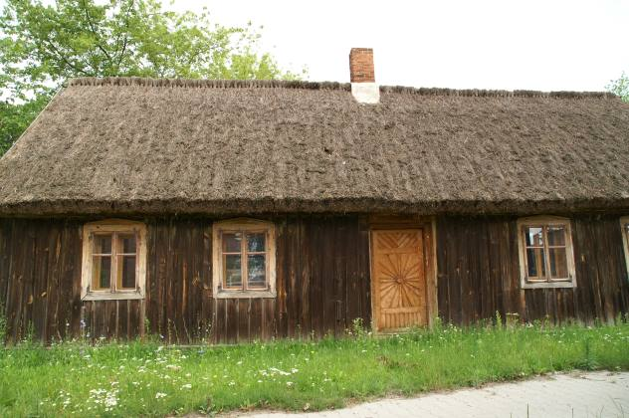

Typowy dom łowicki w miejscowości Złaków Kościelny. Niestety takich domostw pozostało niewiele.

W ramach działań promocyjnych Gmina zrealizowała ostatnio projekt pn. „Wydanie publikacji promującej Gminę Zduny oraz ustawienie tablic informacyjnych przy wjeździe na teren gminy” – projekt został zrealizowany w ramach działania 413 Wdrażanie Lokalnych Strategii Rozwoju objętego PROW na lata 2007 – 2013 w zakresie małych projektów. Dzięki wsparciu w miejscowości Bąków Górny oraz Maurzyce zamontowano tablice informacyjne– witacze oraz wydano publikację promującą Gminę Zduny pt.: „Białe Księstwo”.

OKRES REALIZACJI ZINTEGROWANEGO PLANU REWITALIZACJI

Okres realizacji Zintegrowanego Programu Rewitalizacji jest spójny z okresem programowania budżetu Unii Europejskiej na lata 2014 – 2020. Szacuje się, że niektóre
z projektów mogą być trudne pod względem inwestycyjnym i będą realizowane w długim okresie czasu. Pomimo Gmina Zduny chciałaby wszystkie projekty wykonać jak najszybciej, to należy wziąć pod uwagę uwarunkowania budżetowe oraz techniczne.

REWITALIZACJA W GMINE ZDUNY TO:

-rewitalizacja dróg - Złaków Borowy, Nowy Złaków, Złaków Kościelny, Retki, Pólka, Zduny, Maurzyce
-rewitalizacja przestrzeni publicznej - Złaków Borowy i Złaków Kościelny, Zduny
-rewitalizacja terenów przykościelnych i kościołów, przytuliska - Złaków Kościelny i Zdunach, Bąków Górny
-oznakowanie w miejscowościach cennych zabudowań, szlaków rowerowych, miejsc widokowych i obszarów Natury 2000
-rewitalizacja interesującej historycznej zabudowy zagrodowej w Złakowie Borowym i Złakowie Kościelnym
-budowa obiektów małej architektury z wykorzystywaniem motywów regionalnych i kulturowych
-uruchomienie warsztatów wycinankarstwa, rzeźby, bibułkarstwa, tkactwa i haftu
-możliwość stworzenie izby pamięci, miejsca z historycznymi narzędziami, przedmiotami użytkowymi
-zabezpieczenie i udostępnienie starych dokumentów dotyczących wsi Złaków Borowy i filmów parafii Złaków
-przygotowanie tradycyjnych potraw charakterystycznych dla naszego obszaru
-szkolenie i podejmowanie działań na rzecz zachęcenia mieszkańców do wykorzystania możliwości dodatkowego uzyskania dochodów ze strefy pozarolniczej (turystyka, obsługa przyjezdnych, zaoferowanie miejsc noclegowych, wyżywienie)
-łączenie walorów i zasobów dziedzictwa kulturowego i środowiska przyrodniczego- sąsiedztwo obszaru Natury.

ZAKRES I TRYB PRZYGOTOWANIA PROJEKTU ZINTEGROWANEGO PROGRAMU REWITALIZACJI GMINY ZDUNY
UWARUNKOWANIA SZCZEGÓLNIE WAŻNE DLA DZIAŁAŃ REWITALIZACYJNYCH W LATACH 2015-2020

- PERSPEKTYWA FINANSOWA POZYSKIWANIA ŚRODKÓW
Z UE NA LATA 2014-2020,
- ZAŁOŻENIA NARODOWEGO PLANU REWITALIZACJI,
- ASPEKTY PRAWNE USTAWY O REWITALIZACJI.

systemowe i zintegrowane działania rewitalizacyjne

priorytet dla działań zintegrowanych
związanych z rewitalizacją w Zdunach

Zintegrowane działania rewitalizacyjne Gminy Zduny – to proces przemian przestrzennych, społecznych i ekonomicznych w zdegradowanych częściach gminy przyczyniający się do poprawy jakości życia mieszkańców, przywrócenia ładu przestrzennego oraz do ożywienia gospodarczego i odbudowy więzi społecznych.
Działania rewitalizacyjne obejmują
- remonty, modernizacje, rewaloryzacje i rehabilitacje obiektów oraz ich zespołów;
- działania zmierzające do ożywienia społecznego i gospodarczego obszarów;
- podejmowane kompleksowo na większych obszarach, które charakteryzują się znacznym stopniem dekapitalizacji zabudowy i często nagromadzeniem problemów społecznych.
Powiązanie aspektów społecznych, gospodarczych i technicznych oraz kulturowych w procesach rewitalizacji należy uznać za istotę zagadnienia, które odnosi się do całości życia gminy nie tylko do jego formy.

Podstawą do sporządzenia Programu jest kompleksowość i integracja rewitalizacji, rewaloryzacji i remontów.

nowy aspekt programu
zintegrowane działania – kompleksowość
Nowe dokumenty strategiczne analizowane w Programie

- Długookresowa strategia rozwoju kraju,
- Strategia rozwoju kraju 2020,
- Strategia rozwoju kapitału społecznego 2020,
- Koncepcja Przestrzennego Zagospodarowania Kraju 2030,
- Krajowa strategia rozwoju regionalnego 2010–2020: regiony, miasta, obszary wiejskie,
- Program Operacyjny Infrastruktura i Środowisko 2014 – 2020,
- Krajowy program ochrony zabytków i opieki nad zabytkami na lata 2013–2016,
- Założenia Narodowego Planu Rewitalizacji,
- Program Ministra Kultury i Dziedzictwa Narodowego 2015
- Program - Dziedzictwo kulturowe,
- Programu - Rozwój Infrastruktury Kultury,
- RPO Województwa Łódzkiego na lata 2014 -2020,
- Strategia Rozwoju Województwa Łódzkiego 2020,

W okresie Nowej perspektywy Finansowej za jedno z najważniejszych zagadnień uznano tematykę związaną z atrakcyjnością krajobrazu kulturowego. Utrzymanie i wzrost atrakcyjności krajobrazu kulturowego wiąże się to bezpośrednio z koniecznością prowadzenia działań rewitalizacyjnych i rewaloryzacyjnych unikatowych struktur zabytkowych.
Duża skala potrzeb związanych z degradacją struktur przestrzennych
i aspektami społecznymi występuje m. in. w Gminie Zduny i wymaga interwencji
z poziomu województwa. Dużą szansę upatruje się w działaniach prowadzonych
w kierunku tworzenia Narodowego Planu Rewitalizacji, którego założeniem jest aplikacja środków finansowych na działania rewitalizacyjne, zdegradowanych terenów oraz zadania w sferze kulturalnej i społecznej.
Dotychczas prowadzone prace rewaloryzacyjne były często kontynuacją wcześniej rozpoczętych prac naprawczych, co miało wpływ na coraz bardziej kompleksowy charakter.
W procesie kształtowania harmonijnego krajobrazu kulturowego istotny jest także fakt powrotu do opracowywania analiz historycznych oraz katalogów budownictwa regionalnego dających wytyczne do dokumentów planistycznych i prowadzonych działań rewitalizacyjnych.
Poczucie tożsamości regionalnej odgrywa istotną rolę w budowaniu kapitału społecznego. Działania podjęte w celu wzmacniania poczucia tożsamości regionalnej spowodowały, że nastąpił przełom w podejściu do potrzeby ożywiania zrewaloryzowanych obszarów ośrodków osadniczych.

Priorytetyzacja i integracja
celów i działań
LPR
ZINTEGROWANY PROGRAM
REWITALIZACJI

CEL NADRZĘDNY PROGRAMU REWITALIZACJI to:
Ożywienie społeczne, gospodarcze i kulturalne gminy poprzez poprawę jakości zagospodarowania przestrzeni publicznej, jakości środowiska oraz odnowę zasobów mieszkaniowych.
Cele szczegółowe programu rewitalizacji:
1. Przeciwdziałanie bezrobociu. Wzrost aktywności gospodarczej poprzez tworzenie nowych przedsiębiorstw i stwarzanie warunków do wzrostu zatrudnienia.
2. Zwiększenie intensywności zapobiegania wykluczeniu społecznemu.
3. Zwiększenie poziomu bezpieczeństwa publicznego.
4. Udostępnienie przestrzeni publicznej dla osób niepełnosprawnych.
5. Zapobieganie niekorzystnym trendom demograficznym.
6. Polepszenie jakości środowiska.
7. Zwiększenie atrakcyjności turystycznej gminy.
8. Ochrona zasobów dziedzictwa narodowego.
9. Poprawa warunków funkcjonowania organizacji pozarządowych.
10. Zwiększenie oferty kulturalnej gminy poprzez współpracę z organizacjami pozarządowymi.
11. Uatrakcyjnienie zagospodarowania terenów zielonych i miejsc rekreacji.
12. Odnowa i termomodernizacja zasobów mieszkaniowych gminy i obiektów użyteczności publicznej.
13. Poprawa układu komunikacyjnego gminy.
14. Rozwój sieci infrastruktury technicznej.

Główne działania wyznaczone w opracowywanym Wojewódzkim programie opieki nad zabytkami na lata 2016-2019 opierają się o potrzeby prowadzenia złożonych zamierzeń rewitalizacyjnych.

Cel prowadzonych działań

Kompleksowa materialno-przestrzenna modernizacja budynków oraz przestrzeni publicznej i infrastruktury technicznej.
- społeczna - rozwiązywanie problemów społecznych takich jak bezrobocie, wykluczenie społeczne, niski poziom kapitału ludzkiego,
- gospodarcza - tworzenie warunków dla rozwoju przedsiębiorczości,
- środowiskowa - działania zwiększające efektywność energetyczną i służące wykorzystaniu terenów zdegradowanych.

Wskazania działań w zakresie ochrony dziedzictwa kulturowego Gminy Zduny zawarte są w regionalnych dokumentach strategicznych:
- Strategii Rozwoju Województwa Łódzkiego 2020
- Regionalnym Programie Operacyjnym Województwa Łódzkiego
- Oś priorytetowa VI – Rewitalizacja i potencjał endogeniczny regionu
- Planie Zagospodarowania Przestrzennego Województwa Łódzkiego
- Wojewódzkim Programie Opieki nad Zabytkami w Województwie Łódzkim
na lata 2012-2015

Główne kierunki działań rewitalizacyjnych Stworzenie sieci unikatowych ośrodków historycznych i poddanie ich działaniom rewitalizacyjnym.

ZAŁOŻENIA ZINTEGROWANEGO PROGRAMU REWITALIZACJI GMINY ZDUNY NA LATA 2015 – 2020

Głównym celem opracowania Zintegrowanego program rewitalizacji Gminy Zduny na lata 2015 – 2020 jest odpowiednie kształtowanie sfery dziedzictwa kulturowego
i eksponowanie wysokich walorów kulturowych, co przyczyni się do upowszechniania kultury, zacieśniania więzi lokalnych, podtrzymywania tradycji i podniesienia atrakcyjności turystycznej.

Zakładanym efektem wdrażania Zintegrowanego program rewitalizacji Gminy Zduny na lata 2015– 2020 będzie poprawa stanu obiektów ujętych w gminnej ewidencji zabytków, podniesienie ich rangi oraz kształtowanie produktów regionalnych i wzmocnienie tradycji etnograficznych, co wpłynie na aktywizację mieszkańców w działaniach na rzecz zachowania regionalnego dziedzictwa.

Narzędziem zmierzającym do osiągnięcia założonych efektów jest ustalenie
możliwości pozyskiwania środków finansowych na działania związane z zachowaniem materialnego i niematerialnego dziedzictwa.

ZARYS HISTORII GMINY ZDUNY

Historia ziem, które obecnie znajdują się w granicach gminy Zduny (historia ostatniego tysiąclecia), kształtowała się w ramach organizacji dwóch różnych prowincji Polski: Ziemi Łęczyckiej i Mazowsza. Granica pomiędzy tymi jednostkami przebiegała w czasie w sposób bardzo różny. Przypuszcza się że przed XV w. teren całej współczesnej gminy Zduny był częścią Mazowsza, ale jak wskazują istniejące źródła, już w XV i XVI w. parafie Bąków Górny i Zduny pozostawały przy Łęczyckiem. Przynależność administracyjna tych parafii do ziemi łęczyckiej przetrwała bez zmian aż do II rozbioru. Z kolei przynależność terytorialna parafii Złakowa Kościelnego wiązała się, począwszy od XV w. do końca dawnej Rzeczpospolitej, z dziejami i podległością administracyjną ziemi gostynińskiej (najdłużej w ramach województwa rawskiego).
Granicę pomiędzy Ziemią Łęczycką a Mazowszem stanowiła rzeka Słudwia. Na te podziały administracyjno-polityczne nałożyła się przynależność do innej jednostki administracyjnej, prawie zupełnie niezależnej od władz państwowych, to jest do mazowieckich dóbr arcybiskupstwa gnieźnieńskiego. Dzieje ziem współczesnej gminy Zduny to przede wszystkim dzieje własności ziemskiej arcybiskupstwa, charakteryzujące się pewną odrębnością gospodarczo-administracyjną w stosunku do terenów otaczających. Przede wszystkim, w mniejszym stopniu rozwinięta była gospodarka folwarczna, a chłopi korzystali z pewnych uprawnień. Odrębność gospodarcza i także kulturalna tych terenów, wzrosła szczególnie w XIX w., po sekularyzacji dóbr kościelnych i po przeprowadzeniu reformy uwłaszczeniowej w czasach Księstwa Łowickiego (znacznie wcześniej niż gdzie indziej). Wiąże się z większą zamożnością społeczności zamieszkującej tereny księstwa i z tym związaną innością struktur osadniczych, odmiennością w sferze kulturowej, w sferze budownictwa.
Najbardziej widocznym i utrwalonym efektem przeprowadzonej w I połowie XIX w. komasacji, była zmiana dotychczasowych kształtów wsi; znikły owalnice, ulicówki i wielodrożnice, a na ich miejscu powstawały rzędówki, rozciągające się na znacznych przestrzeniach.
Z okresu Księstwa Łowickiego datuje się początek rozplanowywania zagród w sposób charakterystyczny dla regionu łowickiego. Typowa zagroda miała formę zamkniętą, w kształcie kwadratu lub prostokąta, którego boki stanowiły budynki gospodarcze i inwentarskie, a front dom mieszkalny. Stodoła znajdowała się z dala od budynków inwentarskich, poza tym czworobokiem. Obok tego typu siedlisk występowały zagrody, w obrębie której budynki sytuowane były w formie wolno stojącej. Ciągła przebudowa wsi zmieniła wygląd zagród. W zabudowie wsi na terenie gminy Zduny typ zagrody zamkniętej w zasadzie już nie występuje. Spotyka się natomiast fragmenty XIX w. zabudowy, w formie pojedynczych budynków (np. w zabudowie wsi Złaków Kościelny i Złaków Borowy).
Na przyśpieszenie rozwoju gospodarczego, a częściowo i kulturalnego, terenów rejonu łowickiego wpłynęła lokalizacja magistralnych linii kolejowych; w przypadku terenów gminy Zduny ważne było uruchomienie linii w kierunku na Kutno (druga połowa XIX w.). Dobre warunki komunikacyjne (oprócz połączenia kolejowego, także połączenie drogowe na kierunku Warszawa - Poznań) i bliskie położenie dużych ośrodków miejskich - Warszawy i Łodzi - wpłynęły na przemiany w sferze kultury. Przemianom tym towarzyszył przyśpieszony proces zaniku tradycyjnych form księżackiej kultury ludowej.
Charakter wiejski gminy, rolniczy charakter gospodarki o specyficznej strukturze własności kształtowanej w przeciągu wieków, także szybko postępujące przemiany gospodarczo-kulturalne w XIX i XX w. - nie sprzyjały powstawaniu i zachowaniu na obszarze gminy zbyt wielu zabytków architektury i budownictwa. Dziś już sporadycznie spotkać można obiekty tradycyjnego budownictwa łowickiego i są to prawie wyłącznie drewniane domy mieszkalne z pierwszej połowy XX wieku. Powszechnie, stare, drewniane budynki zostały zastąpione nowymi – murowanymi, które nie prezentują cech regionalnych.
Zachował się natomiast charakterystyczny dla większości miejscowości układ rozplanowania zabudowy w formie długich, najczęściej jednoosiowych i zwartych ciągów zabudowy, usytuowanej jednostronnie wzdłuż ulic (w klasyfikacji morfogenetycznej siedliska wsi najczęściej określana jest mianem „rzędówki”). Zabudowa wsi ukształtowała się w dostosowaniu do układu gruntów powstałego w wyniku reformy uwłaszczeniowej w I połowie XIX. Ostatnio obserwuje się zjawisko przenoszenia części zabudowań na drugą stronę drogi (przede wszystkim dużych obiektów inwentarskich i gospodarczych, które nie mieszczą się w obrębie wąskich działek zabudowy zagrodowej).

ZARYS KULTUROWY

Gmina Zduny należy do obszaru tzw. „Ziemi Łowickiej”. Teren ten związany jest z występowaniem Łowickiej Sztuki Ludowej. Region wyróżniają dekoracje, ubiory czy specyficzne rzemiosło. Charakterystyczne jest bogactwo kolorów i ich ułożenie. W latach dwudziestych - trzydziestych XIX wieku Księżacy Łowiccy zaczęli ubierać się w odzież z przewagą tkanin pasiastych, dominowało w nich tło ciemnoczerwone, na którym znajdowały się pionowe układy pasków. Późniejsze zestawienie pasków wzbogacono o barwy: zieloną, żółtą, granatową i bordo. Pod koniec XIX wieku tło czerwone zastąpiono pomarańczowym, a w kolorystyce pasków zaczęły występować wszystkie kolory tęczy. Okres międzywojenny był czasem dominacji barw zimnych: głównie granatu i zieleni.
Na przeważającym obszarze dawnego Księstwa Łowickiego jednolity kolor tła pasiaków pozostał tylko w zapaskach. Zaczęła obowiązywać moda na tak zwane "kiecki kołowate", w których układy wielobarwnych pasków rozdzielone są szerokimi różnokolorowymi polami.
Sztuka łowicka znana jest również z papierowych wycinanek. W XIX - XX wieku ukształtowały się trzy podstawowe formy tradycyjnej łowickiej wycinanki:
*okrągłe „Gwiozdy”,
*prostokątne „Kodry”,
*pionowe „Tasiemki”.
Działalność kulturalna w gminie prowadzona jest przez Bibliotekę Publiczną i Dom Kultury Gminy Zduny. Placówka działa na podstawie Uchwały Nr XXXIII/1176/06 Rady Gminy w Zdunach z dnia 25 maja 2006r. w sprawie przekształcenia Gminnego Ośrodka Kultury w samorządową instytucję kultury o nazwie Biblioteka Publiczna i Dom Kultury Gminy Zduny oraz w oparciu o stosowne ustawy. Jest to biblioteka publiczna z rozszerzoną działalnością kulturalną. Placówka posiada samodzielny budynek, w którym znajdują się m.in.: biblioteka, czytelnia komputerowa i duża sala widowiskowa. Jak czytamy na stronie internetowej Instytucji: „Realizujemy zadania w dziedzinie wychowania, edukacji kulturalnej, upowszechniania kultury, zaspokajamy potrzeby czytelnictwa organizując spektakle, koncerty, wystawy, odczyty, wypożyczanie książek, kiermasze, organizując imprezy rozrywkowe, turystyczne i sportowe, prowadząc ogniska artystyczne, realizując imprezy zlecone (okolicznościowe, rodzinne, obrzędowe). Poprzez swoją działalność przygotowujemy do odbioru i tworzenia wartości kulturalnych, kształtujemy wzory aktywnego uczestnictwa w kulturze, stwarzamy warunki
do podejmowania działalności związanej z rozwojem twórczości artystycznej i sztuki ludowej oraz merytorycznego nadzoru i opieki nad amatorskim ruchem artystycznym. Nasza działalność opiera się na współpracy z instytucjami (przede wszystkim szkołami), organizacjami społecznymi, Kościołem, całym społeczeństwem gminy, jak również na współpracy z Samorządem Gminy, Starostwem Powiatowym, Muzeum w Łowiczu, innymi ośrodkami i instytucjami kultury, mediami itp. i w całości finansowana jest ze środków budżetu gminy.”
Na dzień 31 grudnia 2013 roku zasoby biblioteki obejmowały 19.058 woluminów (literatura piękna: polska i obca, literatura popularnonaukowa, bogaty księgozbiór podręczny, szeroki wybór lektur szkolnych) oraz Zbiory Specjalne – Audiobooki – 93 jednostki.
W ramach Biblioteki Publicznej i Domu Kultury Gminy Zduny funkcjonują dwa zespoły:
*grupa taneczna - „Funky Dreams” - grupę tworzy kilkanaście młodych osób (głównie z terenu gminy Zduny). Członkowie zespołu tańczą razem od 2007 roku pod kierunkiem instruktorów z Łowicza.
*Wokalny Zespół Seniorów WRZOS - Zespół działa przy DK od 2004r. W jego skład wchodzą seniorzy z terenu gminy Zduny.
Działalność kulturalną prowadzą również świetlice wiejskie zlokalizowane w poszczególnych miejscowościach Gminy, służące integracji mieszkańców. Gmina należy również do Lokalnej Grupy Działania. Na terenie Gminy Zduny funkcjonują 4 kluby sportowe oraz 15 jednostek Ochotniczej Straży Pożarnej. Kobiety swoją działalność prowadzą w 18 Kołach Gospodyń Wiejskich.
Skansen w Maurzycach
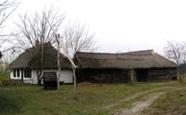
Skansen umiejscowiony jest około 7 km od Łowicza, przy trasie Warszawa - Poznań. Od końca lat 70tych gromadzi zabytki architektury z terenu dawnego Księstwa Łowickiego. Udostępniony został do zwiedzania w połowie lat 80.

W skansenie chwili obecnej znajduje się blisko 40 obiektów, które zlokalizowane są według planu zakładającego ukazanie dwóch układów przestrzennych: tzw. starej wsi występującej do połowy XIX w., o kształcie zbliżonym do owalnicy z centralnym placem wioskowym oraz nowej wsi - ulicówki, powszechnej w II połowie XIX w.
Według tych założeń usytuowano gospodarstwa (budynki mieszkalne oraz inwentarskie), prezentując w nich charakterystyczne dla wspomnianych okresów wyposażenie wnętrza i sposoby jego dekoracji.
W obrębie starej wsi znajdują się trzy gospodarstwa. Pierwszym z nich jest zagroda zamknięta - tzw. okólnik, typowy dla wsi łowickiej od połowy XIX w. W skład zagrody wchodzi budynek mieszkalny z II połowy XIX w., przeniesiony ze Złakowa Borowego. Mieszkała w nim słynna wycinankarka łowicka, Justyna Grzegory. Chałupa posiada zrębową konstrukcję ścian, krokwiowy dach czterospadowy kryty strzechą. Składa się z przelotowej sieni, dwóch izb i jednej komory szczytowej. Izba mniejsza jest ekspozycją wnętrza roboczego, wyposażonego w warsztat tkacki, zaś izba większa - lewa - reprezentuje wnętrze odświętne z zaaranżowanym miejscem pracy wycinankarki (stolik z nożycami, kolorowymi papierami oraz wycinankami).

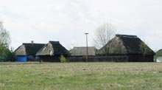

Równolegle do chałupy usytuowana jest obora kamienna, będąca rekonstrukcją obiektu znajdującego się w Złakowie Kościelnym. Stanowi ona północną pierzeję zagrody. Po stronie wschodniej - wjazdowej znajduje się drewniany lamus ze wsi Boczki Chełmońskie, zaś po stronie zachodniej - otwarty od strony podwórza bróg.
Siedlisko zamyka stojąca w odległości kilkunastu metrów stodoła ze wsi Wicie (pocz. XX w.) o konstrukcji zrębowej, czterospadowym dachu wspartym na krokwiach, krytym strzechą.
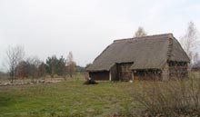

W jej prawym sąsieku prezentowane są chłopskie pojazdy wyjazdowe oraz wiejski wóz strażacki, natomiast w lewym - maszyny do obróbki ziarna.
Obok tej zagrody znajduje się chałupa z połowy XIX w., przeniesiona ze wsi Skowroda, o podobnym układzie wnętrza, lecz bez komór szczytowych. Obok niej usytuowana jest zagroda otwarta, w skład której wchodzi chałupa ze Złakowa Borowego z I połowy XIX w., stodoła ze Złakowa Kościelnego z początku XX w., lamus ze Złakowa Kościelnego z połowy XIX w. i rekonstrukcja XVIII-wiecznej drewnianej obory.
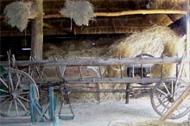
Budynek mieszkalny o zrębowej i sumikowo - łątkowej konstrukcji ścian składa się z dwóch izb oraz 1 komory szczytowej. Scenariusz zagrody opracowany został pod kątem zaprezentowania obróbki lnu i powstawania tkanin samodziałowych.

"Nową wieś" reprezentuje 5 gospodarstw i 3 wolnostojące budynki mieszkalne. Pierwszy budynek od strony wejścia do skansenu to XIX-wieczna, szerokofrontowa chałupa ze wsi Złaków Borowy. Urządzono w niej szkołę wiejską i mieszkanie nauczycielki z okresu międzywojennego.
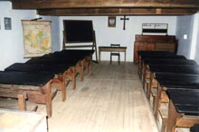

Obok szkoły znajduje się zagroda, którą tworzą: budynek mieszkalny ze Złakowa Borowego z połowy XIX w., stodoła ze Złakowa Kościelnego z początku XX w., lamus z Radziejowic z XIX w., obora kamienno - ceglana z 1930 r. oraz zlokalizowany po przeciwnej stronie drogi piec chlebowy. Szerokofrontowa, kryta strzechą chałupa o zrębowej i sumikowo - łątkowej konstrukcji ścian, reprezentuje powszechny w XIX w. podział wnętrza na izbę świąteczną i roboczą, z dwiema komorami szczytowymi.

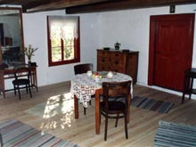

Na uwagę zasługuje tu oryginalna stolarka okienna oraz drzwiowa, będąca naturalnym uzupełnieniem dekoracji budynku oraz tradycyjne zdobnictwo szczytowych ścian zewnętrznych tzw. "fiory". Siedlisko to zostało zrekonstruowane na podstawie gospodarstwa znajdującego się niegdyś w Złakowie Borowym.
W następnym siedlisku znajdują się 2 obiekty XX-wieczne: dwutraktowy budynek mieszkalny tzw. czworak, zaadoptowany na cele administracyjne i stodoła z Boczek Chełmońskich drewniana z dwuspadowym, krytym strzechą dachem.
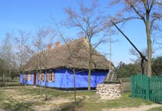
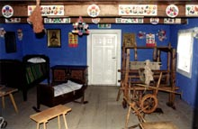
Tuż obok posadowiono szalowany budynek mieszkalny z końca XIX w., przeniesiony ze wsi Bogoria, który w sezonie pełni rolę karczmy.Następny, wkomponowany w ulicówkę obiekt to chałupa ze Złakowa Borowego, przeniesiona i zestawiona w 2007 r. Obok niej znajduje się tworzone gospodarstwo otwarte z chałupą z Chlebowa z początku XX w. i stodołą ze Złakowa Borowego z tego samego okresu.
Budynek mieszkalny wyposażony jest w meble i sprzęty gospodarstwa domowego z lat 60. XX w., zakupione i podarowane w całości z gospodarstwa w Rząśnie.
Następną zagrodę tworzą: chałupa z Łaguszewa z końca XIX w., stodoła z Otolic z początku XX w. oraz lamus z Niedźwiady z I połowy XX w.
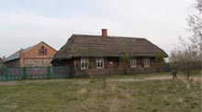
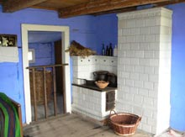
Tradycyjny układ wnętrz w chałupie został zmieniony - pierwotnie istniejąca komora po lewej stronie została powiększona i zaadaptowana na kolejną izbę. Siedlisko zamyka stodoła o konstrukcji zrębowej i sumikowo - łątkowej, z dachem dwuspadowym, wspartym na sochach. Oba budynki wykorzystywane są obecnie do organizowania różnego rodzaju imprez okolicznościowych, prezentacji artystów ludowych i pokazów wesela łowickiego.

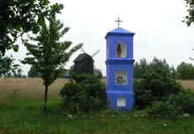
Kolejnym gospodarstwem, które ilustruje przemiany, jakie zachodziły w budownictwie wiejskim, jest gospodarstwo, w skład którego wchodzą: drewniany budynek mieszkalny z końca XIX w. ze Złakowa Borowego, stodoła z ok. 1948 r., przeniesione z tego samego siedliska co chałupa, obora kamienno - ceglana z 1928 r. ze wsi Mastki oraz bróg.
Wnętrze dwutraktowej chałupy podzielone zostało na część starą z początku XX w. z dekoracją popularną wcześniej (nawiązuje ona do wspomnianych chałup w nowej wsi) oraz część nową z wyposażeniem popularnym w okresie międzywojennym. Znajdują się tu meble pochodzące z miejskich pracowni (komoda, szafa, łóżko drewniane) oraz wykonane przez wiejskich stolarzy (kredens i ława z oparciem). Stodoła składa się z szerokiego klepiska z podwójnymi wrotami, dwóch sąsieków oraz szopki szczytowej z oddzielnym wejściem. Budynek obory krytej blachą podzielony jest na cztery pomieszczenia.

W jednym z nich znajduje się ekspozycja sprzętów do ochrony roślin używanych w gospodarstwach wiejskich do połowy XX w. Pod brogiem zgromadzono narzędzia i pojazdy rolnicze.
Uzupełnieniem gospodarstw w skansenie są przykłady tzw. małej architektury (studnie, kapliczki przydrożne) oraz budynki związane z wiejskimi rzemiosłami: kuźnia i wiatrak.
Wiatrak - "koźlak" reprezentuje typ powszechny w XIX i na początku XX w.
Jego część napędową stanowiły śmigi osadzone pod dachem.
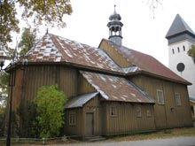
Trzon budynku stanowił tzw. kozioł, dzięki któremu w zależności od kierunku wiatru, wiatrak można było nastawiać za pomocą "dyszla" i kołowrotu. Prezentowany w skansenie budynek jest częściową rekonstrukcją wiatraka z II połowy XIX w. ze Świeryża.

W skansenie znajdują się także budynki związane ze strażą pożarną: zrekonstruowana kamienno - ceglana strażnica ze Złakowa Borowego oraz bróg, gdzie przygotowano ekspozycję sprzętu strażackiego.
W 2005 r. rozpoczęły się prace nad przeniesieniem kościoła z Wysokienic, wsi położonej na południowych terenach Księstwa Łowickiego. W 2007 r. zakończono I etap translokacji tej drewnianej świątyni datowanej na 1758 r. - wykonano jej demontaż i przewieziono na teren Skansenu w Marzycach. Zadanie finansowane ze środków Ministerstwa Kultury i Dziedzictwa Narodowego w ramach Programu Operacyjnego "Rozwój infrastruktury kultury i szkolnictwa artystycznego".

Kult religijny

- W gminie Zduny działają trzy Parafie:
- Parafia p.w. św. Mikołaja, biskupa w Bąkowie Górnym
Parafia p. w. św. Mikołaja biskupa, erygowana w XVI w. Pierwszy kościół został pobudowany z fundacji arcybiskupa gnieźnieńskiego Jarosława Bogorii Skotnickiego. Następny kościół z kamienia polnego i cegły w 1679 roku ufundował ks. Stanisław Krajewski, kustosz łowicki i proboszcz parafii św. Mikołaja w Krakowie. Obecny neogotycki kościół został pobudowany w latach 1912-1928. Biskup Stanisław Gall konsekrował go 12 lipca 1931 roku. Murowany, trójnawowy, jednowieżowy. W ołtarzu głównym znajduje się obraz Matki Bożej z Dzieciątkiem [XVII w.].

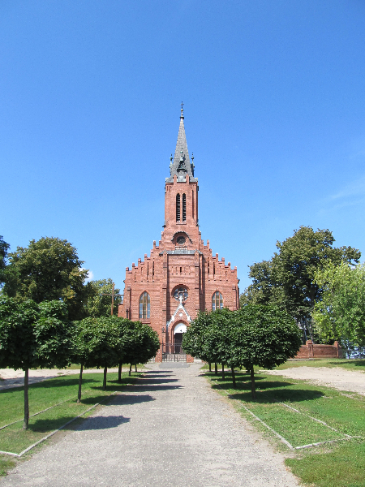

Do Parafii należą miejscowości: Bąków Dolny, Bąków Górny, Bogoria Dolna, Bogoria Górna, Bogoria Pofolwarczna, Dębowa Góra, Kazimierek, Lasota, Rząśno, Wiskienica Dolna oraz Wiskienica Górna.
- Parafia p.w. Wszystkich Świętych w Złakowie Kościelnym
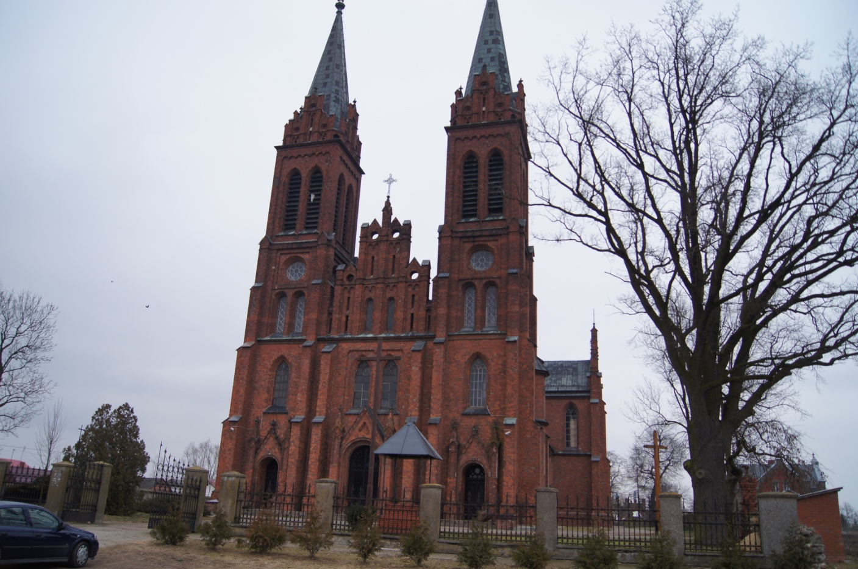
Kościół p. w. Wszystkich Świętych, parafia erygowana w XIV w. (przed 1334 r.). Złaków Kościelny był wsią arcybiskupią, posiadającą kościół parafialny z fundacji tychże arcybiskupów. Ponownej erekcji parafii w 1521 roku dokonał arcybiskup gnieźnieński Jan Łaski, Prymas Polski. Następny, murowany kościół parafialny powstał z fundacji Macieja Łubieńskiego i przetrwał aż do przebudowy na początku XX wieku. Obecny kościół został wzniesiony w 1901 roku na miejscu gotyckiego, z wtopieniem części gotyckich murów w prezbiterium przez Konstantego Wojciechowskiego. Neogotycki, murowany, orientowany, bazylikowy z trzema nawami, o dwu wieżach. Polichromia autorstwa Leonarda Strojnowskiego – w prezbiterium znajdują się freski o siedmiu sakramentach. Ołtarz główny o cechach późnorenesansowych z 1623 roku oraz figurach z około 1700 roku. W nim mieści się obraz Wniebowzięcia N.M.P. z drugiej połowy XVI wieku. Miejscowości należące do parafii to: Długie, Karsznice Duże, Karsznice Małe, Mastki, Niespusza Wieś, Nowa Niespusza, Nowy Złaków, Przemysłów, Retki, Teresew, Wyborów, Złaków Borowy oraz Złaków Kościelny.

- Parafia św. Jakuba Apostoła w Zdunach
Kościół p. w. św. Jakuba Apostoła, parafia erygowana w XIV w. (przed 1369 r.)
Zduny były wsią arcybiskupów gnieźnieńskich, posiadały kościół już przed 1369 rokiem. W 1779 roku z fundacji arcybiskupa gnieźnieńskiego Antoniego Ostrowskiego, Prymasa Polski, został wzniesiony nowy kościół dedykowany św. Jakubowi. Obecny murowany wg projektu Konstantego Wojciechowskiego kościół został ukończony w 1907 roku. Wzniesiony został w stylu neogotyckim, jest budowlą trójnawową z trzema wieżami na fasadzie. W ołtarzu głównym widnieje obraz Matki Bożej z Dzieciątkiem w typie Matki Bożej Śnieżnej, ozdobiony sukienkami z XVIII wieku. W Zdunach urodził się błogosławiony Franciszek Drzewiecki. Miejscowości należące do parafii to: Dąbrowa, Jackowice, Łaźniki, Maurzyce, Pólka, Strugienice, Świące, Szymanowice, Wierznowice oraz Zduny.
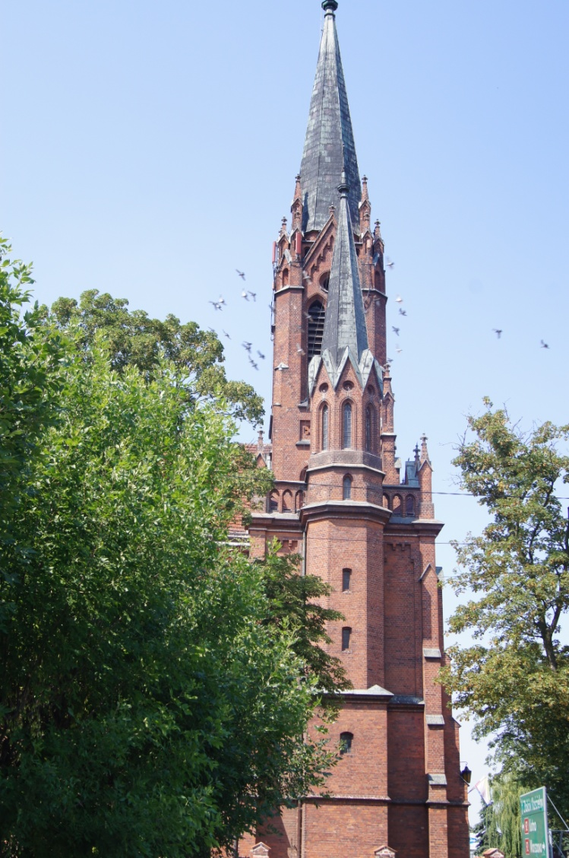

Budownictwo

Większość miejscowości Gminy to typowe rzędówki. Domy zlokalizowane są wzdłuż głównych ciągów drogowych. Takie zagospodarowanie przestrzenne jest typowe dla wsi łowickiej.
Miejscowości w Gminie mają niepowtarzalny charakter i klimat. Odwiedzający dostrzec może wiele typowych elementów tradycyjnej wsi łowickiej.

OBIEKTY I OBSZARY ZABYTKOWE
Obiekty i obszary wpisane do rejestru zabytków:

Zduny
- Kościół parafialny p/w św. Jakuba Apostoła- wpisany do rejestru zabytków 09.01.1979 r. nr 511
Kościół p. w. św. Jakuba Apostoła, par. erygowana w XIV w. (przed 1369 r.) Wieś arcybiskupów gnieźnieńskich, posiadała kościół już przed 1369 rokiem. W 1779 roku z fundacji arcybiskupa gnieźnieńskiego Antoniego Ostrowskiego, Prymasa Polski, został wzniesiony nowy kościół dedykowany św. Jakubowi. Obecny murowany wg projektu Konstantego Wojciechowskiego kościół został ukończony w 1907 roku. Wzniesiony w stylu neogotyckim, jest budowlą trójnawową z trzema wieżami na fasadzie. W ołtarzu głównym obraz Matki Bożej z Dzieciątkiem w typie Matki Bożej Śnieżnej, ozdobiony sukienkami z XVIII wieku.
- Cmentarz przykościelny przy kościele parafialnym- wpisany do rejestru zabytków 30.06.1994 r. nr 971
- Cmentarz mariawicki
Bąków Górny
- Kościół parafialny p.w. Nawiedzenia Najświętszej Marii Panny- wpisany do rejestru zabytków 26.07.1980 nr 548
Kościół p. w. św. Mikołaja B, par. erygowana w XVI w. Pierwszy kościół został pobudowany z fundacji arcybiskupa gnieźnieńskiego Jarosława Bogorii Skotnickiego. Następny kościół z kamienia polnego i cegły w 1679 roku ufundował ks. Stanisław Krajewski, kustosz łowicki i proboszcz parafii św. Mikołaja w Krakowie. Obecny neogotycki kościół został pobudowany w latach 1912-1928. Biskup Stanisław Gall konsekrował go 12 lipca 1931 roku. Murowany, trójnawowy, jednowieżowy. W ołtarzu głównym obraz Matki Bożej z Dzieciątkiem [XVII w.] W ołtarzach bocznych obrazy; Matki Bożej z Dzieciątkiem [XVII w.] oraz św. Mikołaja [ XVII w.] obydwa w rokokowych sukienkach z około 1750 roku.
- Cmentarz rzymsko- katolicki- wpisany do rejestru zabytków 21.12.1992 r. nr 919
Złaków Kościelny

- Kościół parafialny p.w. Wszystkich Świętych- wpisany do rejestru zabytków 10.08.1985 r. nr 761
Kościół p. w. Wszystkich Świętych, par. erygowana w XIV w. (przed 1334 r.). Wieś arcybiskupia, posiadająca kościół parafialny z fundacji tychże arcybiskupów. Ponownej erekcji parafii w 1521 r. dokonał arcybiskup gnieźnieński Jan Łaski, Prymas Polski. Następny, murowany kościół parafialny powstał z fundacji Macieja Łubieńskiego i przetrwał aż do przebudowy na początku XX wieku. Obecny kościół został wzniesiony w 1901 roku na miejscu gotyckiego, z wtopieniem części gotyckich murów w prezbiterium przez Konstantego Wojciechowskiego. Neogotycki, murowany, orientowany, bazylikowy z trzema nawami, o dwu wieżach. Polichromia autorstwa Leonarda Strojnowskiego – w prezbiterium freski o siedmiu sakramentach. Ołtarz główny o cechach późnorenesansowych z 1623 roku oraz figurach z około 1700 roku. W nim obraz Wniebowzięcia N.M.P. z drugiej połowy XVI wieku.

- Cmentarz przykościelny przy kościele parafialnym- wpisany do rejestru zabytków 27.06.1994 r. nr 969
- Parafialny cmentarz rzymsko – katolicki- wpisany do rejestru zabytków 19.12.1991 r. nr 838
- Dom mieszkalny tzw. Przytulisko- wpisany do rejestru zabytków 21.09.1986 nr 772
- Plebania- wpisana do rejestru zabytków 21.09.1986 r. nr 773
Złaków Borowy
- Zespół zabudowy wsi – układ urbanistyczny z XIX w.- wpisany do rejestru zabytków 2508.1967 r. nr 189
Bogoria Górna
- Park podworski- wpisany do rejestru zabytków 01.061984 r. nr 721
- Stanowisko archeologiczne
Bąków Poduchowny
- Stanowisko archeologiczne
Maurzyce
- Pierwszy na świecie most spawany wg. Projektu inż. Stanisława Bryły
Bąków Dolny
- Cmentarzysko kurhanowe (kultury łużyckiej z epoki brązu)
Urzecze , Wierznowice , Strugienice , Maurzyce
- Strefa chronionego krajobrazu – obejmującego swoim zasięgiem dolinę rzeki Bzury oraz tereny przyległe po obu jej stronach- Uchwała Nr 14/93/86 Woj. Rady Narodowej w Skierniewicach z dnia 26.09.1986

OCHRONA ŚRODOWISKA
Gmina Zduny ma charakter rolniczy. Brak obiektów przemysłowych oraz znakomita większość użytków rolnych sprzyjają dobremu stanowi czystości powietrza atmosferycznego.
Wody podziemne są średniej i niskiej jakości. Wody rzeki Bzury zawierają natomiast azotyny, fosfor ogólny, zanieczyszczenia bakteryjne wyrażone wartością miana Coli typu kałowego, ponadto często substancje biogenne i składniki określane mianem hydrobiologicznych. Ostatnio obserwuje się znaczną poprawę czystości wód w rzekach Bzurze i Słudwi, na terenie Gminy.

Gmina posiada opracowany Program Ochrony Środowiska dla Gminy Zduny oraz Program Usuwania Azbestu z terenu Gminy Zduny, które pozwalają podejmować działania adekwatne
dla zrównoważonego rozwoju obszaru z uwzględnieniem aspektów natury przyrodniczej.

ZAGOSPODAROWANIE PRZESTRZENNE
Gmina Zduny – jak już wspomniano - jest gminą rolniczą. Grunty ogółem w gospodarstwach rolnych stanowią 12 394,54 ha (1060 gospodarstw rolnych), czyli zajmują około 96,4% całkowitej powierzchni Gminy. Większość gospodarstw rolnych to użytki rolne.
 | liczba gospodarstw rolnych | powierzchnia (ha)
grunty ogółem | 1 060 | 12 394,54
użytki rolne ogółem | 1 059 | 11 720,55
użytki rolne w dobrej kulturze | 980 | 11 645,10
pod zasiewami | 968 | 9 648,24
grunty ugorowane łącznie z nawozami zielonymi | 23 | 16,76
uprawy trwałe | 105 | 110,14
sady ogółem | 104 | 110,03
ogrody przydomowe | 165 | 24,97
łąki trwałe | 749 | 1 701,65
pastwiska trwałe | 135 | 143,34
pozostałe użytki rolne | 219 | 75,45
lasy i grunty leśne | 263 | 145,97
pozostałe grunty | 925 | 528,02
Użytkowanie gruntów w gminie Zduny w 2010 roku wg siedziby gospodarstwa

Powierzchnię użytków rolnych ogółem stanowią: użytki rolne w dobrej kulturze rolnej, na którą składają się: łąki trwałe, pastwiska trwałe, uprawy trwałe w tym sady (plantacje drzew i krzewów owocowych oraz ich szkółki), ogrody przydomowe (bez powierzchni przeznaczonej na rekreację), zasiewy, grunty ugorowane, użytki rolne pozostałe (użytki rolne nie użytkowane i nie utrzymywane w dobrej kulturze rolnej w dniu 30 czerwca 2010 r.). Lasy i grunty leśne stanowią zaledwie ok. 1% powierzchni, natomiast pozostałe grunty około 4%.

REWITALIZACJA HISTORYCZNEJ PRZESTRZENI ZABYTKOWEJ
Należy podjąć wszelkie działania w celu odnowy historycznych założeń. Prace należy przeprowadzić kompleksowo z uwzględnieniem sztuki konserwacji zabytków. Zrewitalizowana przestrzeń powinna być w miarę możliwości udostępniona lokalnej społeczności i wykorzystywana na funkcje kulturalne, turystyczne i społeczne.

Uczestnictwo w sieci ośrodków historycznych
Obecnie tworzona jest sieć ośrodków historycznych, w celu poddawania ich działaniom rewitalizacyjnym.
Sieć zawiera 72 ośrodki historyczne o zachowanych elementach dawnych układów rozplanowania. W wielu przypadkach ślady pierwotnych rozplanowań dotrwały do czasów współczesnych bez poważniejszych zniekształceń w późniejszych okresach. W oparciu o analizy historyczne ośrodków osadniczych przeprowadzono identyfikację miejscowości wskazując ich rangę oraz typując te, w których należy podjąć zintegrowane działania rewitalizacyjne na rzecz zachowania ich zabytkowego charakteru:
  - 1 ośrodek o randze europejskiej: Łódź;
  - 6 ośrodków o randze krajowej: Łowicz, Łęczyca, Nowosolna, Piotrków Trybunalski, Sieradz, Wieluń;
  - 7 ośrodków o randze regionalnej: Kutno, Rawa Mazowiecka, Skierniewice, Tomaszów Mazowiecki, Uniejów, Wieruszów, Wolbórz;
  - 58 ośrodków o randze lokalnej: Aleksandrów Łódzki, Bąkowa Góra, Bełchatów, Biała, Będków, Białaczów, Błaszki, Bolesławiec, Bolimów, Brzeziny, Burzenin, Chełmo, Chróścin, Drzewica, Działoszyn, Gidle, Głowno, Gorzkowice, Grabów, Inowłódz, Kamieńsk, Kiernozia, Konstantynów Łódzki, Krośniewice, Łask, Łubnice, Majkowice, Mileszki, Opoczno, Oporów, Osjaków, Ozorków, Pabianice, Pajęczno, Parzęczew, Piątek, Poddębice, Poświętne-Studzianna, Przedbórz, Radomsko, Rozprza, Spała, Spycimierz, Stryków, Sulejów, Szadek, Tuszyn, Warta, Zduny, Zduńska Wola, Zelów, Zgierz, Złaków Borowy, Złaków Kościelny, Złoczew, Żarnów, Żychlin, Żytno.

Uczestnictwo w Krajowej sieci najciekawszych wsi

Do krajowej sieci zgłoszono ponad 300 ośrodków historycznych. Spośród nich wyłoniono 50 wartych wpisu do sieci.
Wśród 50 wsi w sieci znalazły się :
- Mościsko, gm. Dzierżoniów, dolnośląskie
- Szalejów Dolny, gm. Kłodzko, dolnośląskie
- Dobków, gm. Świerzawa, dolnośląskie
- Międzygórze, gm. Bystrzyca Kłodzka , dolnośląskie
- Wambierzyce, gm. Radków , dolnośląskie
- Ostaszów, gm. Przemków, dolnośląskie
- Świecie nad Osą, gm. Świecie nad Osą, kujawsko-pomorskie
- Wyryki, gm. Wyryki, lubelskie
- Męćmierz, gm. Kazimierz Dolny, lubelskie
- Zabór, gm. Zabór, lubuskie
- Broniszów, gm. Kożuchów, lubuskie
- Łagów, gm. Łagów, lubuskie
- Kosieczyn, gm. Zbąszynek, lubuskie
- Trzebiechów, gm. Trzebiechów, lubuskie
- Wysoka, gm. Międzyrzecz, lubuskie
- Złaków Borowy, gm. Zduny, łódzkie
- Spicymierz, gm. Uniejów, łódzkie
- Raciechowice, gm. Raciechowice, małopolskie
- Chochołów, gm. Czarny Dunajec, małopolskie
- Zalipie, gm. Olesno, małopolskie
- Wieprz, gm. Wieprz, małopolskie
- Staroźreby, gm. Staroźreby, mazowieckie
- Jemielnica, gm. Jemielnica, opolskie
- Racławice Śląskie, gm. Głogówek, opolskie
- Góra św. Anny, gm. Leśnica, opolskie
- Klisino, gm. Głubczyce, opolskie
- Miejsce Piastowe, gm. Miejsce Piastowe, podkarpackie
- Dębowiec, gm. Dębowiec, podkarpackie
- Jaśliska, gm. Jaśliska, podkarpackie
- Kruszyniany, gm. Krynki, podlaskie
- Trześcianka, gm. Narew, podlaskie
- Swołowo, gm. Słupsk, pomorskie
- Marzęcino, gm. Nowy Dwór Gdański, pomorskie
- Żuławki, gm. Stegna, pomorskie
- Kozłów, gm. Sośnicowice, śląskie
- Istebna, gm. Istebna, śląskie
- Wzdół Rządowy, gm. Bodzentyn, świętokrzyskie
- Lubcza, gm. Wodzisław, świętokrzyskie
- Młyny, gm. Busko-Zdrój, świętokrzyskie
- Galiny, gm. Bartoszyce, warmińsko-mazurskie
- Krutyń, gm. Piecki, warmińsko-mazurskie
- Kwitajny, gm. Pasłęk, warmińsko-mazurskie
- Sztynort, gm. Węgorzewo, warmińsko-mazurskie
- Glotowo, gm. Dobre Miasto, warmińsko-mazurskie
- Kadyny, gm. Tolkmicko, warmińsko-mazurskie
- Domachowo, gm. Krobia, wielkopolskie
- Antonin, gm. Przygodzice, wielkopolskie
- Sierakowo Sławieńskie, gm. Sianów, zachodniopomorskie
- Łącko, gm. Postomino, zachodniopomorskie
- Sławsko, gm. Sławno, zachodniopomorskie

Obszary wskazane do rewitalizacji

Gmina Zduny
Typ funkcjonalny: przestrzeń publiczna

Procent powierzchni obszarów wskazanych do rewitalizacji do ogólnej powierzchni gminy: - 5,03 %

Procentowy udział mieszkańców objętych działaniami rewitalizacyjnym - 20%

Przekształcenia planowane w Gminie Zduny to:
-rewitalizacja dróg Złaków Borowy, Nowy Złaków, Złaków Kościelny, Retki, Pólka, Zduny, Maurzyce
-rewitalizacja przestrzeni publicznej Złaków Borowy i Złaków Kościelny, Zduny
-rewitalizacja terenów przykościelnych i kościołów w Złaków Kościelny i Zdunach
-oznakowanie w miejscowościach cennych zabudowań, szlaków rowerowych, miejsc widokowych i obszarów Natury 2000
-rewitalizacja interesującej historycznej zabudowy zagrodowej w Złakowie Borowym i Złakowie Kościelnym
-budowa obiektów małej architektury z wykorzystywaniem motywów regionalnych i kulturowych
-uruchomienie warsztatów wycinankarstwa, rzeźby, bibułkarstwa, tkactwa i haftu
-możliwość stworzenie izby pamięci, miejsca z historycznymi narzędziami, przedmiotami użytkowymi
-zabezpieczenie i udostępnienie starych dokumentów dotyczących wsi Złaków Borowy i filmów parafii Złaków
-przygotowanie tradycyjnych potraw charakterystycznych dla naszego obszaru
-szkolenie i podejmowanie działań na rzecz zachęcenia mieszkańców do wykorzystania możliwości dodatkowego uzyskania dochodów ze strefy pozarolniczej (turystyka, obsługa przyjezdnych, zaoferowanie miejsc noclegowych, wyżywienie).
-łączenie walorów i zasobów dziedzictwa kulturowego i środowiska przyrodniczego- sąsiedztwo obszaru Natury.

Obszar nr 1:

Miejscowość Zduny
Typ funkcjonalny: przestrzeń publiczna

Wartość kulturowa i tożsamość
Zduny – w XIV w. wieś arcybiskupów gnieźnieńskich o układzie wielodrożnicy z szerokim placem – rynkiem targowym, zachowanym do dzisiaj. Do XVIII w. siedziba klucza gospodarczego tzw. tenuty zduńskiej, a w XIX w. ekonomii bąkowskiej.
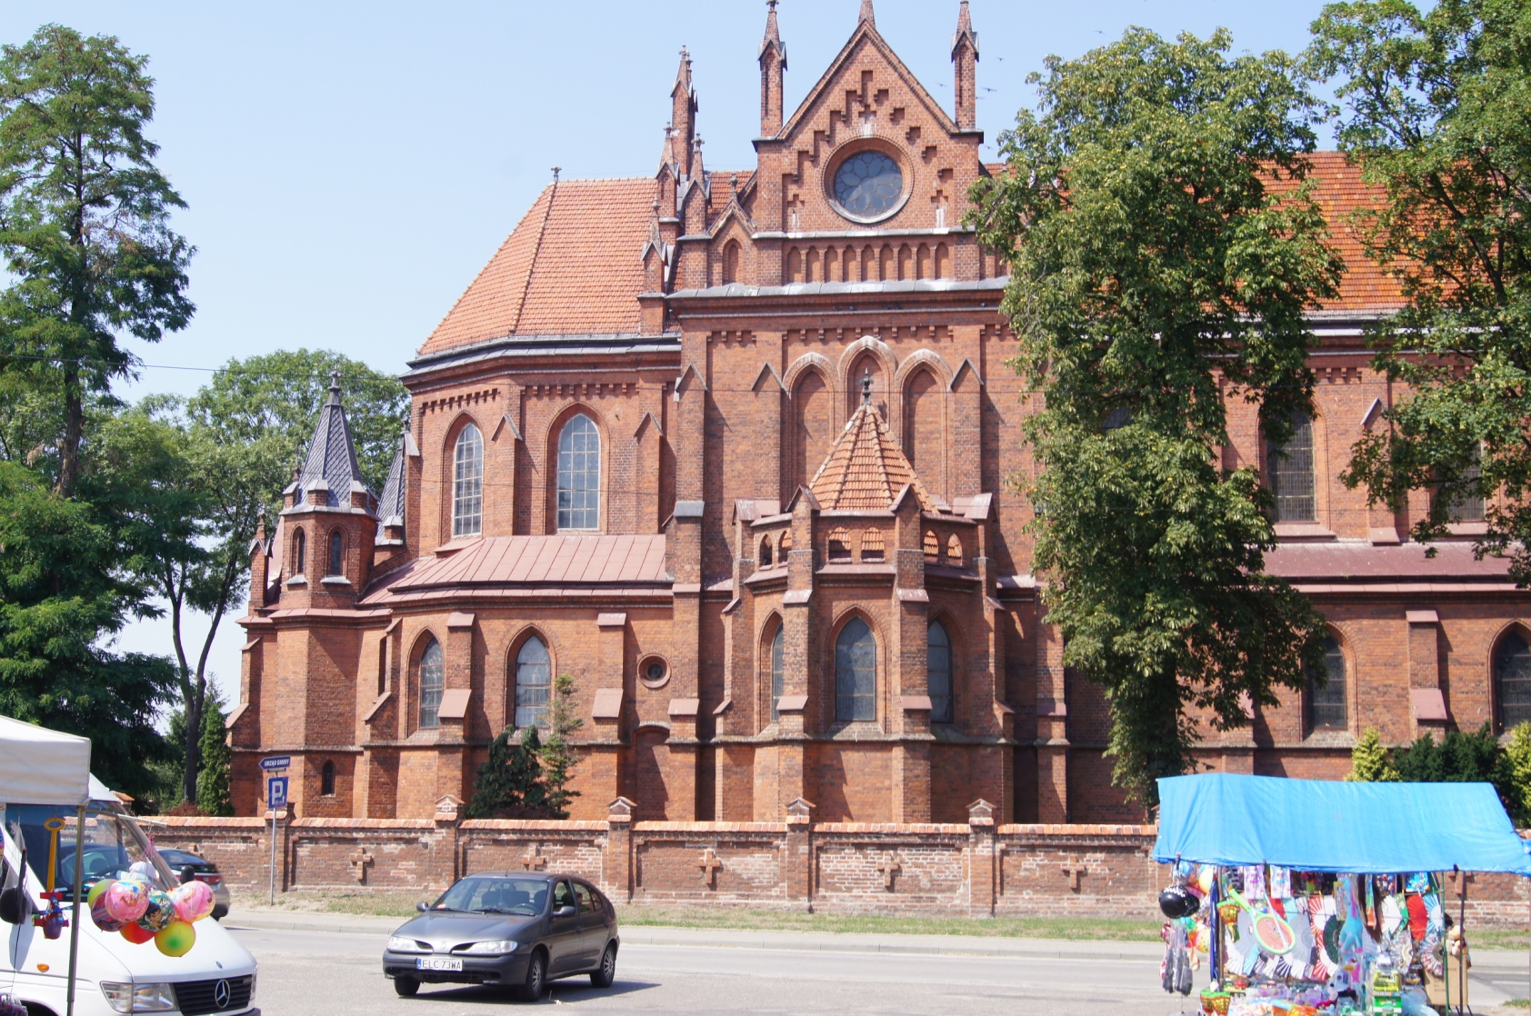
Wskazano do rewitalizacji 1 obszar o powierzchni 3,3 ha, obejmujący historyczny układ przestrzenny.
Na wskazanym obszarze do rejestru WKZ wpisane są 3 zabytki: neogotycki kościół parafialny pw. św. Jakuba Apostoła (XIX/XX w.) z kaplicą pw. św. Antoniego Padewskiego (XIX w.) i cmentarzem przykościelnym. Nie występują zabytki wpisane do ewidencji WKZ.
W obrębie omawianego obszaru występuje zabytkowa przestrzeń publiczna historycznego rynku i założenie sakralne z kościołem neogotyckim.
Przestrzeń rynku stanowi ważny element tożsamości Gminy Zduny. Znajduje się tu Urząd Gminy. W obrębie układu ruralistycznego odbywają się również imprezy o charakterze kulturowym, skupiające społeczność lokalną.

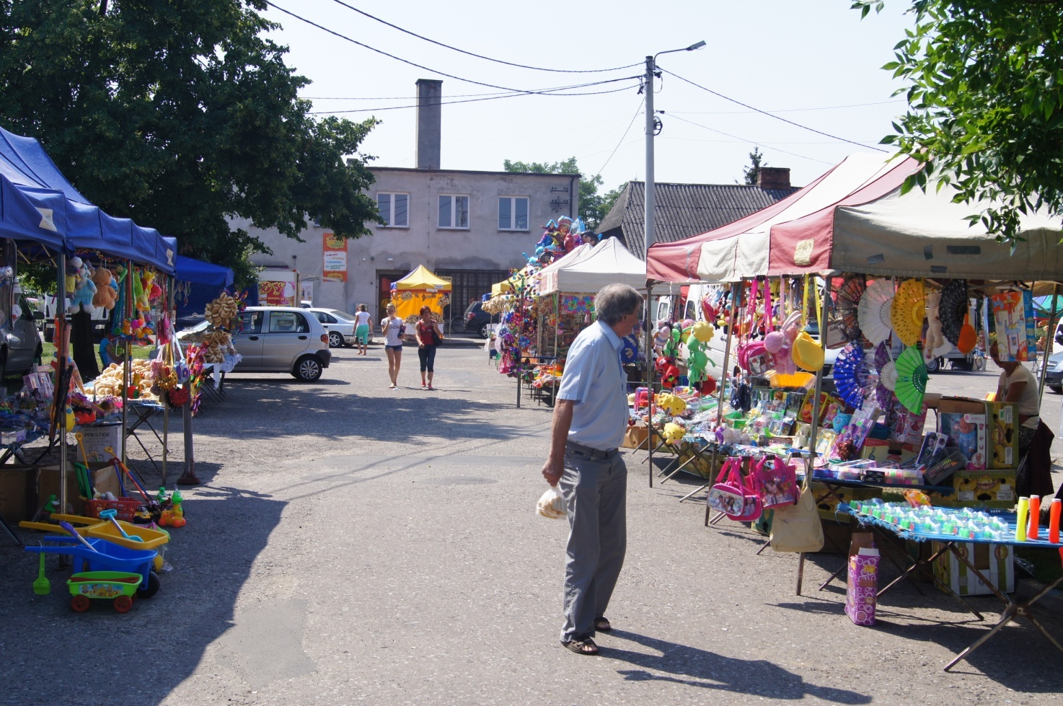

Przestrzeń przyjazna mieszkańcom

Miejsce spotkań mieszkańców
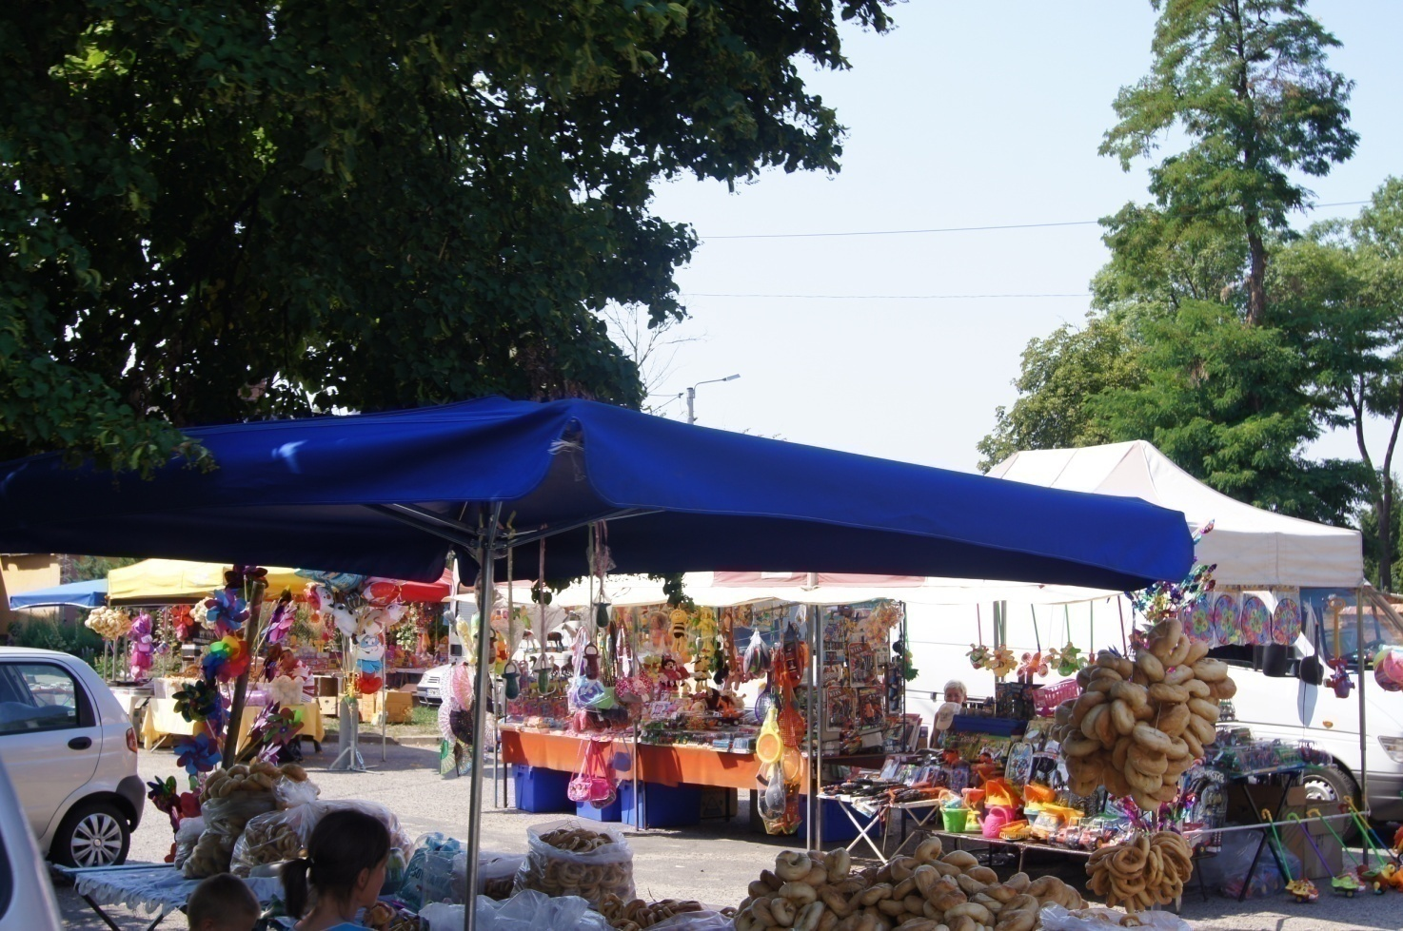
Układ przestrzenny degraduje w pewnym stopniu przebieg ciągu komunikacyjnego Warszawa – Poznań. Jednak z uwagi na wybudowanie autostrady A-2 został znacznie zmniejszony ruch kołowy.
Działania rewitalizacyjne – zakres i skutki
- Rozpoczęto wstępne prace koncepcyjne dotyczące rewaloryzacji całego historycznego założenia przestrzennego.
- Prowadzono prace rewaloryzacyjne założenia kościelnego i planowane jest przeprowadzanie działań rewaloryzacyjnych, remontowych i konserwatorskich założenia sakralnego.
Wnioski
- Ukształtowanie atrakcyjnej przestrzeni ruralistycznej dla mieszkańców.
- Wzrost bezpieczeństwa na obszarze przestrzeni publicznej
- Poprawa stanu infrastruktury technicznej.
- Wzrost integracji mieszkańców
- Wzrost działalności twórców ludowych i drobnych przedsiębiorców
Projekt realizuje następujące cele
- Przeciwdziałanie bezrobociu.
- Wzrost aktywności gospodarczej poprzez tworzenie nowych przedsiębiorstw i stwarzanie warunków do wzrostu zatrudnienia.
- Zwiększenie intensywności zapobiegania wykluczeniu społecznemu.
- Udostępnienie przestrzeni publicznej dla osób niepełnosprawnych.
- Polepszenie jakości środowiska.
- Zwiększenie atrakcyjności turystycznej obszaru
- Ochrona zasobów dziedzictwa narodowego.
- Poprawa warunków funkcjonowania organizacji pozarządowych.
- Zwiększenie oferty kulturalnej Gminy Zduny poprzez współpracę z organizacjami pozarządowymi.
- Uatrakcyjnienie zagospodarowania terenów zielonych i miejsc rekreacji.
Wskaźniki produktu:
- Liczba obiektów, które uzyskały nowe funkcje w wyniku rewitalizacji [szt.],
- Liczba zabytków nieruchomych poddanych pracom remontowym/konserwatorskim [szt.],
- Liczba wybudowanych/przebudowanych obiektów małej architektury [szt.],
- Liczba zmodernizowanych miejsc rekreacji i terenów zielonych [szt.],
- Liczba wybudowanych systemów przeciwpożarowych i przeciwwłamaniowych
w rewitalizowanych obiektach [szt.],
- Liczba wybudowanych systemów monitoringu w celu podniesienia bezpieczeństwa publicznego[szt.],
Wskaźnik rezultatu:
- Powierzchnia poddana rewitalizacji [ha],
- Liczba przedsiębiorstw powstałych na zrewitalizowanym obszarze [szt.]
- Przewidywana całkowita liczba bezpośrednio utworzonych nowych etatów [szt.],
- Powierzchnia obszaru objętego systemem monitoringu [ha],
- Liczba przystosowanych zabytków nieruchomych do nowych funkcji [szt.],
- Liczba zabytków nieruchomych, które zachowały dotychczasowe funkcje [szt.],
- Powierzchnia budynków poddanych renowacji [m²],
- Powierzchnia kompleksowo zagospodarowanej przestrzeni publicznej rewitalizowanego terenu [ha],
- Powierzchnia obszaru objęta ochroną przeciwpożarową i przeciwwłamaniową
w rewitalizowanych obiektach [m²].
Uwaga – wybór wskaźników do monitorowania oraz ich kwantyfikacja dokonana zostanie w dokumentacji aplikacyjnej projektu, składanej w ramach naborów ogłaszanych przez instytucje odpowiedzialne za realizacje i wdrożenie poszczególnych programów współfinansowanych ze środków zewnętrznych.
Czas realizacji: 2015–2020.
Instytucje i podmioty uczestniczące we wdrażaniu: Gminy Zduny
Projekt zgodny ze szczegółowym opisem osi priorytetowych Regionalnego Programu Operacyjnego Województwa Łódzkiego na lata 2014-2020, Oś Priorytetowa VI Rewitalizacja i potencjał endogeniczny regionu

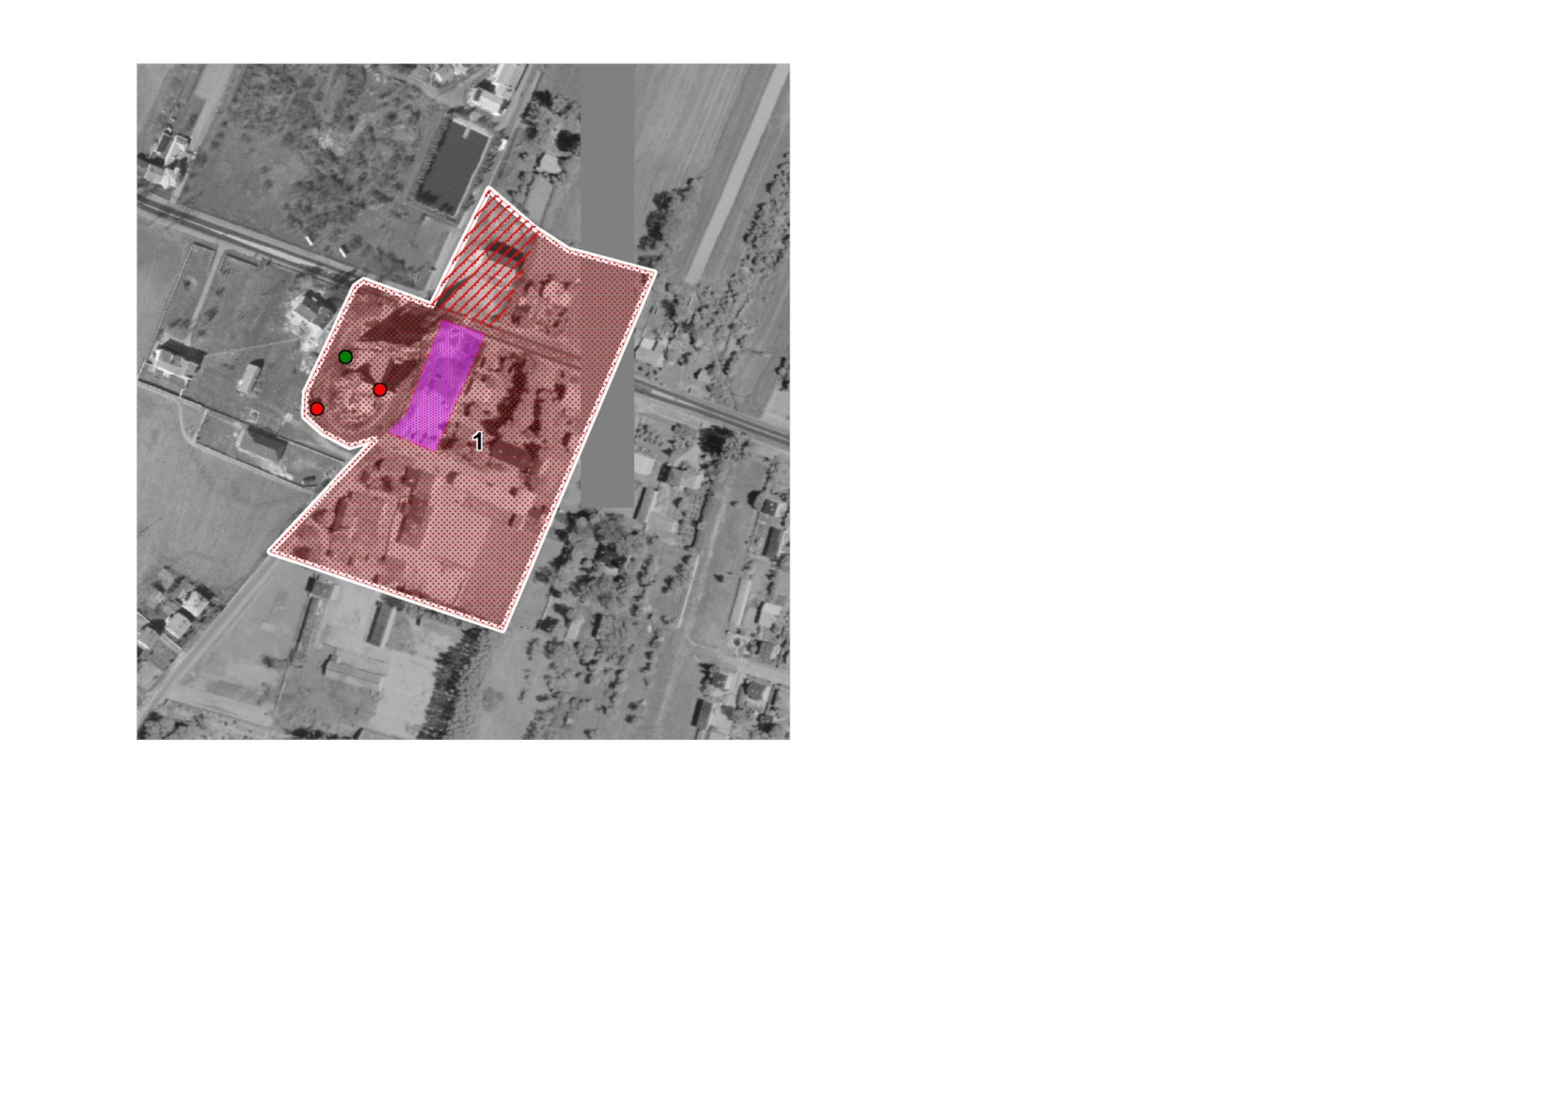

Mapa na podstawie danych BPPWŁ

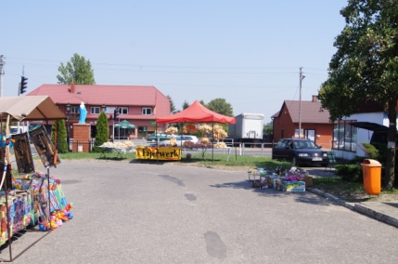
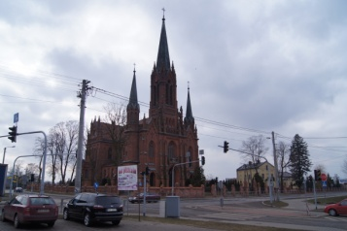
Kościół w Zdunach Przestrzeń publiczna

Obszar nr 2:

Miejscowość Złaków Borowy
Typ funkcjonalny: przestrzeń publiczna

Wartość kulturowa i tożsamość

Złaków Borowy – klasycystyczny układ przestrzenny jednorzędówki, liniowy o bardzo regularnych kształtach zagród i pól. Wieś rządowa w czasach Księstwa Warszawskiego i Królestwa Kongresowego. Ośrodek folkloru i sztuki łowickiej.
Wskazano do rewitalizacji obszar o powierzchni 100,1 ha, obejmujący historyczny układ przestrzenny wsi.
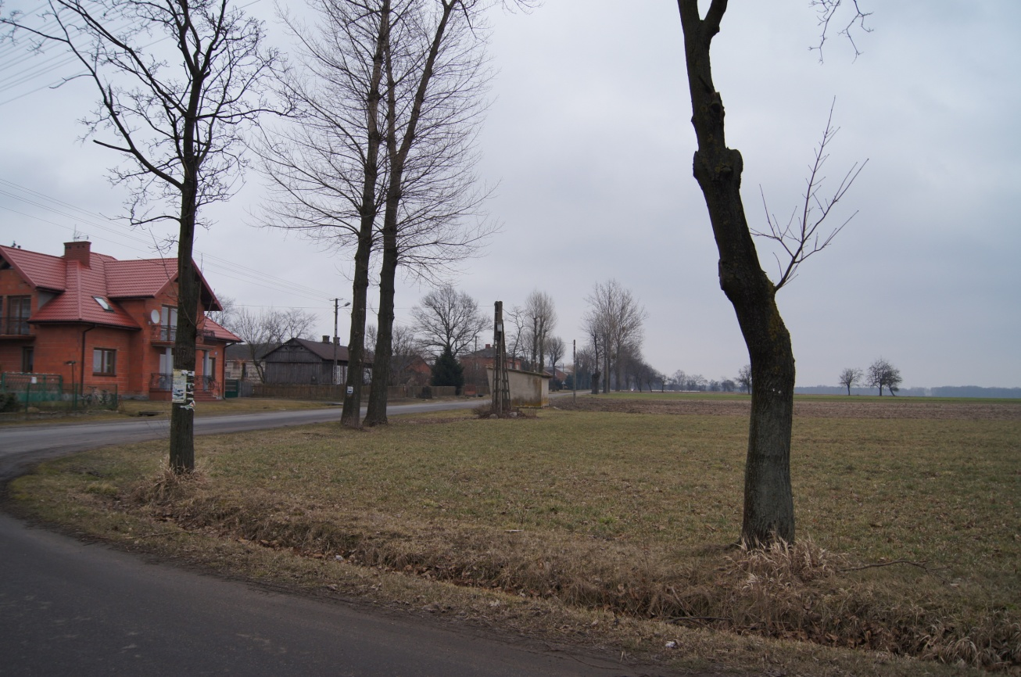

Zabudowa jednorzędowa Złakowa Borowego
Działania rewitalizacyjne – zakres i skutki
- Zmodernizowano budynek świetlicy na potrzeby OSP
- Remontowano tereny prywatnych posesji.

Wnioski
- Ukształtowanie atrakcyjnej przestrzeni.
- Stworzenie atrakcyjnego terenu spotkań i rekreacji.
- Poprawa stanu infrastruktury technicznej.

Projekt realizuje następujące cele:
- Przeciwdziałanie wykluczeniu.
- Wzrost aktywności gospodarczej.
- Zwiększenie poziomu bezpieczeństwa publicznego.
- Udostępnienie przestrzeni miejskiej dla osób niepełnosprawnych.
- Zapobieganie niekorzystnym trendom demograficznym.
- Polepszenie jakości środowiska.
- Polepszenie jakości życia.
- Wzrost zdrowotności społeczeństwa.
- Wzrost terenów rekreacyjnych.
- Zwiększenie atrakcyjności turystycznej.
- Ochrona zasobów krajobrazowych.
- Poprawa warunków funkcjonowania organizacji pozarządowych.
- Zwiększenie oferty kulturalnej Gminy poprzez współpracę z organizacjami pozarządowymi.
- Uatrakcyjnienie zagospodarowania terenów zielonych i miejsc rekreacji.
- Poprawa estetyki Gminy.
- Rozwój sieci infrastruktury technicznej
Wskaźniki produktu:
- Liczba obiektów, które uzyskały nowe funkcje w wyniku rewitalizacji [szt.],
- Liczba zabytków nieruchomych poddanych pracom remontowym-konserwatorskim [szt.],
- Liczba wybudowanych/przebudowanych obiektów małej architektury [szt.],
- Liczba zmodernizowanych miejsc rekreacji i terenów zielonych [szt.],
- Długość wymienionej/wybudowanej/przebudowanej/zmodernizowanej instalacji wodnokanalizacyjnej w rewitalizowanych obiektach [mb],
- Długość wymienionej/wybudowanej/przebudowanej/zmodernizowanej instalacji elektrycznej w rewitalizowanych obiektach [mb],
- Długość wymienionej/wybudowanej/przebudowanej/zmodernizowanej instalacji ciepłowniczej w rewitalizowanych obiektach [mb],
- Liczba wybudowanych systemów przeciwpożarowych i przeciwwłamaniowych w rewitalizowanych obiektach [szt.],
- Liczba wybudowanych systemów monitoringu w celu podniesienia bezpieczeństwa publicznego [szt.],
- Liczba zmodernizowanej istniejącej infrastruktury sieciowej [szt.],
Wskaźniki rezultatu:
- Powierzchnia poddana rewitalizacji [ha],
- Liczba przedsiębiorstw powstałych na zrewitalizowanym obszarze [szt.]
- Przewidywana całkowita liczba bezpośrednio utworzonych nowych etatów [szt.],
- Powierzchnia obszaru objętego systemem monitoringu [ha],
- Liczba przystosowanych zabytków nieruchomych do nowych funkcji [szt.],
- Liczba zabytków nieruchomych, które zachowały dotychczasowe funkcje [szt.],
- Powierzchnia budynków poddanych renowacji [m²],
- Powierzchnia terenów przygotowanych pod realizację nowych inwestycji gospodarczych [ha],
- Powierzchnia kompleksowo zagospodarowanej przestrzeni publicznej rewitalizowanego terenu [ha],
- Powierzchnia obszaru objęta ochroną przeciwpożarową i przeciwwłamaniową
w rewitalizowanych obiektach [m²],
Uwaga – wybór wskaźników do monitorowania oraz ich kwantyfikacja dokonana zostanie w dokumentacji aplikacyjnej projektu, składanej w ramach naborów ogłaszanych przez instytucje odpowiedzialne za realizacje i wdrożenie poszczególnych programów współfinansowanych ze środków zewnętrznych.
Czas realizacji: 2015–2020.
Instytucje i podmioty uczestniczące we wdrażaniu: Gmina Zduny, Prywatni Właściciele.

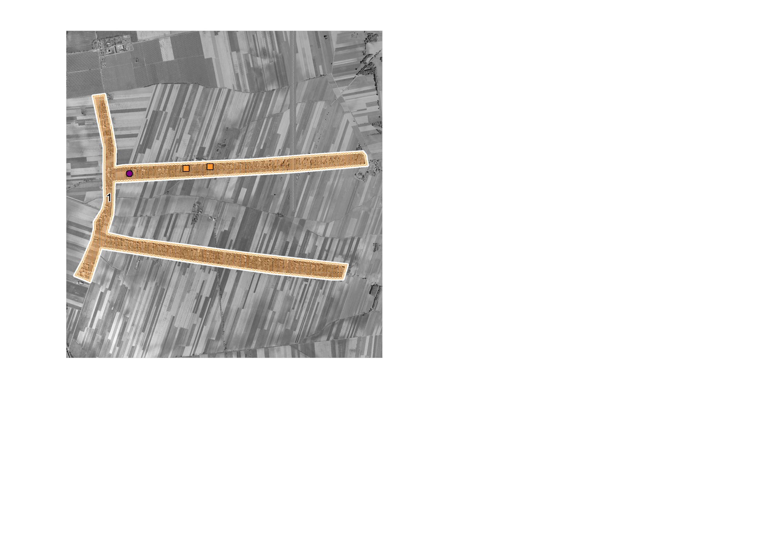

Mapa na podstawie danych BPPWŁ

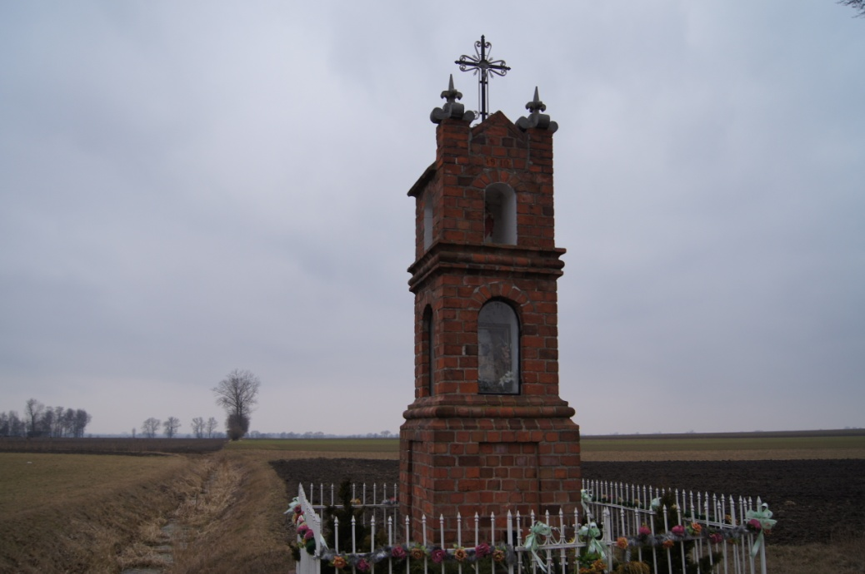

Kapliczka w Złakowie Borowym

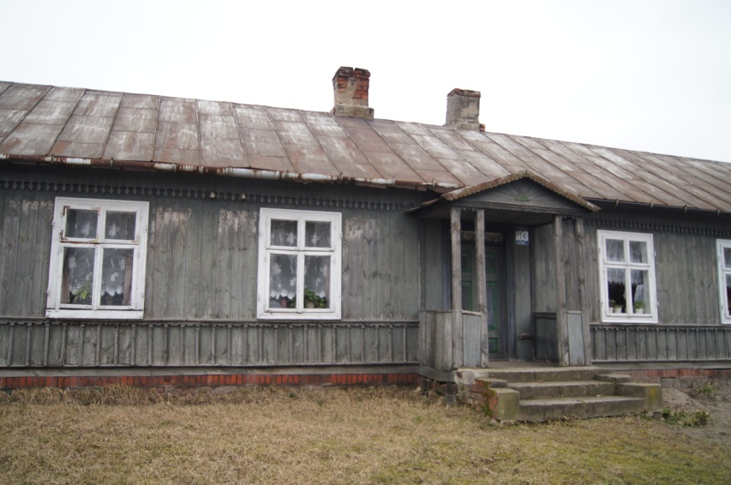
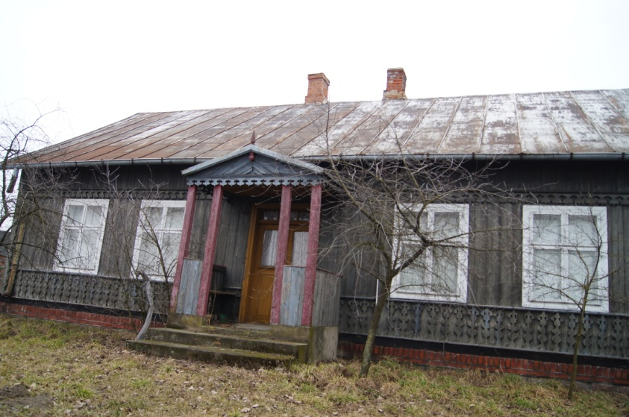
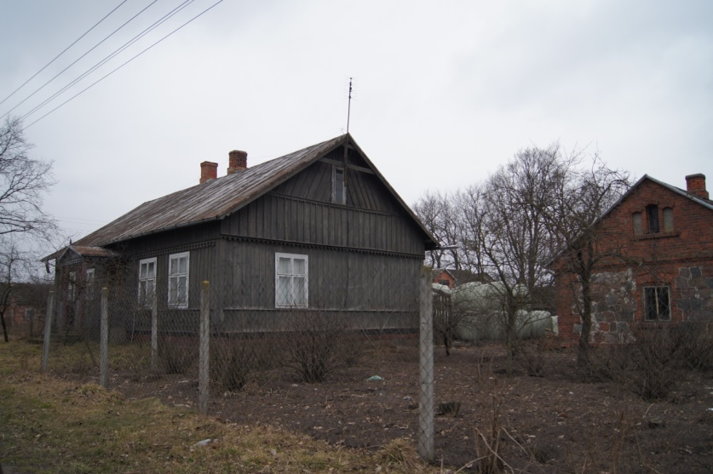
Zabudowa Złakowa Borowego
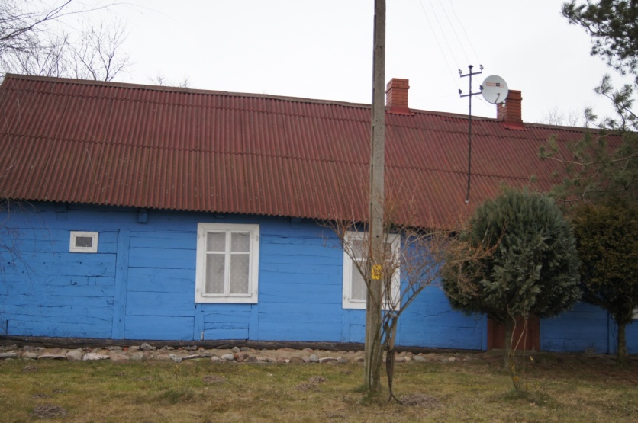
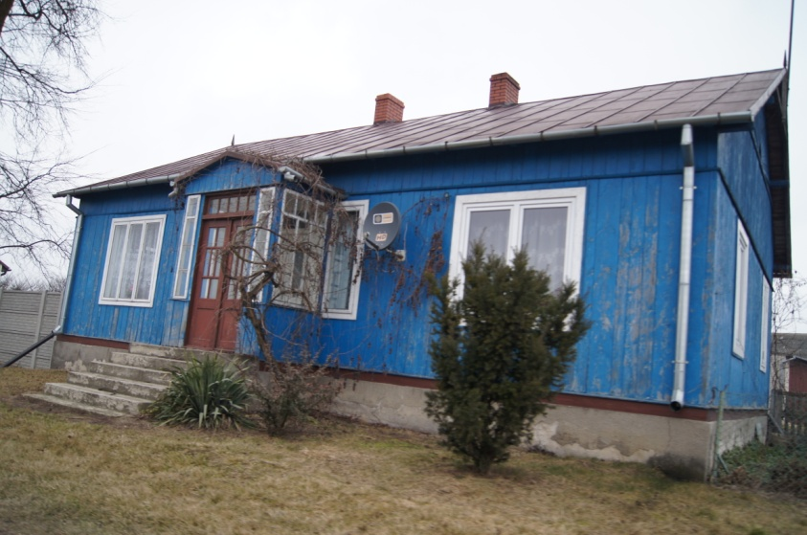
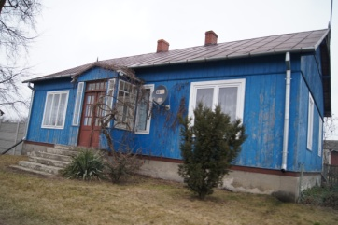
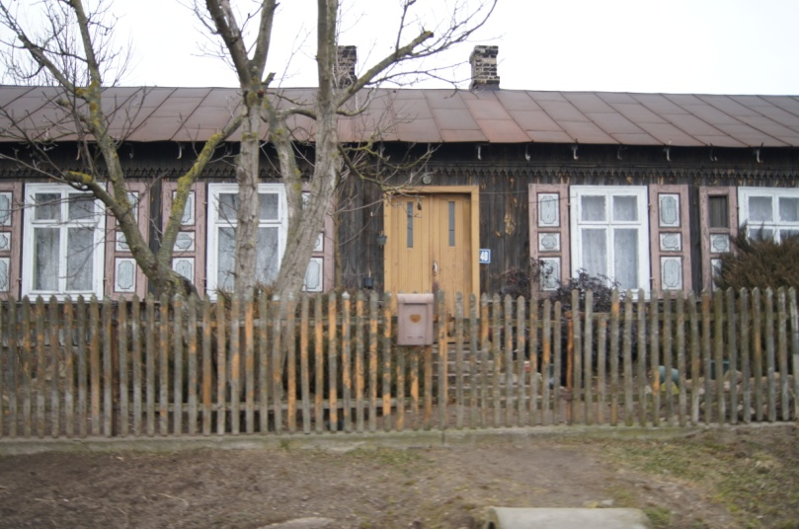

Obszar nr 3:

Miejscowość Złaków Kościelny
Typ funkcjonalny: przestrzeń publiczna

Wartość kulturowa i tożsamość
Złaków Kościelny – wieś arcybiskupia w XIV w. o zachowanym średniowiecznym układzie owalnicy z gotyckim kościołem z fundacji arcybiskupów gnieźnieńskich, a obecnie murowanym neogotyckim z XIX w., z zachowanymi elementami gotyckiego w prezbiterium, z fundacji abpa Macieja Lubińskiego Prymasa Polski. Ośrodek folkloru (gwara, tańce, przyśpiewki, procesja Bożego Ciała w strojach księżackich) i sztuki łowickiej (tkactwo, wycinankarstwo, plastyka obrzędowa).
Wskazano do rewitalizacji obszar o powierzchni 16,96 ha, obejmujący układ przestrzenny wsi z zespołem kościoła i cmentarza parafialnego.
Na wskazanym obszarze do rejestru WKZ wpisanych jest 9 obiektów, w tym 7 z zespołu neogotyckiego ceglanego kościoła parafialnego pw. Wszystkich Świętych (kościół , plebania, „Przytulisko”, d. stróżówka, stajnia – wozownia, ogrodzenie i cmentarz przykościelny) oraz cmentarz parafialny z kaplicą – mauzoleum (XIX w.). Do ewidencji WKZ wpisany jest drewniana chałupy z połowy XIX w z ozdobnymi oszalowaniami i gankiem.
W latach 2009 – 2014 prace rewitalizacyjne rozpoczęto i są kontynuowane na 2,21 ha (13% powierzchni do rewitalizacji) na terenie cmentarza – rewaloryzacja kaplicy – mauzoleum i części grobowców oraz w założeniu kościelnym rewaloryzacja murowanego kościoła i plebani. Trwa również tworzenie skansenu architektury drewnianej sąsiadującego z terenem cmentarza. Przewiduje się remont Przytuliska z przeznaczeniem na cele kulturalno – turystyczne.
Działania rewitalizacyjne – zakres i skutki
- Urządzono tereny sportowo – rekreacyjne,
- Przeprowadzano prace remontowe Kościoła.
- Remontowano tereny prywatnych posesji,
- Urządzono skansen architektury drewnianej.,
- Porządkowano tereny cmentarza.
- Na posiedzeniu Rady Parafialnej Parafii p.w. Wszystkich Świętych w Złakowie, w obecności ks. Proboszcza Piotra Jankowskiego, podjęto jednogłośnie decyzję o zamianie działki nr 1038/3 z budynkiem „Przytulisko” na działkę nr 336, należącą do pana Jarosława Kaba. Niniejszy dokument podpisany przez Radę Parafialną jest załącznikiem do Prośby kierowanej do ks. Biskupa Andrzeja F. Dziuba, Ordynariusza Diecezji Łowickiej.

Pilne prace do wykonania

- -Ołtarz Główny –renowacja, zabezpieczenie od robaka drzewojada
- -Prezbiterium –zabezpieczenie i renowacja drewnianych elementów i wyposażenia /stalle, boazeria ścienna, podesty/
- -Żyrandole –Naprawy, oczyszczenie
- -Ołtarze boczne –konserwacja i naprawy
- -Odnowienie i zabezpieczenie zabytkowych obiektów ruchomych i wyposażenia kościoła
- -Organy –konserwacja, zabezpieczenie od robaka, strojenie, wymiana dmuchawy
- -Malowidła ścienne i ornamenty dekoracyjne –renowacja, uzupełnienia, odgrzybianie
- -Ambona –renowacja
- -Obrazy –Św. Roch, portrety byłych proboszczów itp. renowacja
- -Elewacja –uzupełnienie zmurszałych cegieł, zaprawy, zabezpieczenie od glonów i grzybów, usprawnienie rynien i odprowadzenia wody
- -Wieże –wymiana części konstrukcji wewnątrz, zawieszenie dzwonów, schody wejściowe na chór
- -Okna –konserwacja ram, uzupełnienie witraży, naprawa mocowań ram
- -Schody i posadzka przy wejściu głównym –naprawa i uzupełnienia
- -Więźba dachowa i dach –sprawdzenie, zabezpieczenie od robaka i ognia, naprawy
- -Ogrodzenie cmentarza przykościelnego –usunięcie tynków, wymiana uszkodzonych cegieł, naprawy, zabezpieczenie od zaciekania wodą
- -Plebania: –elewacja –naprawa i uzupełnienia, dach i więźba z sufitami -wymiana
Wnioski
- Ukształtowanie atrakcyjnej przestrzeni.
- Stworzenie atrakcyjnego terenu spotkań i rekreacji.
- Poprawa stanu infrastruktury technicznej.

Projekt realizuje następujące cele:
- Przeciwdziałanie wykluczeniu.
- Wzrost aktywności gospodarczej.
- Zwiększenie poziomu bezpieczeństwa publicznego.
- Udostępnienie przestrzeni publicznej dla osób niepełnosprawnych.
- Zapobieganie niekorzystnym trendom demograficznym.
- Polepszenie jakości środowiska.
- Polepszenie jakości życia.
- Wzrost zdrowotności społeczeństwa.
- Wzrost terenów rekreacyjnych.
- Zwiększenie atrakcyjności turystycznej.
- Ochrona zasobów krajobrazowych.
- Poprawa warunków funkcjonowania organizacji pozarządowych.
- Zwiększenie oferty kulturalnej Gminy poprzez współpracę z organizacjami pozarządowymi.
- Uatrakcyjnienie zagospodarowania terenów zielonych i miejsc rekreacji.
- Poprawa estetyki Gminy.
- Rozwój sieci infrastruktury technicznej
Wskaźniki produktu:
- Liczba obiektów, które uzyskały nowe funkcje w wyniku rewitalizacji [szt.],
- Liczba zabytków nieruchomych poddanych pracom remontowym-konserwatorskim [szt.],
- Liczba wybudowanych/przebudowanych obiektów małej architektury [szt.],
- Liczba zmodernizowanych miejsc rekreacji i terenów zielonych [szt.],
- Długość wymienionej/wybudowanej/przebudowanej/zmodernizowanej instalacji wodnokanalizacyjnej w rewitalizowanych obiektach [mb],
- Długość wymienionej/wybudowanej/przebudowanej/zmodernizowanej instalacji elektrycznej w rewitalizowanych obiektach [mb],
- Długość wymienionej/wybudowanej/przebudowanej/zmodernizowanej instalacji ciepłowniczej w rewitalizowanych obiektach [mb],
- Liczba wybudowanych systemów przeciwpożarowych i przeciwwłamaniowych w rewitalizowanych obiektach [szt.],
- Liczba wybudowanych systemów monitoringu w celu podniesienia bezpieczeństwa publicznego [szt.],
- Liczba zmodernizowanej istniejącej infrastruktury sieciowej [szt.],
Wskaźniki rezultatu:
- Powierzchnia poddana rewitalizacji [ha],
- Liczba przedsiębiorstw powstałych na zrewitalizowanym obszarze [szt.]
- Przewidywana całkowita liczba bezpośrednio utworzonych nowych etatów [szt.],
- Powierzchnia obszaru objętego systemem monitoringu [ha],
- Liczba przystosowanych zabytków nieruchomych do nowych funkcji [szt.],
- Liczba zabytków nieruchomych, które zachowały dotychczasowe funkcje [szt.],
- Powierzchnia budynków poddanych renowacji [m²],
- Powierzchnia terenów przygotowanych pod realizację nowych inwestycji gospodarczych [ha],
- Powierzchnia kompleksowo zagospodarowanej przestrzeni publicznej rewitalizowanego terenu [ha],
- Powierzchnia obszaru objęta ochroną przeciwpożarową i przeciwwłamaniową
w rewitalizowanych obiektach [m²],
Uwaga – wybór wskaźników do monitorowania oraz ich kwantyfikacja dokonana zostanie w dokumentacji aplikacyjnej projektu, składanej w ramach naborów ogłaszanych przez instytucje odpowiedzialne za realizacje i wdrożenie poszczególnych programów współfinansowanych ze środków zewnętrznych.
Czas realizacji: 2015–2020.
Instytucje i podmioty uczestniczące we wdrażaniu: Gmina Zduny, parafie, podmioty prywatne
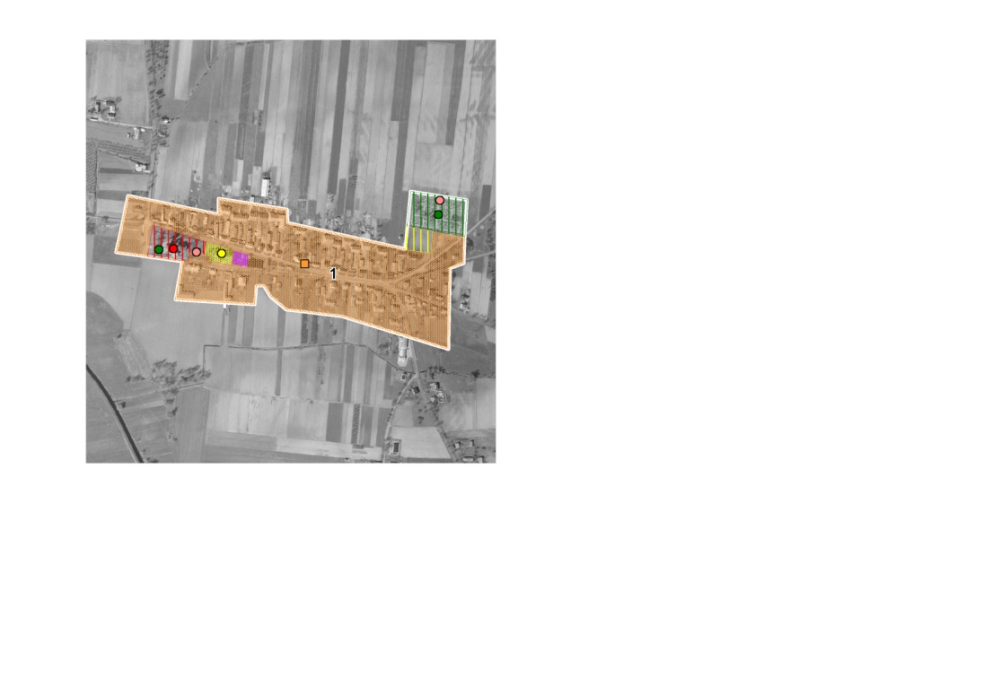

Mapa na podstawie danych BPPWŁ

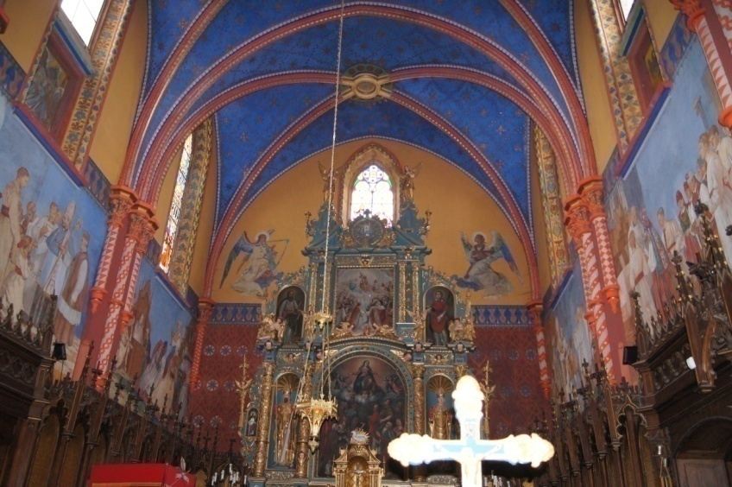
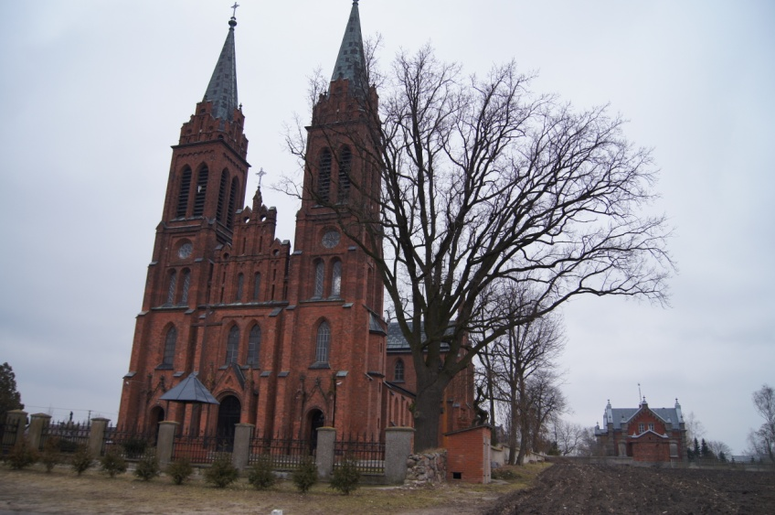
Kościół w Złakowie Kościelnym
Plebania w Złakowie Kościelnym Przytulisko
Budynek Straży Złaków Kościelny
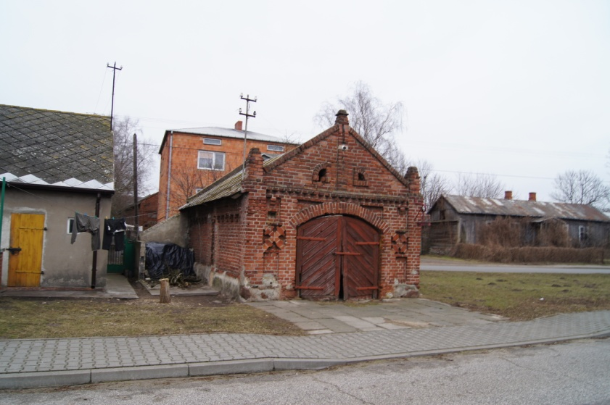
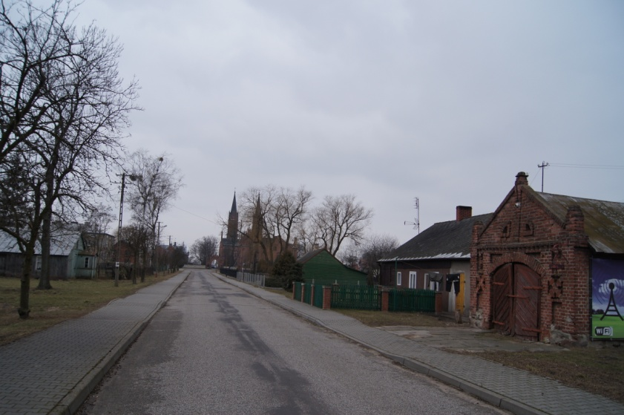
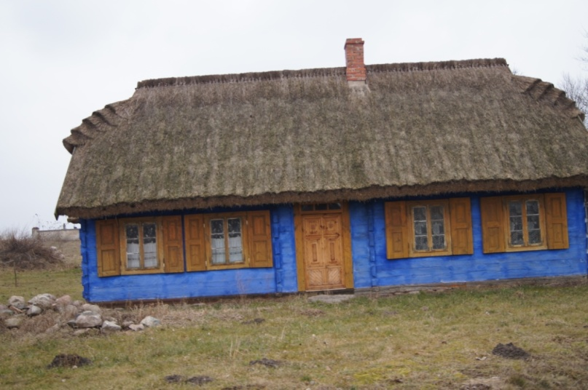
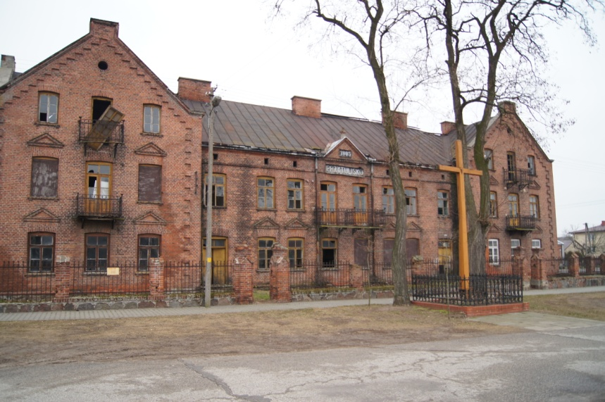
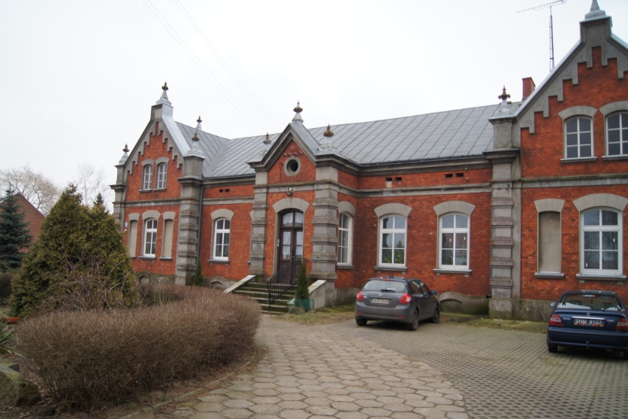
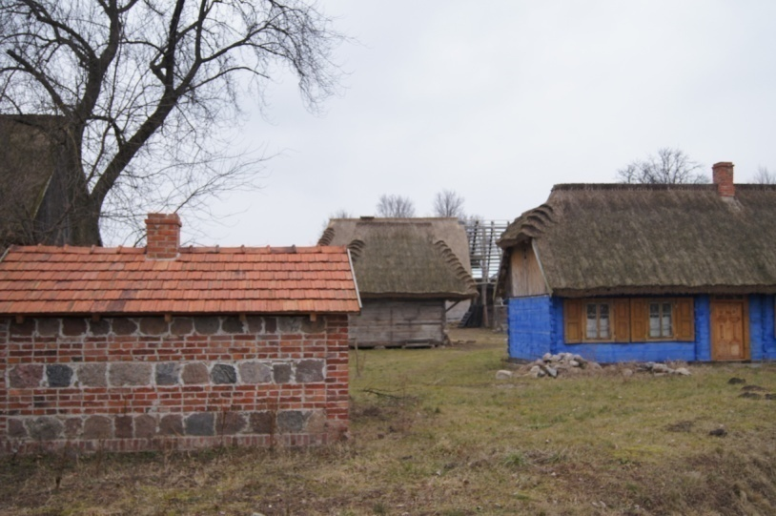
Teren skansenu

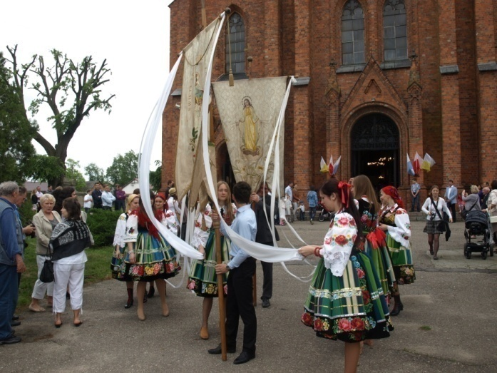
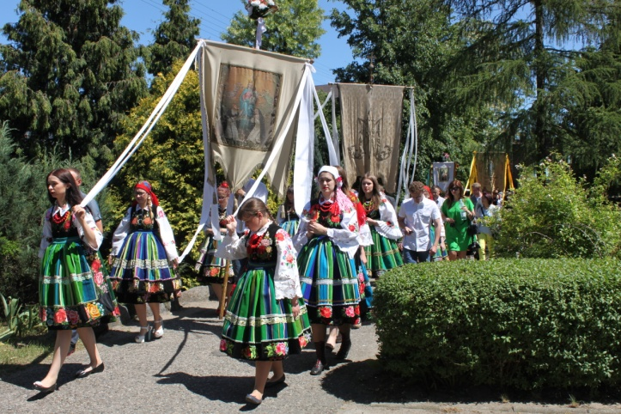
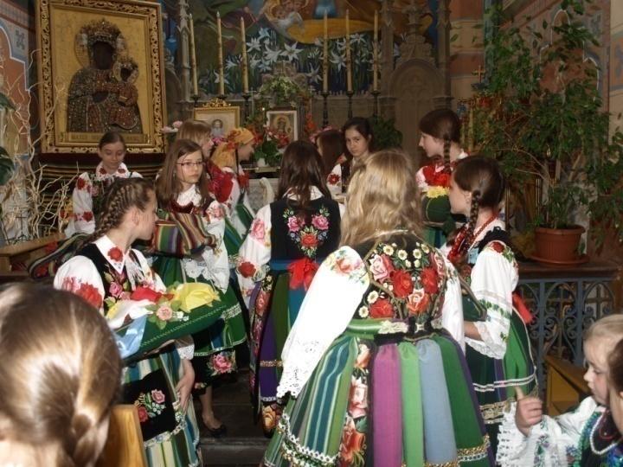
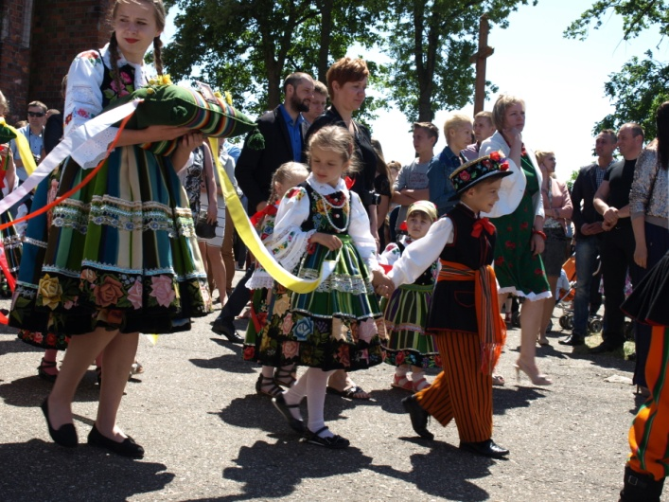
Dziedzictwo niematerialne – tożsamość lokalna
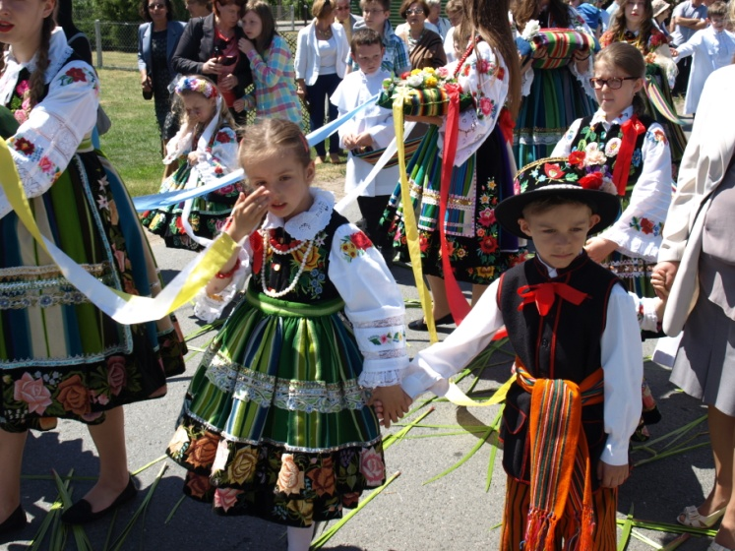
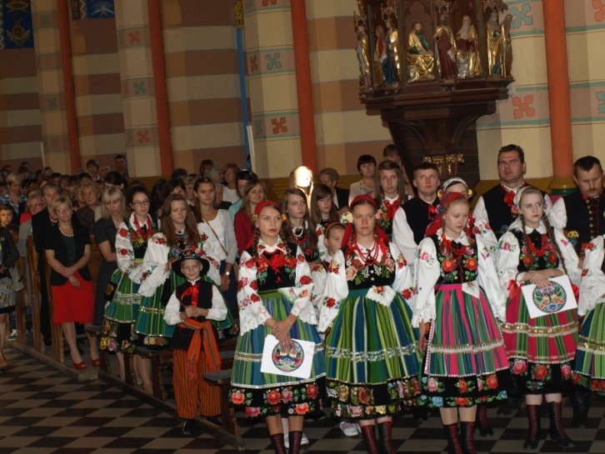

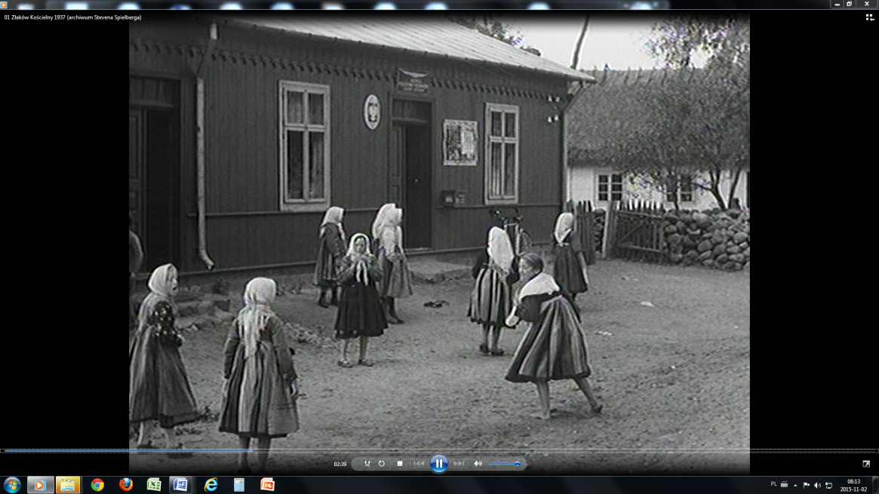
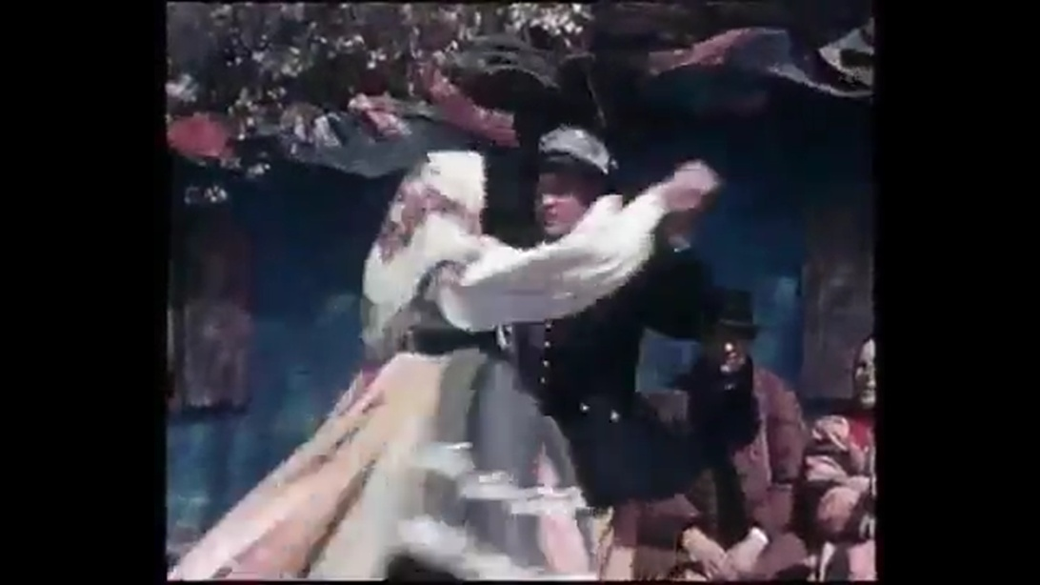
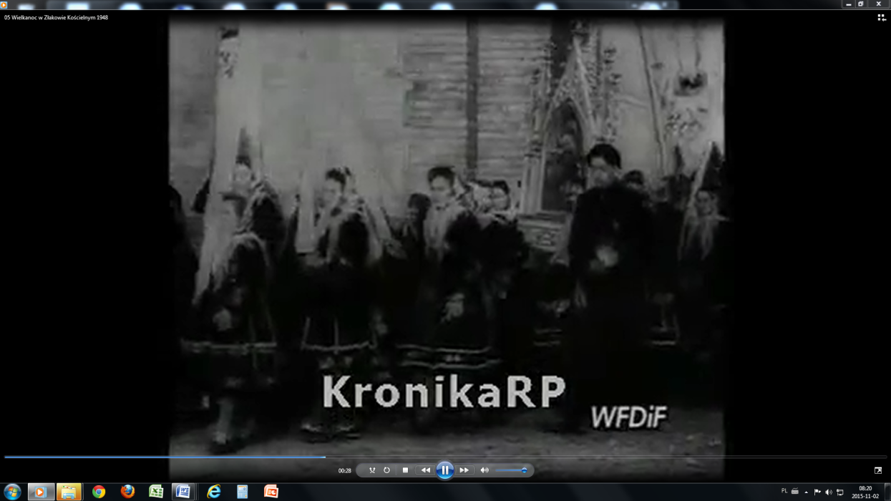
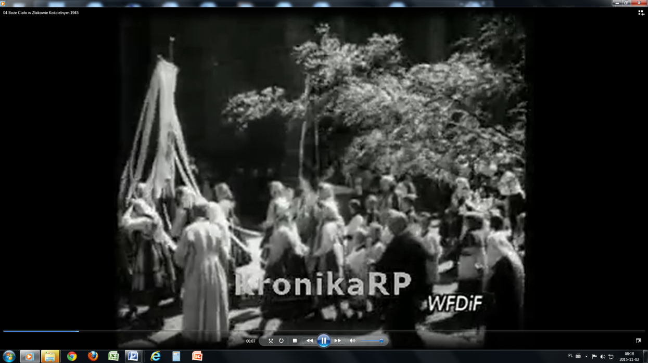
Kultura niematerialna Złakowa Kościelnego upamiętniona na archiwalnych filmach

Ponadto planowane są również prace rewitalizacyjne, rewaloryzacyjne, modernizacyjne i konserwatorskie wszystkich kościołów o jednolitej stylistyce architektonicznej – neogotyckie świątynie na terenie gminy Zduny występujące w następujących miejscowościach: Zduny, Złaków Kościelny i Bąków Górny.
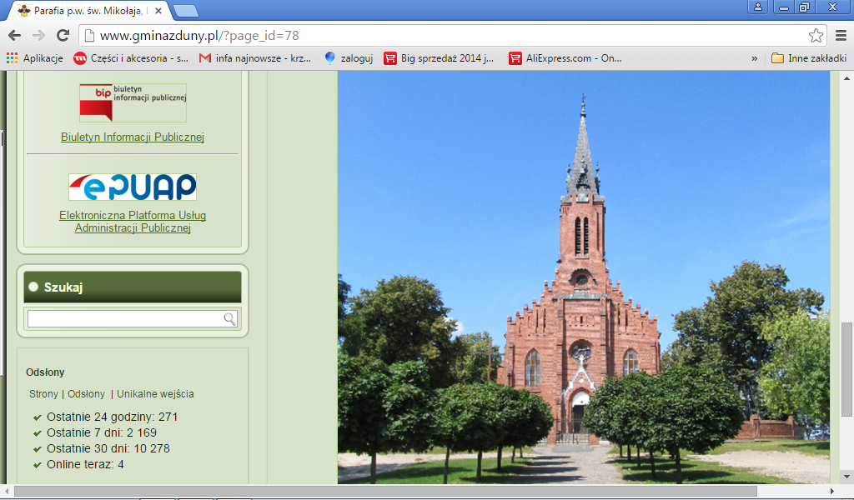

Kościół w Bąkowie

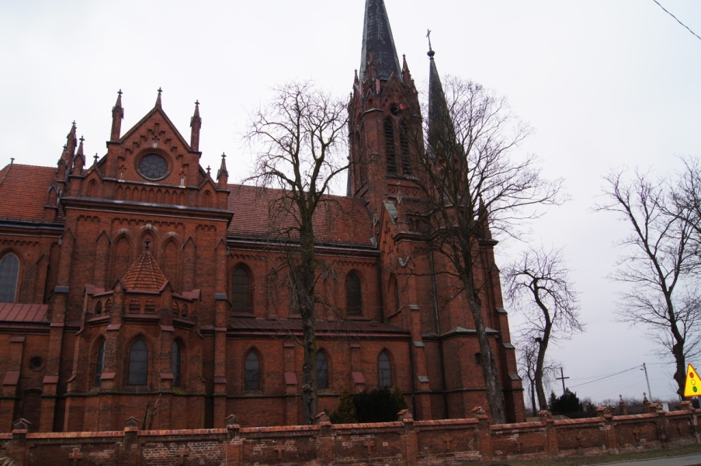
Kościół w Złakowie Kościelnym

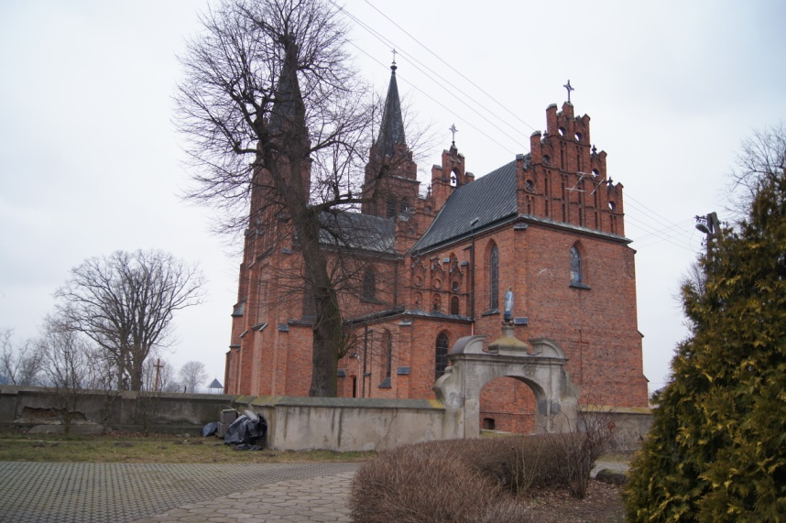
Kościół w Zdunach

Propozycja prac rewitalizacyjnych, konserwatorskich, modernizacyjnych i adaptacyjnych w Parafii p.w. św. Mikołaja w Bąkowie:
- Renowacja kapliczki pamiątki nawiedzenia Obrazu Matki Bozej Częstochowskiej,
- Schody prowadzące na chór,
- Ogrodzenie kościoła renowacja, oczyszczenie,
- Wieże – wymiana części konstrukcji wewnątrz, czyszczenie i ochrona przed ptakami,
- Okna – konserwacja ram,
- Schody główne do kościoła konserwacja,
- Zabezpieczenie ogrodzenia kościoła strona południowa umocnienie i uzupełnienie skarpy,
- Uporządkowanie terenu przykościelnego i połozenie kostki na parkingu przykościelnym,
- Sprzątanie placu cmentarza i inwentaryzacja grobów na cmentarzu,
- Wykonanie alejek na cmentarzu położenie kostki,
- Nocna ekspozycja architektury neogotyckiego kościoła – iluminacje świetlne.

Propozycja prac rewitalizacyjnych, konserwatorskich, modernizacyjnych i adaptacyjnych w Parafii św. Jakuba Apostoła w Zdunach

- Ołtarz Główny - renowacja, renowacja obrazu św. Jakuba z mechanizmem zasłaniającym obraz główny Matki Bożej, zabezpieczenie od robaka drzewojada, modernizacja oświetlenia i ekspozycji ołtarza,
- Prezbiterium - zabezpieczenie i renowacja drewnianych elementów - aktywny robak - drzewojad w stallach,
- Żyrandole - wymiana oświetlenia na energooszczędne - ledowe,
- Ołtarze boczne - konserwacja i naprawy,
- Odnowienie i zabezpieczenie zabytkowych obiektów ruchomych i wyposażenia kościoła - lichtarze - sukienki od obrazów, krucyfiksy itp.,
- Ambona - renowacja,
- Oczyszczenie i malowanie lamperii, malowanie kościoła,
- Odtworzenie i modernizacja systemu wentylacji w kościele - projekt i budowa systemu ogrzewania świątyni metodą wymienników gruntowo - powietrznych,
- Elewacja - uzupełnienie zmurszałych cegieł, zaprawy, usuwanie glonów i zabezpieczenie od ich narastania, modernizacja systemu rynien i odprowadzania wody, projekt i wykonanie oświetlenia zewnętrznego elewacji kościoła,
- Wieże - ekspertyza wytrzymałości wieży - drgania wywołane ciężkim transportem - bliskość drogi krajowej, skutek gniazdowania dużego stada gołębi i działania ich odchodów na strukturę budynku kościoła, wymiana części konstrukcji wewnątrz, budowa i założenie systemu odstraszającego ptaki - gołębia, poprawienie zawieszenia dzwonów,
- Okna - konserwacja i uzupełnianie witraży - naprawa i konserwacja mocowań ram,
- Schody i posadzka przy wejściu głównym - naprawa i uzupełnienia - budowa podjazdu dla wózków inwalidzkich,
- Więźba dachowa i dach - sprawdzenie, naprawa, zabezpieczenie od robaka i ognia,
- Cmentarz przykościelny - wymiana roślinności - drzewa chore zaatakowane przez pasożyty - źródło robaków - korników i drzewojadów niszczących wyposażenie kościoła - proponowane drzewa parkowe platany, budowa alei okalającej kościół (kostka) dostosowanej szerokością i wytrzymałością do możliwości korzystania z ciężkiego sprzętu - dźwigi, podnośniki z platformami - ze względy na rozmiary i wysokość wież kościoła (ok. 70 metrów),
- Plebania -- odtworzenie wentylacji wewnątrz budynku - modernizacja ogrzewania i wentylacji poprzez instalację pomp ciepła gruntowo - powietrznych lub powietrznych, chłodzenie pasywne, poprawienie dachu v - izolacji stropów - możliwa wymiana więźby dachowej i budowa dachu,
- Remont budynku parafialnego, użyczenie do użytku gminnego - jako centrum aktywizacji seniorów, związane z tym zagospodarowanie terenu, budowa dróg i ścieżek dojazdowych parkingu - kostka, modernizacja bramy wjazdowej, ławki i nasadzenia drzew parkowych - platany.

Wnioski – działania rewitalizacyjne

Główne założenia podejmowanych działań rewitalizacyjnych:

- Oparcie koncepcji rewitalizacji na poszukiwaniu i kształtowaniu własnej tożsamości
- Kształtowanie przestrzeni publicznych o wysokim standardzie, atrakcyjnych do przebywania i zamieszkania
- Kompleksowość przestrzenna i funkcjonalna, integracja działań
- Kształtowanie wewnątrzmiejskich powiązań funkcjonalnych
- Włączanie w procesy rewitalizacji mieszkańców, głównie prywatnych właścicieli nieruchomości
- Uwzględnienie w procesie rewitalizacji czynników społecznych.

Działania w aspekcie przestrzennym i technicznym:
- remonty i rewaloryzacje przestrzeni publicznych rynki, place, tereny zieleni urządzonej
- remonty ulic – wymiana nawierzchni, remonty chodników
- wymiana oświetlenia ulic
- wymiana i budowa nowej infrastruktury wodno-kanalizacyjnej, gazowej i elektryfikacyjnej
- remonty i rewaloryzacje budynków zabytkowych i pełniących funkcje publiczne
- termomodernizacja budynków
- porządkowanie przestrzeni
- rewitalizacja terenów zdegradowanych oraz zmiana ich funkcji (handlowo-rozrywkowa, kulturalno-wystawiennicza, hotelowo-konferencyjna, biura)
- budowa dróg rowerowych
- zmiana funkcji rewaloryzowanych budynków zabytkowych, m.in. w związku z działaniami w aspekcie społecznym i gospodarczym
- budowa nowych i odbudowa budynków o zróżnicowanych funkcjach
- przekształcanie ulic w ciągi pieszo-jezdne
- remonty i rewaloryzacje prywatnych budynków mieszkaniowych
- kształtowanie podwórców
- zwiększenie ładu przestrzennego i ukształtowanie w centrach miejscowości atrakcyjnych przestrzeni publicznych o wysokim standardzie
- poprawa estetyki i stanu technicznego budynków zabytkowych i pełniących funkcje publiczne w centrach większości wsi
- kształtowanie się powiązań funkcjonalnych w centrach miejscowości
- powtórne włączanie terenów zdegradowanych w strukturę funkcjonalno-przestrzenną miejscowości
- korzystne zmiany funkcjonalne w centrach miejscowości

Działania w aspekcie gospodarczym:
- zachęty inwestycyjne dla małych i średnich przedsiębiorstw usługowych
- promocja rewitalizowanych terenów jako atrakcyjnego miejsca lokalizacji działalności usługowej
- adaptacja lokali remontowanych i rewaloryzowanych budynków na cele prowadzenia działalności rzemieślniczej oraz usługowej, gównie handlowej, gastronomicznej, kulturalnej i turystycznej
- lokalizacja funkcji gospodarczych na rewitalizowanych terenach zdegradowanych – rozrywka, kultura, handel, gastronomia, hotelarstwo, lokale biurowe,
- budowa nowych obiektów mieszkaniowo-usługowych
- programy promujące lokalizację działalności kreatywnej w rewaloryzowanych budynkach.
- wzrost atrakcyjności inwestycyjnej i ożywienie gospodarcze centrów większości miejscowości – lokalizacja nowych podmiotów handlowych, gastronomicznych, turystycznych i kulturalnych
- przyrost miejsc pracy
- wzrost atrakcyjności inwestycyjnej i ożywienie gospodarcze terenów poprzemysłowych
- korzystne oddziaływanie terenów przekształcanych na ożywienie gospodarcze terenów otaczających.

Działania w aspekcie społecznym:
- poprawa bezpieczeństwa publicznego poprzez instalację monitoringu
- aktywizacja zawodowa osób długotrwale bezrobotnych
- warsztaty aktywizacji społecznej dla osób zagrożonych wykluczeniem społecznym
- imprezy kulturalne i rozrywkowe integrujące mieszkańców
- próby zmiany struktury społecznej:
- włączanie mieszkańców w procesy rewitalizacji:
  - w procesy decyzyjne co do kierunków przekształceń, sposobu i zakresu działań
  - włączanie właścicieli nieruchomości w działania rewitalizacyjne – zwolnienia z podatku od nieruchomości dla właścicieli remontujących zabytki.
- wzrost poczucia tożsamości i integracji społecznej mieszkańców
- poprawa bezpieczeństwa publicznego
- wzrost standardów mieszkaniowych i komfortu życia
- korzystne zmiany wizerunku Gminy

KOMPLEMENTARNOŚĆ UWZGLĘDNIONYCH ŹRÓDEŁ FINANSOWANIA

Zintegrowany Program Rewitalizacji Gminy Zduny przedstawia indykatywne ramy finansowe uwzględniające główne planowane zamierzenia rewitalizacyjne przedstawione poniżej..

LISTA GŁÓWNYCH PRZEDSIĘWZIĘĆ I PROJEKTÓW REWITALIZACYJNYCH WRAZ Z INDYKATYWNYMI RAMAMI REALIZACJI PRZEDSIĘWZIĘĆ

- Nazwa projektu z zakresu rewitalizacji - rewitalizacja przestrzeni historycznej w Zdunach
Okres realizacji - 2017 – 2019

Kwota zł – wartość projektu szacunkowa - 800 000

- Udział środków – źródła finsansowania
- Regionalny Program Operacyjny Województwa Łódzkiego na lata 2014-2020
- Oś VI Rewitalizacja i potencjał endogeniczny regionu
- Poddziałanie VI.1.2 Dziedzictwo kulturowe i infrastruktura kultury

Działanie VI.3. Rewitalizacja i rozwój potencjału społeczno-gospodarczego
- Poddziałanie VI.3.2 Rewitalizacja i rozwój potencjału społeczno-gospodarczego
Odpowiedzialność za realizację: Urząd Gminy Zduny
Cechy obszaru:
- teren posiadający znaczenie dla dziedzictwa kulturowego, obszar proponowany do objęcia ochroną zabytków w formie parku kulturowego,
- nie występują pomniki przyrody
Planowane prace obejmują rewitalizację centrum wsi i realizację miejsc parkingowych
o nieprzekraczalnej powierzchni 0,5 ha.
Inwestycja zgodna ze Strategią rozwoju Gminy Zduny, Studium uwarunkowań i kierunków zagospodarowania przestrzennego Gminy Zduny, Planem zagospodarowania przestrzennego
Inwestycja na etapie realizacji nie wpłynie negatywnie na środowisko. Przewidywana przebudowa placu spowoduje poprawę nawierzchni rynku i utworzenie przestrzeni sprzyjającej integracji mieszkańców.
Przebudowa przestrzeni publicznej spowoduje poprawę wizerunku Gminy Zduny, podniesie prestiż obszaru, zostanie utworzona strefa przyjazna mieszkańcom
i przyjezdnym.
- Nazwa projektu z zakresu rewitalizacji - rewitalizacja Przytuliska
w Złakowie Kościelnym
Okres realizacji - 2017 – 2019
Kwota zł – wartość projektu szacunkowa – 10 000 000

- Udział środków – źródła finansowania
- Regionalny Program Operacyjny Województwa Łódzkiego na lata 2014-2020
- Oś VI Rewitalizacja i potencjał endogeniczny regionu
- Poddziałanie VI.1.2 Dziedzictwo kulturowe i infrastruktura kultury

Działanie VI.3. Rewitalizacja i rozwój potencjału społeczno-gospodarczego
- Poddziałanie VI.3.2 Rewitalizacja i rozwój potencjału społeczno-gospodarczego

Środki własne prywatnego właściciela

Cechy obszaru:
- obiekt zlokalizowany na terenie posiadającym znaczenie dla dziedzictwa kulturowego, obiekt przytuliska wpisany do rejestru zabytków, przytulisko występuje w obrębie terenu proponowanego do objęcia ochroną zabytków w formie parku kulturowego,
- brak występowania form ochrony przyrody.

Odpowiedzialność za realizację: Właściciel Prywatny
Planowane prace obejmują rewaloryzację zabytkowego obiektu.
Inwestycja zgodna ze Strategią rozwoju Gminy Zduny, Studium uwarunkowań i kierunków zagospodarowania przestrzennego Gminy Zduny, Planem zagospodarowania przestrzennego
Inwestycja na etapie realizacji nie wpłynie negatywnie na środowisko. Przewidywana rewitalizacja przytuliska spowoduje poprawę stanu technicznego zabytkowego obiektu wpisanego do rejestru zabytków.
Inwestycja na etapie realizacji wpłynie na poprawę zagospodarowania turystycznego, co sprzyja rozwojowy turystyki kulturowej o znaczeniu lokalnym i ponadlokalnym.
- Nazwa projektu z zakresu rewitalizacji – utworzenie skansenu w Złakowie Kościelnym
Okres realizacji - 2014 – 2017

Kwota zł – wartość projektu szacunkowa - 400 000

- Udział środków – źródła finansowania

Środki własne prywatnego właściciela

Cechy obszaru:
- teren posiadający znaczenie dla dziedzictwa kulturowego, obszar proponowanego parku kulturowego,
- brak występowania form ochrony przyrody.

Odpowiedzialność za realizację: Właściciel Prywatny
Planowane prace obejmują rewaloryzacje zabytkowych obiektów.
Inwestycja zgodna ze Strategią rozwoju Gminy Zduny, Studium uwarunkowań i kierunków zagospodarowania przestrzennego Zduny, Planem zagospodarowani przestrzennego
Inwestycja na etapie realizacji nie wpłynie negatywnie na środowisko. Utworzenie skansenu powoduje poprawę stanu technicznego zabytkowych obiektów zgromadzonych ex- situ, powodując ich ochronę, zachowanie i ożywienie.
Inwestycja na etapie realizacji wpłynie na poprawę zagospodarowania infrastruktury turystycznej, co sprzyja rozwojowi turystyki lokalnej i ponadlokalnej.
- Nazwa projektu z zakresu rewitalizacji – rewaloryzacja zabytkowej remizy strażackiej w Złakowie Kościelnym
Okres realizacji - 2017 – 2019

Kwota zł – wartość projektu szacunkowa - 80 000

- Udział środków – źródła finansowania

Środki własne prywatnego właściciela

Cechy obszaru:
- obiekt zlokalizowany na terenie posiadającym znaczenie dla dziedzictwa kulturowego, obszar proponowanego parku kulturowego
- w sąsiedztwie obiektu nie występują pomniki przyrody.

Odpowiedzialność za realizację: Właściciel Prywatny
Planowane prace obejmują rewaloryzację zabytkowego obiektu.
Inwestycja zgodna ze Strategią rozwoju Gminy Zduny, Studium uwarunkowań
i kierunków zagospodarowania przestrzennego Gminy Zduny, Planem zagospodarowania przestrzennego
Inwestycja na etapie realizacji nie wpłynie negatywnie na środowisko. Przewidywana rewaloryzacji obiektu straży spowoduje poprawę stanu technicznego zabytkowego obiektu.
Inwestycja wpłynie na poprawę zagospodarowania turystycznego, co sprzyja rozwojowy turystyki kulturowej o znaczeniu lokalnym i ponadlokalnym.

- Nazwa projektu z zakresu rewitalizacji – rewaloryzacja zabytkowego cmentarza w Złakowie Kościelnym
Okres realizacji - 2017 – 2018
Kwota zł – wartość projektu szacunkowa - 200 000

- Udział środków – źródła finansowania
Wojewódzki Fundusz Ochrony Środowiska i Gospodarki Wodnej w Łodzi
Konkurs „Przyrodnicze perły województwa łódzkiego” – rewaloryzacja zabytkowych parków i ogrodów
- Środki Parafii
Cechy obszaru:
- cmentarz zlokalizowany na terenie posiadającym znaczenie dla dziedzictwa kulturowego, obszar wpisany do rejestru zabytków,
- nie występują formy ochrony przyrody.
Odpowiedzialność za realizację: Parafia rzymsko – katolicka
Planowane prace obejmują rewaloryzację zabytkowego cmentarza.
Inwestycja zgodna ze Strategią rozwoju Gminy Zduny, Studium uwarunkowań i kierunków zagospodarowania przestrzennego Gminy Zduny, Planem zagospodarowania przestrzennego
Inwestycja na etapie realizacji nie wpłynie negatywnie na środowisko. Przewidywana rewaloryzacja cmentarza wpłynie na poprawę stanu zachowania zabytkowego cmentarza, przeprowadzone prace pielęgnacyjne drzewostanu poprawią zdrowotność drzew, prace rewaloryzacyjne nagrobków spowodują poprawę stanu ich zachowania.
Inwestycja na etapie realizacji wpłynie na poprawę zagospodarowania turystycznego, co sprzyja rozwojowy turystyki kulturowej o znaczeniu lokalnym i ponadlokalnym.

- Nazwa projektu z zakresu rewitalizacji – Przeprowadzenie prac remontowych w obrębie zabytkowego kościoła w Złakowie Kościelnym
Okres realizacji - 2017 – 2020

Kwota zł – wartość projektu szacunkowa - 100 000

- Udział środków – źródła finansowania
Program MKiDN „Dziedzictwo Kulturowe”
Priorytet 1. Ochrona zabytków
Budżet Województwa Łódzkiego
Dotacjena prace konserwatorskie przy zabytkach
Wojewódzki Urząd Ochrony Zabytków
Dotacje na prace konserwatorskie przy zabytkach
Środki Parafii
Odpowiedzialność za realizację:
Parafia rzymsko – katolicka
Cechy obszaru:
- obiekt zlokalizowany na terenie posiadającym znaczenie dla dziedzictwa kulturowego, kościół wpisany do rejestru zabytków, teren proponowanego parku kulturowego,
- nie występują formy ochrony przyrody.
Planowane prace obejmują rewaloryzację zabytkowego obiektu.
Inwestycja zgodna ze Strategią rozwoju Gminy Zduny, Studium uwarunkowań
i kierunków zagospodarowania przestrzennego Gminy Zduny, Planem zagospodarowania przestrzennego
Inwestycja na etapie realizacji nie wpłynie negatywnie na środowisko. Przewidywany remont kościoła spowoduje poprawę stanu technicznego zabytkowego obiektu wpisanego do rejestru zabytków.
Inwestycja wpłynie na poprawę stanu zagospodarowania przestrzennego.

- Nazwa projektu z zakresu rewitalizacji – Przeprowadzenie prac remontowych w obrębie zabytkowego kościoła w Zdunach
Okres realizacji - 2017 – 2019

Kwota zł – wartość projektu szacunkowa - 90 000

- Udział środków – źródła finansowania
Program MKiDN „Dziedzictwo Kulturowe”
Priorytet 1. Ochrona zabytków
Budżet Województwa Łódzkiego
Dotacjena prace konserwatorskie przy zabytkach
Wojewódzki Urząd Ochrony Zabytków
Dotacje na prace konserwatorskie przy zabytkach
Środki Parafii
Odpowiedzialność za realizację:
Parafia rzymsko – katolicka
Cechy obszaru:
- obiekt zlokalizowany na terenie posiadającym znaczenie dla dziedzictwa kulturowego, kościół wpisany do rejestru zabytków, obiekt zlokalizowany na terenie proponowanego parku kulturowego.
Planowane prace obejmują rewaloryzację zabytkowego obiektu.
Inwestycja zgodna ze Strategią rozwoju Gminy Zduny, Studium uwarunkowań
i kierunków zagospodarowania przestrzennego Gminy Zduny, Planem zagospodarowania przestrzennego
Inwestycja na etapie realizacji nie wpłynie negatywnie na środowisko. Przewidywany remont kościoła spowoduje poprawę stanu technicznego zabytkowego obiektu wpisanego do rejestru zabytków.
Inwestycja wpłynie na poprawę stanu zagospodarowania przestrzennego.
- Nazwa projektu z zakresu rewitalizacji – Przeprowadzenie prac remontowych w obrębie zabytkowego kościoła w Bąkowie Górnym
Okres realizacji - 2017 – 2019

Kwota zł – wartość projektu szacunkowa - 70 000

- Udział środków – źródła finansowania
Program MKiDN „Dziedzictwo Kulturowe”
Priorytet 1. Ochrona zabytków
Budżet Województwa Łódzkiego
Dotacjena prace konserwatorskie przy zabytkach
Wojewódzki Urząd Ochrony Zabytków
Dotacje na prace konserwatorskie przy zabytkach
Środki Parafii
Odpowiedzialność za realizację:
Parafia rzymsko – katolicka
Planowane prace obejmują rewaloryzację zabytkowego obiektu.
Cechy obszaru:
- obiekt zlokalizowany na terenie posiadającym znaczenie dla dziedzictwa kulturowego, kościół wpisany do rejestru zabytków, obiekt zlokalizowany na terenie proponowanego parku kulturowego.
Inwestycja zgodna ze Strategią rozwoju Gminy Zduny, Studium uwarunkowań
i kierunków zagospodarowania przestrzennego Gminy Zduny, Planem zagospodarowania przestrzennego
Inwestycja na etapie realizacji nie wpłynie negatywnie na środowisko. Przewidywany remont kościoła spowoduje poprawę stanu technicznego zabytkowego obiektu wpisanego do rejestru zabytków.
Inwestycja wpłynie na poprawę stanu zagospodarowania przestrzennego.
- Nazwa projektu z zakresu rewitalizacji – konserwacja zabytkowego mostu w Maurzycach
Okres realizacji - 2019 – 2020

Kwota zł – wartość projektu szacunkowa - 10 000

- Udział środków – źródła finansowania
Program MKiDN „Dziedzictwo Kulturowe”
Priorytet 1. Ochrona zabytków
Budżet Województwa Łódzkiego
Dotacjena prace konserwatorskie przy zabytkach
Wojewódzki Urząd Ochrony Zabytków
Dotacje na prace konserwatorskie przy zabytkach
Odpowiedzialność za realizację: GDDKiA w Łodzi
Planowane prace obejmują rewaloryzację zabytkowego obiektu.
Cechy obszaru:
- obiekt zlokalizowany na terenie posiadającym znaczenie dla dziedzictwa kulturowego, most wpisany do rejestru zabytków, obiekt zlokalizowany na terenie proponowanego parku kulturowego.
Inwestycja zgodna ze Strategią rozwoju Gminy Zduny, Studium uwarunkowań
i kierunków zagospodarowania przestrzennego Gminy Zduny, Planem zagospodarowania przestrzennego.
Inwestycja na etapie realizacji nie wpłynie negatywnie na środowisko. Przewidywany remont mostu spowoduje poprawę stanu technicznego zabytkowego obiektu wpisanego do rejestru zabytków.
Inwestycja wpłynie na poprawę stanu zagospodarowania przestrzennego i rozwój turystyki kulturowej o charakterze ponadlokalnym.

- Nazwa projektu z zakresu rewitalizacji – prace rewaloryzacyjne w skansenie w Maurzycach
Okres realizacji - 2017 – 2020

Kwota zł – wartość projektu szacunkowa - 900 000

- Udział środków – źródła finansowania
Program MKiDN „Dziedzictwo Kulturowe”
Priorytet 1. Ochrona zabytków
Budżet Województwa Łódzkiego
Dotacjena prace konserwatorskie przy zabytkach
Wojewódzki Urząd Ochrony Zabytków
Dotacje na prace konserwatorskie przy zabytkach
Odpowiedzialność za realizację: Muzeum w Łowiczu
Planowane prace obejmują rewaloryzacją zabytkowych obiektów.
Cechy obszaru:
- teren posiadający znaczenie dla dziedzictwa kulturowego, skansen wpisany do rejestru zabytków, obszar proponowanego parku kulturowego,
- nie występują formy ochrony przyrody.
Inwestycja zgodna ze Strategią rozwoju Gminy Zduny, Studium uwarunkowań
i kierunków zagospodarowania przestrzennego Gminy Zduny, Planem zagospodarowania przestrzennego
Inwestycja na etapie realizacji nie wpłynie negatywnie na środowisko. Przewidywany prace rewaloryzacyjne obiektów spowodują poprawę stanu technicznego zabytkowych obiektów ulokowanych na terenie wpisanym do rejestru zabytków.
Inwestycja wpłynie na poprawę stanu zagospodarowania przestrzennego i rozwój turystyki kulturowej o charakterze ponadlokalnym oraz wzmocni łowicki podregion kulturowy.

- Nazwa projektu z zakresu rewitalizacji – „ożywianie” skansenu Maurzycach
Okres realizacji - 2017 – 2020

Kwota zł – wartość projektu szacunkowa - 160 000

- Udział środków – źródła finansowania
Program MKiDN „Dziedzictwo Kulturowe”
Środki własne Muzeum w Łowiczu; środki na budowę drogi dojazdowej o długości 600m (budżet Gminy Zduny)
Odpowiedzialność za realizację: Muzeum w Łowiczu; Gmina Zduny
Inwestycja zgodna ze Strategią rozwoju Gminy Zduny, Studium uwarunkowań
i kierunków zagospodarowania przestrzennego Gminy Zduny.
Inwestycja na etapie realizacji nie wpłynie negatywnie na środowisko. Przewidywane działania w zakresie ożywienia skansenu spowodują wzmocnienie więzi społecznych.
Inwestycja wpłynie na rozwój turystyki kulturowej o charakterze ponadlokalnym oraz wzmocni łowicki podregion kulturowy.

- Nazwa projektu z zakresu rewitalizacji – Rewitalizacja obrębie układu urbanistycznego wpisanego do rejestru zabytków w Złakowie Borowym

Okres realizacji - 2017 – 2020

Kwota zł – wartość projektu szacunkowa - 150 000

- Udział środków – źródła finansowania
Program MKiDN „Dziedzictwo Kulturowe”
Fundusze Prywatnych Właścicieli
Odpowiedzialność za realizację: Prywatni Właściciele Obiektów
Przewidywane prace:
- remonty budynków zabytkowych,
- przebudowa dróg:
- droga powiatowa nr 2706E od Złaków Borowy (Kolonia Południowa) do Złaków Borowy (Kolonia Północna) o długości 600m
- droga powiatowa nr 2706E od Złaków Borowy (Kolonia Południowa) do granicy gminy o długości 900m
- droga powiatowa nr 2710E od Złaków Borowy (Kolonia Północna) do skrzyżowania o długości 750m
- droga powiatowa nr 2710E od Złaków Borowy (Kolonia Północna) - skrzyżowanie do granicy gminy o długości 750m
Cechy obszaru:
- teren posiadający znaczenie dla dziedzictwa kulturowego, układ ruralistyczny wpisany do rejestru zabytków, teren proponowanego parku kulturowego.
Inwestycja zgodna ze Strategią rozwoju Gminy Zduny, Studium uwarunkowań
i kierunków zagospodarowania przestrzennego Gminy Zduny, Planem zagospodarowania przestrzennego
Inwestycja na etapie realizacji nie wpłynie negatywnie na środowisko. Przewidywana przebudowa dróg spowoduje poprawę nawierzchni i poprawi bezpieczeństwo korzystających z ruchu kołowego i pieszych.
Przebudowa przestrzeni publicznej spowoduje poprawę wizerunku Gminy Zduny, podniesie prestiż obszaru, zostanie utworzona strefa przyjazna mieszkańcom
i przyjezdnym.

- Nazwa projektu z zakresu rewitalizacji – Cykliczna organizacja imprez
o charakterze kulturowym – Dożynki, Procesje Bożego Ciała w Złakowie Kościelnym

Okres realizacji - 2017 – 2020

Kwota zł – wartość projektu szacunkowa - 15 000

- Udział środków – źródła finansowania
Program MKiDN „Dziedzictwo Kulturowe”
Fundusze Urzędu Gminy
Środki Parafiii
Odpowiedzialność za realizację: Urząd Gminy Zduny, Parafia
Inwestycja zgodna ze Strategią rozwoju Gminy Zduny.
Inwestycje na etapie realizacji nie wpłyną negatywnie na środowisko. Przewidywane działania spowodują wzmocnienie więzi społecznych.
Inwestycje wpłyną na rozwój turystyki kulturowej o charakterze ponadlokalnym oraz wzmocnią łowicki podregion kulturowy.
Działania związane z renowacją i rewitalizacją obszarów w Gminie Zduny rozpoczęły się w 2011 roku. Przeprowadzane prace dotyczyły prac rewaloryzacyjnych w skansenie Maurzycach, utworzenia skansenu w Złakowie kościelnym i remontów kościołów.
Zakres prac renowacyjnych obiektów dotyczył głównie wymiany pokrycia dachowego, wymieniany stolarki okiennej i drzwiowej, wymiany obróbki blacharskiej.
Renowacji poddane były nieliczne obiekty mieszkaniowo – użytkowe zlokalizowane na terenie Zdun, Złakowa Kościelnego i Złakowa Borowego .
W ostatnich latach utworzono miejsce sportu i obsługi turystów w Złakowie kościelnym.
Z zakresu rewaloryzacji przeprowadzono złożone działania rewaloryzacyjne zabytkowego skansenu w Maurzycach .
Przeprowadzone działania nie powodowały pogorszenia jakości środowiska.
A przeprowadzane renowacje zabytków i rewaloryzacja skansenu znacznie poprawiła wizerunek gminy i wpłynęła ma polepszenie jakości krajobrazu.
Przedstawione powyżej ramy realizacji przedsięwzięć nie powodują znaczącego oddziaływania na środowisko, jedynie rewitalizacja historycznego układu ruralistycznego w Złakowie Borowym spowoduje przebudowę odcinak drogowego, co spowoduje poprawę nawierzchni i wpłynie na bezpieczeństwo podróżnych. Rewitalizacja historycznego rynku spowoduje uporządkowanie zieleni, co wpłynie na środowisko Gminy Zduny i poprawi wizerunek historycznej przestrzeni publicznej integrującej społeczność lokalną.
Inwestycje wskazane powyżej są zgodna ze Strategią rozwoju Gminy Zduny, Studium uwarunkowań i kierunków zagospodarowania przestrzennego Gminy Zduny, Planem zagospodarowania przestrzennego
Realizacja przedstawionych w inwestycji „zgodnie z zapisami art. 49 ustawy z dnia 3 października 2008 r. o udostępnianiu informacji o środowisku i jego ochronie, udziale społeczeństwa w ochronie środowiska oraz o ocenach oddziaływania na środowisko (Dz. U. 2008 Nr 199 poz. 1227) nie spowoduje prawdopodobieństwa oddziaływania skumulowanego i transgranicznego oraz prawdopodobieństwa wystąpienia ryzyka dla zdrowia ludzi lub zagrożenia dla środowiska.
MOŻLIWE ŹRÓDŁA FINANSOWANIA ZINTEGROWANEGO PROGRAMU REWITALIZACJI GMINY ZDUNY

DOFINANSOWANIE Z MINISTERSTWA KULTURY I DZIEDZICTWA NARODOWEGO Z PROGRAMU „DZIEDZICTWO KULTUROWE”:
W obrębie wskazanych priorytetów dotowane będą projekty związane z rewaloryzacją zabytkowych obiektów nieruchomych i ruchomych, rozwojem instytucji muzealnych, ochroną zabytków archeologicznych, tworzeniem zasobów cyfrowych dziedzictwa kulturowego oraz na ochronę zabytkowych cmentarzy. Priorytety ulegają zmianie w poszczególnych latach. W ostatnim czasie zaczęto dostrzegać potrzebę dotowania zabytków archeologicznych i kultury ludowej oraz zabytkowych cmentarzy.
Największe dotacje zostają przekazane na rewaloryzację zabytków nieruchomych
i ruchomych, a najmniejsze na tworzenie zasobów cyfrowych dziedzictwa kulturowego.
Beneficjentami mogą być wyłącznie podmioty prawa polskiego – właściciele
i użytkownicy obiektów zabytkowych, osoby fizyczne, jednostki samorządu terytorialnego,
inne jednostki organizacyjne takie jak: samorządowe jednostki kultury, kościoły, związki wyznaniowe, podmioty prowadzące działalność gospodarczą, organizacje pozarządowe.
Wysokość udzielanego dofinansowania wynosi do 50 % nakładów koniecznych określonych w art. 77 ustawy z dnia 23 lipca 2003 r. o ochronie zabytków i opiece nad zabytkami z 2003 roku.
Minimalna wnioskowana kwota dotacji wynosi:
- 25 000 zł na zabezpieczenia przeciwwłamaniowe i przeciwpożarowe;
- 75 000 zł w pozostałych przypadkach.
Beneficjent może złożyć do poszczególnego priorytetu maksymalnie 3 wnioski
w jednym roku, a realizacja projektowanych zadań może odbywać się wyłącznie w ciągu roku, w którym dotacja została przyznana. Natomiast refundacja dotyczy kosztów poniesionych w ciągu trzech lat poprzedzających rok złożenia wniosku.
Ocena wniosku obejmuje: ocenę wartości merytorycznej - maksymalnie można uzyskać 60 pkt: najwyżej punktowana jest konieczność przeprowadzenia prac wynikająca ze stanu technicznego zabytku - 30 pkt, czas powstania, wartość historyczna, artystyczna, naukowa - 20 pkt, figurowanie na Liście UNESCO - 5 pkt, uznanie za pomnik historii - 5 pkt; ocenę wartości społecznych - maksymalnie 20 pkt za publiczną funkcję zabytku; ocenę wartości organizacyjnej, maksymalnie 20 pkt, w tym 10 pkt za profesjonalne przygotowanie aplikacji, 10 pkt za procentowy udział wkładu własnego lub środków pozyskanych z innych źródeł.
Dotacje z Ministerstwa Kultury i Dziedzictwa Narodowego można otrzymać w ramach następujących priorytetów Programu „Dziedzictwo Kulturowe”:
- OCHRONA ZABYTKÓW
Prognozowany budżet: 80 000,00 zł
Instytucja odpowiedzialna: Ministerstwo Kultury i Dziedzictwa Narodowego, Departament Ochrony Zabytków,ul. Kopernika 36/40 00-328 Warszawa, tel. 22 551 57 50, fax 22 551 57 83, e-mail: bip@mkidn.gov.pl
Adres do korespondencji: Ministerstwo Kultury i Dziedzictwa Narodowego, Departament Ochrony Zabytków, ul. Krakowskie Przedmieście 15/17, 00-071 Warszawa.
- WSPIERANIE DZIAŁAŃ MUZEALNYCH
„Wspieranie działań muzealnych” - prognozowany budżet: 5 500 000,00 zł
„Kolekcje”- prognozowany budżet: 3 000 000,00 zł
Instytucja odpowiedzialna: Narodowy Instytut Muzealnictwa i Ochrony Zbiorów, ul. Goraszewska 7, 02-910 Warszawa, tel. 22 256 96 00, fax 22 256 96 50, e-mail: biuro@nimoz.pl, zakładka: działalność www.nimoz.pl
- KULTURA LUDOWA I TRADYCJA
Prognozowany budżet priorytetu: 5 500 000,00 zł
Instytucja odpowiedzialna: Ministerstwo Kultury i Dziedzictwa Narodowego, Departament Narodowych Instytucji Kultury, ul. Krakowskie Przedmieście 15/17, 00-071 Warszawa,
tel. 22 421 02 69, fax 22 827 39 58, e-mail: bip@mkidn.gov.pl
- OCHRONA ZABYTKÓW ARCHEOLOGICZNYCH
Prognozowany budżet: 2 000 000,00 zł
Instytucja odpowiedzialna: Narodowy Instytut Dziedzictwa, ul. Kopernika 36/40, 00-924 Warszawa, tel. 22 826 02 39, tel. 22 826 93 52, tel. 22826 92 47, fax 22 826 17 14,
e-mail: info@nid.pl, zakładka: dla właścicieli i zarządców
- MIEJSCA PAMIĘCI NARODOWEJ
Prognozowany budżet: 2 000 000,00 zł
Instytucja odpowiedzialna: Ministerstwo Kultury i Dziedzictwa Narodowego, Departament Dziedzictwa Kulturowego, ul. Krakowskie Przedmieście 15/17, 00-071 Warszawa, tel. 22 421 05 56, fax 22 826 30 59, e-mail: bip@mkidn.gov.pl
DOFINANSOWANIE W RAMACH PROGRAMU OPERACYJNEGO INFRASTRUKTURA
I ŚRODOWISKO 2014 – 2020

- Oś Priorytetowa VIII: Ochrona Dziedzictwa Kulturowego i Rozwój Zasobów Kultury,
W ramach priorytetu inwestycyjnego wsparciem objęte będą kompleksowe zadania związane z ochroną i udostępnieniem, w tym turystycznym, zabytków o znaczeniu ogólnopolskim i światowym, w tym znajdujących się na liście Światowego Dziedzictwa UNESCO i liście obiektów uznanych przez Prezydenta RP za Pomniki Historii.
W ramach inwestycji odnoszących się do ochrony dziedzictwa kulturowego wspierane będą projekty z zakresu ochrony, zachowania i udostępnienia, w tym turystycznego, zabytkowych obiektów o znaczeniu ponadregionalnym, dotyczące renowacji zabytków nieruchomych wraz z otoczeniem, konserwacji zabytków ruchomych i ich digitalizacji
(w przypadkach kiedy została ujęta jako element projektu).
Poziom dofinansowania nie może przekroczyć 70 % kosztów kwalifikowanych.
Instytucja odpowiedzialna: Ministerstwo Kultury i Dziedzictwa Narodowego, Departament Funduszy Europejskich, Krakowskie Przedmieście 15/17, 00-071 Warszawa, tel. 22 421 03 02, fax: 22 421 03 71, e-mail: poiis@mkidn.gov.pl,http://poiis.mkidn.gov.pl/, http://www.pois.gov.pl/

DOFINANSOWANIE Z NARODOWEGO FUNDUSZU OCHRONY ŚRODOWISKA
I GOSPODARKI WODNEJ

Krajowy Ośrodek Badań i Dokumentacji Zabytków opracowuje co 4 lata listę preferencyjną zabytkowych parków i ogrodów dla Narodowego Funduszu Ochrony Środowiska i Gospodarki Wodnej, w celu finansowania prac z zakresu rewaloryzacji założeń zieleni (parków, cmentarzy). W celu kandydowania obszarów do zamieszczenia na w/w liście potrzebna jest akceptacja Wojewódzkiego Konserwatora zabytków. Za jego pośrednictwem następuje zgłoszenie.
Sposób składania wniosków zamieszczony na stronie Narodowego Funduszu Ochrony Środowiska i Gospodarki Wodnej www.nfosigw.gov.pl
Instytucja odpowiedzialna: Narodowy Fundusz Ochrony Środowiska i Gospodarki Wodnej ul. Konstruktorska 3a, 02-673 Warszawa, tel. 22 459 00 00, tel. 22 459 00 01
fax 22 459 01 01e-mail: fundusz@nfosigw.gov.pl

DOFINANSOWANIE W RAMACH REGIONALNEGO PROGRAMU OPERACYJNEGO WOJEWÓDZTWA ŁÓDZKIEGO na lata 2014 -2020

Regionalny Program Operacyjny Województwa Łódzkiego
Podział środków w ramach funduszy strukturalnych został scedowany dla każdego województwa poprzez Regionalny Program Operacyjny. Dofinansowane projekty są to kluczowe dla regionu inwestycje o charakterze wielkoskalowym. Inwestycje muszą być ujęte w Gminny Programie Rewitalizacji i wykazywać wpływ na rozwój regionu oraz ożywienie społeczno - gospodarcze terenów zdegradowanych.
Finansowanie zadań RPO dla województwa łódzkiego jest możliwe głównie w ramach osi priorytetowej VI – Rewitalizacja i potencjał endogeniczny regionu 3 cele tematyczne: 6. Zachowanie i ochrona środowiska naturalnego oraz wspieranie efektywnego gospodarowania zasobami,
8. Promowanie trwałego i wysokiej jakości zatrudnienia oraz wsparcie mobilności pracowników,
9. Promowanie włączenia społecznego, walka z ubóstwem i wszelką dyskryminacją.
Osi priorytetowa VI
Działanie VI.1. Dziedzictwo kulturowe i infrastruktura kultury
- Poddziałanie VI.1.2 Dziedzictwo kulturowe i infrastruktura kultury
Działanie VI.2. Rozwój gospodarki turystycznej
Działanie VI.3.Rewitalizacja i rozwój potencjału społeczno-gospodarczego
- Poddziałanie VI.3.2 Rewitalizacja i rozwój potencjału społeczno-gospodarczego
Informacje na stronie www.rpo.lodzkie.plplanowane ogłoszenie konkursów dla Działania VI.1. oraz Działania VI.2. - II kwartał 2016 roku.
Instytucja odpowiedzialna za kontakt: Główny Punkt Informacyjny w Łodzi, ul. Moniuszki 7/9, 90-101 Łódź,tel. 42 663 31 07, 42 663 34 05, 42 291 97 60, www.rpo.lodzkie.pl

DOFINANSOWANIE Z PROGRAMU ROZWOJU OBSZARÓW WIEJSKICH NA LATA 2014-2020

W ramach Programu Rozwoju Obszarów Wiejskich na lata 2014-2020 przewidziano:
Działanie 7. Podstawowe usługi i odnowa wsi na obszarach wiejskich,
Poddziałanie: Wsparcie inwestycji w tworzenie, ulepszanie i rozwijanie podstawowych usług lokalnych dla ludności wiejskiej, w tym rekreacji i kultury i powiązanej infrastruktury.
- Inwestycje w obiekty pełniące funkcje kulturalne lub kształtowanie przestrzeni publicznej
Poddziałanie: Wsparcie badań i inwestycji związanych z utrzymaniem, odbudową
i poprawą stanu dziedzictwa kulturowego i przyrodniczego wsi, krajobrazu wiejskiego
i miejsc o wysokiej wartości przyrodniczej, w tym dotyczące powiązanych aspektów społeczno-gospodarczych oraz środków w zakresie świadomości środowiskowej.
- Ochrona zabytków i budownictwa tradycyjnego
LEADER
Możliwe jest uzyskanie dofinansowania związanego z ochroną dziedzictwa kulturowego
i regionalnego i podtrzymaniem tradycji kulturowych lokalnych i regionalnych w ramach działania LEADER. mającego na celu rozwój lokalny realizowany na obszarach obejmujących więcej niż jedną gminę – na zasadzie porozumienia. Dala obszarów objętych programem LEADER tworzone są tzw. (LDG) Lokalne Grupy Działania.
Instytucja odpowiedzialna: Departament Funduszu Rozwoju Obszarów Wiejskich, Al. Piłsudskiego 12, tel. 42 663-36-30, fax 42 663-36-32, e-mail: prow@lodzkie.pl, http://www.minrol.gov.pl/Wsparcie-rolnictwa-i-rybolowstwa/PROW-2014-2020; http://www.arimr.gov.pl/pomoc-unijna/prow-2014-2020.html; http://www.lodzkie.pl/prow/

PROGRAM OPERACYJNY POLSKA CYFROWA NA LATA 2014-2020
Oś priorytetowa II. E-Administracja i otwarty rząd,
Priorytet Inwestycyjny 2.3 Wzmacnianie zastosowania technologii komunikacyjno-informacyjnych dla e-administracji, e-learningu, e-integracji, e-kultury i e-zdrowia.
Cel szczegółowy 4: Zwiększenie dostępności i wykorzystania informacji sektora publicznego.
Instytucja odpowiedzialna: Główny Punkt Informacyjny Funduszy Europejskich w Łodzi, ul. Moniuszki 7/9, 90-101 Łódź, tel: 42 663 31 07, 42 663 34 05, 42 291 97 60, fax 42 663 30 94,http://www.polskacyfrowa.gov.pl/

PROGRAM KREATYWNA EUROPA 2014-2020
Program zawiera dwa komponenty dotyczące kultury i dostępu do kultury czyli: MEDIA i KULTURA przewidziane na realizację projektów tzw. „miękkich” - nieinwestycyjnych.
Instytucja odpowiedzialna: Creative Europe Desk Polska, Al. Ujazdowskie 41, 00-540 Warszawa, tel. 22 44 76 180, 600 900 676, e-mail: info@kreatywna-europa.eu; http://www.kreatywna-europa.eu/

PROGRAM EUROPA DLA OBYWATELI 2014–2020

Celem Program Europa Dla Obywateli 2014–2020 jest zwiększenie świadomości obywateli o historii i integracji europejskiej oraz również pomoc w lepszym zrozumieniu polityki Unii Europejskiej i jej wpływu na życie obywateli jej państw członkowskich.
Instytucja odpowiedzialna: Punkt Kontaktowy w Polsce, Al. Ujazdowskie 41, 00-540 Warszawa , tel. 22 111 00 14, 22 447 61 74, e-mail: edo@iam.pl; Informacje: http://europadlaobywateli.pl/, http://eacea.ec.europa.eu/europe-for-citizens_en
PROGRAM ROZWÓJ INFRASTRUKTURY KULTURY
Program „Rozwój infrastruktury kultury” ma na celu modernizację i rozwój instytucji kultury, a także zwiększenie dostępu i podniesienie atrakcyjności oferty kulturalnej.
Program „Infrastruktury Kultury” zawiera trzy podstawowe priorytety:
- Infrastruktura kultury
Prognozowany budżetu programu : 28 000 000,00 zł
Instytucja odpowiedzialna: Ministerstwo Kultury i Dziedzictwa Narodowego, ul. Krakowskie Przedmieście 15/17, 00-071 Warszawa, tel. 22 421 01 00, fax 22 421 01 31, e-mail: bip@mkidn.gov.pl
- Infrastruktura szkolnictwa artystycznego
Prognozowany budżet: 14 000 000,00 zł
Instytucja odpowiedzialna: Ministerstwo Kultury i Dziedzictwa Narodowego, ul. Krakowskie Przedmieście 15/17, 00-071 Warszawa, tel. 22 421 01 00, fax 22 421 01 31, e-mail: bip@mkidn.gov.pl
- Infrastruktura domów kultury
Prognozowany budżet: 8 000 000,00 zł
Instytucja odpowiedzialna: Narodowe Centrum Kultury, ul. Płocka 13, 01-231 Warszawa, tel. 22 210 01 00, fax 22 210 01 01,e-mail: nck@nck.pl Informacje: www.nck.pl, zakładka: Profesjonalizacja.
PROMESA MINISTRA KULTURY I DZIEDZICTWA NARODOWEGO
Z Programu Promesa Ministra Kultury i Dziedzictwa Narodowego może dotować zadania znacząco wpływające na poprawę dostępność do kultury.
Mechanizm programu polega na zwiększeniu efektywności wykorzystania funduszy europejskich poprzez zapewnienie środków na dofinansowanie tzw. wkładu własnego.
W ramach programu można ubiegać się o dofinansowanie wkładu własnego dla zadań, które ubiegają się o dofinansowanie w ramach Regionalnych Programów Operacyjnych 2014-2020, Programu Rozwój Obszarów Wiejskich 2014-2020, Programu Kreatywna Europa, Programów Europejskiej Współpracy Terytorialnej
Prognozowany budżet: 5 000 000,00 zł
Instytucja odpowiedzialna: Ministerstwo Kultury i Dziedzictwa Narodowego, ul. Krakowskie Przedmieście 15/17, 00-071 Warszawa, tel. 22 421 01 00, fax 22 421 01 31, e-mail: bip@mkidn.gov.pl

NARODOWY INSTYTUT DZIEDZICTWA
Narodowy Instytut Dziedzictwa w imieniuMinistra Kultury i Dziedzictwa Narodowego dysponuje programami:
- „Wolontariat dla dziedzictwa”
Program realizuje Krajowy Program Ochrony Zabytków i Opieki nad Zabytkami na lata 2014-2017, cel: społeczne zaangażowanie w poznanie własnego dziedzictwa i opiekę nad zabytkami.
Przewidywany budżet: 1 000 000,00 zł
Zadanie może być realizowane od 1 stycznia do 30 listopada 2016 r.
Instytucja odpowiedzialna: Narodowy Instytut Dziedzictwa, ul. Kopernika 36/40, 00-924 Warszawa, tel. 22 826 02 39, tel. 22 826 93 52, tel. 22 826 92 47, fax 22 826 17 14,
e-mail: info@nid.pl, www.nid.pl zakładka: Dla właścicieli i zarządców.
- „Zabytkomania”
Konkurs skierowany jest do amatorów - uczniów szkół gimnazjalnych i ponadgimnazjalnych oraz studentów szkół filmowych.
Instytucja odpowiedzialna: Polski Instytut Sztuki Filmowej, ul. Krakowskie Przedmieście 21/23, 00-071 Warszawa, tel. 22 421 01 30, fax 22 421 02 41, e-mail: pisf@pisf.pl, www.pisf.plzakładka: Aktualności – Zgłoszenia
- „Zabytek zadbany”
Konkurs polega na upowszechnianiu dobrych wzorów zagospodarowania i utrzymania obiektów poprzez prawidłowe wykonywanie prac restauratorskich i konserwatorskich.
Przyjęte kategorie:
- rewaloryzacja przestrzeni kulturowej i krajobrazu
- utrwalenie wartości zabytkowej obiektu
- adaptacja obiektów zabytkowych
- architektura przemysłowa i dziedzictwo techniki
- architektura i konstrukcje drewniane
Nadzór: Generalny Konserwator Zabytków; Instytucja odpowiedzialna: Narodowy Instytut Dziedzictwa Oddział Terenowy w Olsztynie, ul. 11 Listopada 4, 10-104 Olsztyn, tel. 89 521 26 89, tel. 89 527 37 54, fax 89 521 26 88, e-mail: ot.olsztyn@nid.pl

NARODOWE CENTRUM NAUKI
Wspieranie działalności naukowej poprzez projekty badawcze, stypendia doktorskie i staże, projekty badawcze dla doświadczonych naukowców w celu realizacji pionierskich badań naukowych.
Instytucja odpowiedzialna: Narodowe Centrum Nauki, ul. Królewska 57, 30-081 Kraków
tel. 12 341 90 03, fax 12 341 90 99, e-mail: biuro@ncn.gov.pl,www.ncn.pl zakładka: Finansowanie nauki – Konkursy
NARODOWE CENTRUM KULTURY
Projekty internetowe: Platforma Kultury, Mapa Kultury, Pracuj w kulturze, Kultura się liczy; Dom Kultury+, Kultura – Interwencje, Śpiewająca Polska; programy stypendialne: „Młoda Polska” i „Gaude Polonia”.
Instytucja odpowiedzialna: Narodowe Centrum Kultury, ul. Płocka 13, 01-231 Warszawa, tel. 22210 01 00, fax 22 210 01 01, e-mail: nck@nck.pl, www.nck.pl
DOFINANSOWANIE Z BUDŻETU WŁASNEGO URZĘDU MARSZAŁKOWSKIEGO
W ŁODZI
Urząd Marszałkowski w Łodzi podjął działania w celu ratowania zabytków, uruchamiając od 2008 roku środki na rewaloryzację obiektów i obszarów zabytkowych.
Sejmik Województwa Łódzkiego dnia 12 stycznia 2010 r. uchwałą nr L/1463/10 przyjął Regulamin określający zasady, tryb udzielania oraz rozliczania dotacji na prace konserwatorskie, restauratorskie lub roboty budowlane przy zabytku wpisanym do rejestru zabytków województwa. W myśl § 2 w/w uchwały dotację celową można uzyskać w celu wykonania opracowań projektowych i badawczych, przeprowadzenia prac konserwatorskich zabytków nieruchomych, ruchomych i archeologicznym zdefiniowanych w art., 6 ust. ł pkt. 1, 2, 3 ustawy o ochronie zabytków i opiece nad zabytkami z 2003 r. Ponadto obiekt lub obszar zgodnie z w/w ustawą musi być wpisany do rejestru zabytków, posiadać duże znaczenie dla dziedzictwa, znajdować się w granicach administracyjnych województwa łódzkiego i być udostępniany społeczeństwu.
Beneficjentami mogą być właściciele i użytkownicy zabytków. Wysokość przyznawanych dotacji stanowi do 50 % ogółu nakładów. W przypadku obiektów
o wyjątkowych wartościach zabytkowych bądź wymagających podjęcia natychmiastowych prac naprawczych dotacja może wynosić do 100% nakładów.
Udzielenie dotacji wymaga złożenia wniosku i spełnienia w/w wymogów formalnych. Następnie podlega opinii Komisji i jest rozpatrywane przez Sejmik Województwa Łódzkiego.
Instytucja odpowiedzialna: Urząd Marszałkowski Województwa Łódzkiego, Departament Kultury i Edukacji, Wydział ds. Mecenatu i Ochrony Dziedzictwa Narodowego,
Al. Piłsudskiego 8, 90-051 Łódź, tel. 42 291 98 20, fax 42 291 98 22, e-mail: sekretariatke@lodzkie.pl,www.lodzkie.pl zakładka: Kultura – Ochrona zabytków – Dotacje.
DOTACJE Z BUDŻETU WOJEWÓDZKIEGO KONSERWATORA ZABYTKÓW
Łódzki Wojewódzki Konserwator Zabytków zgodnie z art. 74ustawy o ochronie zabytków i opiece nad zabytkami z 2003 roku udziela dotacji na prace konserwatorskie obiektów wpisanych do rejestru WKZ. Regulamin przyznawania dotacji stanowi, że mogą być dotowane prace mające na celu zachowanie i ochronę materialnego dziedzictwa. Wojewódzki Konserwator Zabytków przyznaje środki na prace rewitalizacyjne
i zabezpieczeniowe zabytków przed skutkami klęsk żywiołowych, kradzieżami
i nielegalnymi wywozami za granicę. Dotowane zabytki winny pełnić funkcje publiczną.
Beneficjentami dotacji podobnie jak w przypadku środków pozyskiwanych z Urzędu Marszałkowskiego w Łodzi mogą być: właściciele i użytkownicy zabytków. Również ich wysokość wynosi do 50 % nakładów a gdy zabytek posiada wyjątkową wartość lub jego stan wymaga podjęcia natychmiastowych prac dotacja może osiągnąć do 100 %.
Komisja oceniając wniosek uwzględnia: stan zabytku, wartość i czas powstania, uznanie za pomnik historii, rzetelność realizacji zadań, wysokość środków własnych oraz pozyskanych z innych źródeł.
Ostateczną decyzję przydziału środków podejmuje Łódzki Wojewódzki Konserwator Zabytków.
Nabór wniosków: do dnia 28 lutego – na dofinansowanie prac, które zostaną przeprowadzone w bieżącym roku, do dnia 30 czerwca – na dofinansowanie prac przeprowadzonych w okresie 3 lat poprzedzających rok złożenia wniosku- refundacje.
Instytucja odpowiedzialna: Wojewódzki Urząd Ochrony Zabytków w Łodzi, ul. Piotrkowska 99
90-425 Łódź, tel. 42 638 07 21, e-mail: wosoz_lodz@poczta.fm, www.wuoz.bip.lodz.pl
DOTACJE Z WOJEWÓDZKIEGO FUNDUSZU OCHRONY ŚRODOWISKA
I GOSPODARKI WODNEJ
Ze środków Wojewódzkiego Funduszu Ochrony Środowiska i Gospodarki Wodnej przyznawane są dotacje na projekty z zakresu ochrony dziedzictwa. Środki przeznaczane są na przeprowadzanie rewaloryzacji założeń zieleni, wykonanie prac leczniczo-pielęgnacyjnych drzew w zabytkowych alejach oraz starodrzewów na terenach gmin
w ramach konkursu pod nazwą „Przyrodnicze perły województwa łódzkiego”..
Instytucja odpowiedzialna: Wojewódzki Fundusz Ochrony Środowiska i Gospodarki Wodnej w Łodzi, ul. Łąkowa 11, 90-562 Łódź, tel. 42/ 663 41 00, fax 42/ 639 51 21,
e-mail: fundusz@wfosigw.lodz.pl, www.wfosigw.lodz.plzakładka: Konkursy

REALIZACJA PROWADZENIA ZASAD KOMPLEMENTARNOŚCI PROCEDURALNEJ
I INSTYTUCJONALNEJ

W celu realizacji zasady prowadzącej do osiągnięcia skutecznej rewitalizacji
i założonej w Zintegrowanym Programie Rewitalizacji Gminy Zduny przyjęto określony system wdrożeniowy.
Przewidywane jest, że wdrażanie elementów Zintegrowanego Programu Rewitalizacji Gminy Zduny będzie systematycznie następowało w latach 2015 - 2020 poprzez realizację wyżej wymienionych projektów i określonych ram czasowych potrzebnych na ich wykonanie.
Nadzór merytoryczny nad koncepcja realizacji projektu rewitalizacji posiada instytucja wdrażająca - Urząd Gminy Zduny, którego organizację sprawuje Wójt Gminy Zduny. Kwestie finansowe nad projektami z zakresu rewitalizacji sprawuje Skarbnik Gminy Zduny.
System wdrażania Zintegrowanego Programu Rewitalizacji Gminy Zduny przyporządkowany będzie strukturze Urzędu Gminy Odpowiedzialność za realizację celów, działań i zadań sprawować będą osoby wskazane przez Wójta Gminy.
Monitorowanie realizacji Zintegrowanego Programu Rewitalizacji w imieniu Wójta prowadzić będzie wyznaczony w Urzędzie Gminy pracownik do zadań rewitalizacyjnych.
Zakładaną realizację Zintegrowanego Programu Rewitalizacji Gminy Zduny poprzedzają na bieżąco prowadzone konsultacje społeczne, wymagane uzgodnienia m.in.
z Wojewódzkim Konserwatorem Zabytków i zatwierdzenia przez Radę Gminy Zduny.
Podział realizacji celów, działań i zadań zakłada następująca realizację zgodnie
z kryterium podmiotowym na zadania, które będą realizowane przez:
- Urząd Gminy Zduny,
- jednostki organizacyjne,
- pozostałe podmioty.

Zadania podlegające realizacji przez Urząd Gminy w Zdunach oraz jednostki organizacyjne m.in. wnioskodawców zgłaszających projekty do Programu, we współpracy z Urzędem Gminy Zduny– odpowiedzialnym za rozwój i promocję Gminy Zduny.

Urząd Gminy Zduny jest odpowiedzialny za rewitalizację, rozwój i promocję Gminy Zduny
i pełnić będzie następujące role:
- koordynowanie planowany i prowadzonych etapów realizacji prac związanych z procesami rewitalizacji,
- zapewnienie kompleksowości i kompleksowości zamierzeń rewitalizacyjnych,
- udział w zarządzaniu realizowanymi projektami,
- udział w aplikowaniu o dostępne fundusze pochodzące z różnych źródeł finansowania,
- monitoring realizacji zamierzonych celów, działań i zadań, poprzez wdrażanie określonych projektów,
- przygotowanie raportów z postępów prac i realizacji zakładanych celów, działań i zadań,
- współpraca podczas wdrażania i realizacji projektów innych uczestników
i podmiotów,
- monitorowanie realizacji projektów realizowanych przez beneficjentów,
- przekazywanie informacji o dostępnych źródłach finansowania na szczeblu europejskim , krajowym, wojewódzkim.

Pozostałe podmioty uczestniczące w szeroko rozumianym procesie rewitalizacji Gminy Zduny posiadają prawo do samodzielnej formy realizującej zamierzone projekty, uczestnicząc w monitoringu i ich ocenie efektów poprawy sytuacji w sferze przestrzennej, krajobrazowej, technicznej, ekonomicznej, gospodarczej i społecznej obszaru podlegającego rewitalizacji.

Do zakresu powierzonych działań Urzędowi Gminy Zduny należą m.in. zadania prowadzenia dialogu społecznego na temat wdrażania i skuteczności Zintegrowanego Programu Rewitalizacji Gminy Zduny.

ZAKŁADANY EFEKT REWITALIZACJI - NAJWAŻNIEJSZE ZAŁOŻENIA ZINTEGROWANEGO PROGRAMU REWITALIZACJI GMINY ZDUNY

Wizja stanu obszaru po przeprowadzeniu rewitalizacji

Obszar historycznego centrum Gminy Zduny zawierający m.in. Plac pomiędzy Urzędem Gminy i Kościołem objęty wskazanymi działaniami rewitalizacyjnymi po ich przeprowadzenie będzie odnowiony. Zostanie stworzona przyjazna przestrzeń publiczna integrująca mieszkańców. Społeczność lokalna utożsamia się ze zrewitalizowaną przestrzenią, chętnie korzysta z organizowanych imprez, zwiększa się częstotliwość udziału osób spacerujących, następuje poprawa bezpieczeństwa oraz warunków lokowych obiektów handlowych i usługowych. Użytkownikami rzewtializowanej przestrzeni historycznego centrum stają się mieszkańcy (także ci, wcześniej zagrożeni wykluczeniem społecznym) i przyjezdni.
Następuje poprawa warunków do prowadzenia działalności gospodarczej utworzonych w ramach projektów powodujących rozwój przedsięwzięć i tworzących miejsca pracy - w sektorze prywatnym i ekonomii społecznej.
Prowadzone wspólne działania powodują wzrost zaufania co skutkuje podejmowaniu wspólnych inicjatyw i rozszerzaniu sfery i przestrzeni podlegającej pozytywnym przemianom.
Poprawa sytuacji ekonomicznej przedsiębiorców lokalnych i mieszkańców spowoduje niższy poziom migracji zewnętrznych i wzrost liczby rodzin zainteresowanych stałym zamieszkaniem i osiedleniem się w Gminie Zduny.

Cel nadrzędny programu rewitalizacji to:
Znaczne ożywienie społeczności lokalnej, zwiększenie dostępności do unikatowej kulturalny i wprowadzenie nowego kierunku gospodarki gminy – jaki ma być turystyka kulturowa i agroturystyka.
Cel wspomagający:
Poprawa przestrzeni publicznej, jakości środowiska kulturowego oraz odnowa bogatych zasobów zabytkowych obiektów budownictwa regionalnego.
Kierunki działań przyjęte w programie rewitalizacji:
1. Przeciwdziałanie bezrobociu. Wzrost aktywności gospodarczej poprzez tworzenie nowych przedsiębiorstw i stwarzanie warunków do wzrostu zatrudnienia.
2. Zwiększenie intensywności zapobiegania wykluczeniu społecznemu.
3. Zwiększenie poziomu bezpieczeństwa publicznego.
4. Udostępnienie przestrzeni miejskiej dla osób niepełnosprawnych.
5. Zapobieganie niekorzystnym trendom demograficznym.
6. Polepszenie jakości środowiska.
7. Zwiększenie atrakcyjności turystycznej gminy.
8. Ochrona zasobów dziedzictwa narodowego.
9. Poprawa warunków funkcjonowania organizacji pozarządowych.
10. Zwiększenie oferty kulturalnej gminy poprzez współpracę z organizacjami pozarządowymi.
11. Uatrakcyjnienie zagospodarowania terenów zielonych i miejsc rekreacji.
12. Odnowa i termomodernizacja zasobów mieszkaniowych gminy i obiektów użyteczności publicznej.
13. Nadanie funkcji mieszkaniowych obszarom poprzemysłowym.
14. Poprawa układu komunikacyjnego gminy.
15. Rozwój sieci infrastruktury technicznej.

Zakłada się przyjęcie systemu realizacji i wdrażania Programu Rewitalizacji opartego na:

- stałym obserwowaniu zewnętrznych uwarunkowań na szczeblu europejskim, krajowym, ponadregionalnym i regionalnym w zakresie dostępnych instrumentów wsparcia mających wpływ na realizację Zintegrowanego Programu Rewitalizacji
- stałym kodowaniu – rejestrowaniu osiągania założonych celów i rezultatów,
- stałym kodowaniu – rejestrowaniu procesów zachodzących zmian w sferach przestrzennej, krajobrazowej, technicznej, gospodarczej i społecznej na terenach przeznaczonych do rewitalizacji,
- stałym kodowaniu – rejestrowaniu i monitorowaniu zmian osiąganych w wyniku kontynuacji projektów realizowanych w poprzednim okresie finansowania mających wpływ na realizację obecnie prowadzonych działań.
Monitorowanie Zintegrowanego Programu Rewitalizacji obejmuje również:
- stałe kodowanie - rejestrowanie osiąganych zmian i rezultatów realizacji projektów
z zakresu działań społecznych i prowadzonych procesów inwestycyjnych .
Zintegrowany Program Rewitalizacji zakłada:
- prowadzenie bieżącej i okresowej oceny realizacji ZPR poprzez recenzją osiąganych rezultatów i monitoring oceny aktualności przyjętych kierunków działań.
Koordynator do spaw rewitalizacji wspólnie z Zespołem realizującym działania rewitalizacyjne na bieżąco prowadzi monitoring działań i opracuje system oceny oraz monitoringu realizacji celów, zadań i działań założonych w ZPR.
Urząd Gminy Zduny, jednostki organizacyjne oraz beneficjenci biorący udział w realizacji Zintegrowanego Programu Rewitalizacji odpowiadają za procesy realizacji i metody wdrażania wyznaczonych w ZPR celów, działań i zadań oraz ich monitorowanie.
Koordynator do spraw rewitalizacji co rocznie przeprowadza ocenę z wyników przeprowadzanych prac przyjętych w Zintegrowanym Programie Rewitalizacji. Ocenia zmiany uwarunkowań zewnętrznych na szczeblu europejskim, krajowym, ponadregionalnym i regionalnym i rekomenduje potrzebę aktualizacji i zmian w ZPR.
Aktualizacja Zintegrowanego Programu Rewitalizacji może być przeprowadzana w zależności od potrzeb. Zakres przewidzianych do realizacji projektów powinien być uszczegóławiany co 1 rok lub 2 lata. Stan kompleksowych działań rewitalizacyjnych
w obszarze rewitalizowanym powiem być zaktualizowany co 4 lata.
Przeprowadzoną aktualizację Zintegrowanego Programu rewitalizacji zatwierdza Rada Gminy Zduny na wniosek Wójta.
Monitorowane wskaźniki produktu:
- Liczba obiektów, które uzyskały nowe funkcje w wyniku rewitalizacji [szt.],
- Liczba zabytków nieruchomych poddanych pracom remontowym-konserwatorskim [szt.],
- Liczba wybudowanych/przebudowanych obiektów małej architektury [szt.],
- Liczba zmodernizowanych miejsc rekreacji i terenów zielonych [szt.],
- Długość wymienionej/wybudowanej/przebudowanej/zmodernizowanej instalacji wodnokanalizacyjnej w rewitalizowanych obiektach [mb],
- Długość wymienionej/wybudowanej/przebudowanej/zmodernizowanej instalacji elektrycznej w rewitalizowanych obiektach [mb],
- Długość wymienionej/wybudowanej/przebudowanej/zmodernizowanej instalacji ciepłowniczej w rewitalizowanych obiektach [mb],
- Liczba wybudowanych systemów przeciwpożarowych i przeciwwłamaniowych w rewitalizowanych obiektach [szt.],
- Liczba wybudowanych systemów monitoringu w celu podniesienia bezpieczeństwa publicznego [szt.],
- Liczba zmodernizowanej istniejącej infrastruktury sieciowej [szt.],
Monitorowane wskaźniki rezultatu:
- Powierzchnia poddana rewitalizacji [ha],
- Liczba przedsiębiorstw powstałych na zrewitalizowanym obszarze [szt.]
- Przewidywana całkowita liczba bezpośrednio utworzonych nowych etatów [szt.],
- Powierzchnia obszaru objętego systemem monitoringu [ha],
- Liczba przystosowanych zabytków nieruchomych do nowych funkcji [szt.],
- Liczba zabytków nieruchomych, które zachowały dotychczasowe funkcje [szt.],
- Powierzchnia budynków poddanych renowacji [m²],
- Powierzchnia terenów przygotowanych pod realizację nowych inwestycji gospodarczych [ha],
- Powierzchnia kompleksowo zagospodarowanej przestrzeni publicznej rewitalizowanego terenu [ha],
- Powierzchnia obszaru objęta ochroną przeciwpożarową i przeciwwłamaniową
w rewitalizowanych obiektach [m²],
Uwaga – wybór wskaźników do monitorowania oraz ich kwantyfikacja dokonana zostanie w dokumentacji aplikacyjnej projektu, składanej w ramach naborów ogłaszanych przez instytucje odpowiedzialne za realizacje i wdrożenie poszczególnych programów współfinansowanych ze środków zewnętrznych.

ZASADY REALIZACJI PARTNERSTWA I PARTYCYPACJI ORAZ WSPÓŁPRACY W ZAKRESIE PROWADZONEJ REWITALIZACJI GMINY ZDUNY

Zintegrowany Program Rewitalizacji Gminy Zduny uwzględnia mechanizmy włączenia mieszkańców, przedsiębiorców i podmiotów prywatnych i grup aktywnych działających na terenie Gminy Zduny w procesie planowanych procesów rewitalizacyjnych poprzez aktywną komunikację prowadzącą do upowszechnienia zamierzeń rewitalizacyjnych
i rewaloryzacyjnych wśród przyszłych beneficjentów, jednostek organizacyjnych gminy, podmiotów prawnych i prywatnych właścicieli.

Zakładane mechanizmy współpracy włączania mieszkańców, przedsiębiorców
i innych podmiotów prawnych i grup aktywnych na terenie Gminy Zduny w proces rewitalizacji:
- prowadzenie spotkań konsultacyjnych w Urzędzie Gminy Zduny z udziałem podmiotów planujących realizację projektów uzupełniających prowadzone zamierzenia w kierunku przeprowadzenia działań rewitalizacyjnych,
- umieszczenie informacji na stronie internetowej Urzędu Gminy Zduny oraz na tablicy ogłoszeń informacji o wskazanym terenie przeznaczonym do przeprowadzenia działań rewitalizacyjnych,
- kluczowym działaniem jest zapraszanie do współpracy wszystkich grup interesariuszy, w tym szczególnie społeczność obszaru wskazanego od rewitalizacji, użytkowników, przedsiębiorców i organizacje pozarządowe,
- zaproszenie inwestorów do aktywnego włączenia w planowane procesy rewitalizacyjne z zakresu zamierzeń mogących uzupełniać szeroki zakres działań rewitalizacyjnych ze wskazaniem możliwych źródeł finansowania planowanych prac,
- spotkania i dyskusje oraz konsultacyjne z mieszkańcami i partnerami służące wypracowaniu końcowej edycji koncepcji rewitalizacji,
- program zakłada dokumentowanie udziału w nim różnych grup interesariuszy w celu weryfikacji i oceny stopnia osiągnięcia uspołecznienia.
- zamieszczanie bieżących informacji dotyczących planowanych działań rewitalizacyjnych na stronie internetowej Urzędu Gminy Zduny,
- prezentacja dla mieszkańców koncepcji architektoniczno-urbanistycznej obszaru wskazanego do rewitalizacji,
- konsultacje koncepcji architektoniczno-urbanistycznej obszaru wskazanego
do rewitalizacji z mieszkańcami Gminy Zduny,
- promocja zamierzeń rewitalizacyjnych,
- artykuły w prasie lokalnej,
- przedstawianie wyników realizacji prowadzonych prac

Program w szerokim stopniu uwzględnia partycypację społeczną wpisaną
w procesy rewitalizacji jako fundament działań na każdym etapie prowadzonego procesu zarówno na etapie diagnozy, programowania osiągnięcia celów, wdrażania zaplanowanych działań i monitorowania osiąganych rezultatów.

„Powierzchnia lasów i gruntów leśnych to powierzchnia pokryta roślinnością leśną (zalesiona) lub przejściowo jej pozbawiona (nie zalesiona) oraz grunty związane z gospodarką leśną. Uwzględnia się tu powierzchnię szkółek drzew leśnych założonych na terenach leśnych i wykorzystywanych na potrzeby własne gospodarstwa rolnego (niehandlowe), a także powierzchnię drzew i krzewów szybkorosnących prowadzonych na użytkach rolnych.” - wyjaśnienie GUS

